项目编号：XJCY2022-ZB-088

乌鲁木齐市第一中学水磨沟区河马泉校区食堂厨具（含冷库）采购项目招标文件

项目名称：乌鲁木齐市第一中学水磨沟区河马泉校区食堂厨具（含冷库）采购项目
招 标 人（公章）：乌鲁木齐市第一中学
法定代表人（章）
联 系 人：刘老师
联系电话：0991-5270213
地址：/

招标代理机构：新疆诚誉工程项目管理有限公司（公章）
法定代表人（章）：祁剑民
联 系 人：赵 箭 殷伟豪
电 话：19999115800 17690825332
邮 箱：229101201@qq.com
地 址：新疆乌鲁木齐市水区会展大道599号新疆财富中心C座6楼

2022年8月

目录
第一部分 2
第二部分 投标人须知 4
第三部分 招标说明 10
第一章 总则 10
第二章 招标文件 12
第三章 投标文件的编写 13
第四章 投标文件的递交 17
第五章 评标委员会 19
第六章 开标 20
第七章 评标 21
第八章 定标 27
第九章 授予合同 28
第四部分 采购货物清单及技术参数 29
第五部分 合同部分 31
第六部分 投标文件格式 35

第一部分
乌鲁木齐市第一中学水磨沟区河马泉校区食堂厨具（含冷库）采购项目
招标公告
项目概况
乌鲁木齐市第一中学水磨沟区河马泉校区食堂厨具（含冷库）采购项目的潜在投标人应在新疆乌鲁木齐市水区会展大道599号新疆财富中心C座6楼获取招标文件，并于2022年09月16日 10点30分（北京时间）前递交投标文件。
一、项目基本情况
项目编号：XJCY2022-ZB-088
项目名称：乌鲁木齐市第一中学水磨沟区河马泉校区食堂厨具（含冷库）采购项目
预算金额：291万元
简要规格描述或项目基本概况介绍、用途：详见招标文件。
合同履行期限：自签订合同之日起45天内供货安装调试完毕。
本项目( 不接受 )联合体投标。
二、申请人的资格要求：
1.满足《中华人民共和国政府采购法》第二十二条规定；
（1）具有独立承担民事责任的能力；
（2）具有良好的商业信誉和健全的财务会计制度；
（3）具有履行合同所必需的设备和专业技术能力；
（4）有依法缴纳税收和社会保障资金的良好记录；
（5）参加政府采购活动前三年内，在经营活动中无重大违法记录；
（6）法律、行政法规规定的其他条件
2. 投标人在“信用中国”（www.creditchina.gov.cn）未被列入重大税收违法案件当事人名单、“中国执行信息公开网”（http://zxgk.court.gov.cn/）未被列入失信被执行人、“中国政府采购网”（www.ccgp.gov.cn）网站上未被列入政府采购严重违法失信行为记录名单；
三、获取招标文件
时间：2022年08月27日 至 2022年09月05日，每天上午10:00至13:30，下午15:30至19:00。（北京时间，法定节假日除外）
地点：新疆乌鲁木齐市水区会展大道599号新疆财富中心C座6楼
方式：线下获取：携带一份法定代表人授权委托书或法人身份证明书；被授权人身份证原件或法人身份证原件（授权委托书或法人身份证明书需写明项目名称、标段号、联系人、联系方式、邮箱号）
售价：￥200.0 元
四、提交投标文件截止时间、开标时间和地点
提交投标文件截止时间：2022年09月16日 10点30分（北京时间）
开标时间：2022年09月16日 10点30分（北京时间）
地点：乌鲁木齐市水磨沟区准噶尔街益民大厦主楼5楼515室标书送达室
五、公告期限
自本公告发布之日起5个工作日。
六、其他补充事宜
无
七、对本次招标提出询问，请按以下方式联系。
1.采购人信息
名 称：乌鲁木齐市第一中学
地址： /
联系方式：刘老师
2.采购代理机构信息
名 称：新疆诚誉工程项目管理有限公司
地 址：新疆乌鲁木齐市水区会展大道599号新疆财富中心C座6楼
联系人：赵 箭 殷伟豪
3.项目联系方式
项目联系人：赵 箭 殷伟豪
电 话：19999115800 17690825332

第二部分 投标人须知
序号 | 内 容 | 说明及要求
1 | 项目名称 | 项目名称：乌鲁木齐市第一中学水磨沟区河马泉校区食堂厨具（含冷库）采购项目  项目编号：XJCY2022-ZB-088
2 | 资金来源 | 财政资金(本项目部分资金为“2023年义务教育薄弱环节改善与能力提升项目中央资金”，此部分资金数额为146万元，此部分金额支付时间为2023年。项目剩余资金均为市级财政资金)
3 | 招标方式 | 公开招标
4 | 采购内容 | 食堂厨具（含冷库）设备采购及安装，具体详见招标文件要求。
5 | 交货地点 | 采购人指定地点。
6 | 供货期 | 自签订合同之日起45天内供货安装调试完毕。
7 | 质量保证 | 提供原厂5年免费质保服务（需7×24 小时售后服务，工程师带配件上门服务；原厂工程师上门安装调试，原厂工程师每季度巡检一次）
8 | 评标方法 | 综合评标法
9 | 最高限价 | 291万元
10 | 采购项目需要落实的政府采购政策 | 满足《中华人民共和国政府采购法》第二十二条规定；
11 | 投标人资质  要求 | 1.满足《中华人民共和国政府采购法》第二十二条规定；  （1）具有独立承担民事责任的能力；  （2）具有良好的商业信誉和健全的财务会计制度；  （3）具有履行合同所必需的设备和专业技术能力；  （4）有依法缴纳税收和社会保障资金的良好记录；  （5）参加政府采购活动前三年内，在经营活动中无重大违法记录；  （6）法律、行政法规规定的其他条件  2. 投标人在“信用中国”（www.creditchina.gov.cn）未被列入重大税收违法案件当事人名单、“中国执行信息公开网”（http://zxgk.court.gov.cn/）未被列入失信被执行人、“中国政府采购网”（www.ccgp.gov.cn）网站上未被列入政府采购严重违法失信行为记录名单；
12 | 是否接受联合体投标 | 不接受
13 | 投标人收到招标文件后，如有疑问的问题需澄清 | 应在收到招标文件后5天内以书面形式提交至代理机构。  接受单位：新疆诚誉工程项目管理有限公司  联系电话：19999115800  地址：新疆乌鲁木齐市水区会展大道599号新疆财富中心C座6楼
14 | 投标人要求澄清招标文件 | 采购人或者采购代理机构可以对已发出的招标文件、资格预审文件、投标邀请书进行必要的澄清或者修改，但不得改变采购标的和资格条件。澄清或者修改应当在原公告发布媒体上发布澄清公告。澄清或者修改的内容为招标文件、资格预审文件、投标邀请书的组成部分。  澄清或者修改的内容可能影响投标文件编制的，采购人或者采购代理机构应当在投标截止时间至少15日前，以书面形式通知所有获取招标文件的潜在投标人；不足15日的，采购人或者采购代理机构应当顺延提交投标文件的截止时间。
14 | 招标文件澄清和修改发出 | 时间：投标截止时间至少15日前  形式：澄清或者修改应当在原公告发布媒体上发布澄清公告。澄清或者修改的内容为招标文件、资格预审文件、投标邀请书的组成部分
15 | 报价 | 直接报价
16 | 投标保证金 | 保证金金额：10000.00元（大写：壹万元整）  公司名称：新疆诚誉工程项目管理有限公司  银行账号：30704701040007728  开户行地址：中国农业银行股份有限公司乌鲁木齐安居南路（兵团）支行  投标人必须从投标人基本账户支出不少于上述金额的投标保证金。投标保证金须在2022年09月16日10:30时（北京时间）前确认到账。  特别提示：无论以任何形式递交保证金，都必须从供应商基本户支出，且在响应文件提交截止时间前到达我公司账户，以我公司到账信息为准，不用开收据，若在投标截止时间前未查到账，将视为不响应招标文件。供应商办理保证金汇（转）款时，应在用途栏（备注栏）注明 “项目名称简写+包号”，每标段须分别转入投标保证金。  退还投标保证金：  （1）新疆诚誉工程项目管理有限公司开具的收款收据复印件。  （2）投标单位开具退款收据（收据上需清楚的盖有财务章，写清楚退款的项目名称）  （3）投标单位账户信息，并加盖公章。（账户信息上需写清楚：单位名称、开户银行、账号、行号、联系人、联系电话）  投标保证金有效期同投标有效期。
17 | 投标有效期 | 90日历天。
18 | 投标文件的编制、提交方式及其他要求 | 一、投标文件的份数：  1、正本1份、副本4份  2、电子版（U盘）：1份(正本盖章后PDF格式，包含全部投标文件内容；开标一览表Excel版)  3.开标一览表：1份  二、投标文件的密封与标记  1、投标人必须将投标文件的“正本”和“副本”一同装袋密封并在封袋上标明“投标文件”字样，在开启处密封并加盖公章。  2、投标人必须将电子版（U盘）单独装袋密封，并在封袋上标明“电子版投标文件”字样，在开启处密封并加盖公章。  3、投标人必须将开标一览表单独装袋密封，并在封袋上标明“开标一览表”字样，在开启处密封并加盖公章。  4、所有投标文件封袋应写明：  （1）采购单位名称：  （2）项目名称：  （3）项目编号：  （4）投标单位名称：  （5）联系人：  （6）联系电话：  注明“开标时才能启封”字样等。  5、未按本须知要求密封、标记和递交的投标文件，后果自负。  6、投标文件采用胶装，可双面打印，副本可以为正本的复印件，正副本不一致时以正本为准，电子版与正本不一致时，以正本为准。
19 | 投标截止时间及投标地点 | 投标截止时间：2022年09月16日 10点30分（北京时间）  投标地点：乌鲁木齐市水磨沟区准噶尔街益民大厦主楼5楼515室标书送达室
20 | 开标时间及地点 | 开标时间：2022年09月16日 10点30分（北京时间）  开标地点：乌鲁木齐市水磨沟区准噶尔街益民大厦主楼5楼开标厅
21 | 付款方式及币种 | 1、付款币种  本次招标所述的项目资金均以人民币支付。  2付款方式  最终付款方式以和甲方单位签订合同为主
22 | 履约保证金 | 领取中标通知书前，中标单位需向甲方单位交中标金额10%的履约保证金。
22 | 评标委员会的组建 | 评标委员会由采购人代表和评审专家组成，成员人数应当为5人以上单数，其中评审专家不得少于成员总数的三分之二。
23 | 评标委员会推荐中标候选人的人数 | 3名
24 | 中标候选人公示媒介及期限 | 公示媒介：新疆政府采购  （http://www.ccgp-xinjiang.gov.cn/）  公示期限：1个工作日
25 | 招标代理费 | 根据国家计委《招标代理服务收费管理暂行办法》（计价格[2002]1980号）所规定标准由中标企业向招标代理机构支付。
26 | 低于成本价不正当竞争预防措施 | 在评标过程中，评标委员会认为投标人的报价明显低于其他通过符合性审查投标人的报价，有可能影响产品质量或者不能诚信履约的，评标委员会应当要求其在评标现场合理的时间内提供成本构成书面说明，并提交相关证明材料。供应商书面说明应当按照国家财务会计制度的规定要求，逐项就供应商提供的货物、工程和服务的主营业务成本（应根据供应商企业类型予以区别）、税金及附加、销售费用、管理费用、财务费用等成本构成事项详细陈述。  供应商书面说明应当签字确认或者加盖公章，否则无效。书面说明的签字确认，供应商为法人的，由其法定代表人或者代理人签字确认；供应商为其他组织的，由其主要负责人或者代理人签字确认；供应商为自然人的，由其本人或者代理人签字确认。  供应商提供书面说明后，评标委员会应当结合采购项目采购需求、专业实际情况、供应商财务状况报告、与其他供应商比较情况等就供应商书面说明进行审查评价。供应商拒绝或者变相拒绝提供有效书面说明或者书面说明不能证明其报价合理性的，评标委员会应当将其投标文件作为无效处理。
27 | 质疑须知 | 接收质疑函的方式：现场递交纸质版及Word格式电子版质疑  文件至接受单位  接受质疑的单位：新疆诚誉工程项目管理有限公司  联系电话：19999115800  地址：新疆乌鲁木齐市水区会展大道599号新疆财富中心C座6楼
28 | 开标时需携带原件 | 1、法人身份证明书及法人身份证原件或法人授权委托书及授  权委托人身份证原件。
备注 | 1、招标文件中部分加“★”、加粗、加下划线、废标、无效标、投标被拒绝字样的  条款，为招标的实质性要求和条件，着重提醒各投标人注意，并认真查看招标文件  中的每一个条款及要求，因误读招标文件而造成的后果，招标人概不负责。  2、投标文件中有弄虚作假的内容，其投标文件作废。（如假证书、假业绩、隐瞒不  良行为记录、夸大荣誉、使用非本单位在职员工的相关证件及不符合招标文件规定  的条款等）；在签订合同之前，投标人如发现投标人的投标文件有弄虚作假内容，  招标人可拒绝与其签订合同。并将其列入政府采购黑名单库。  3、投标人应保证在本项目使用的任何产品和服务（包括部分使用）时，不会产生  因第三方提出侵犯其专利权、商标权或其它知识产权而引起的法律和经济纠纷，如  因专利权、商标权或其它知识产权而引起法律和经济纠纷，由投标人承担所有相关  责任的同时不得耽误本项目供货。
优惠政策 | 1.货物、服务类采购项目，以对小微企业报价给予10%的扣除后的价格参加评审，经济标基准值以下浮后（如有）的最低价为准，经济标满分为止。  2.大中型企业与小微企业组成联合体或者允许大中型企业向一家或者多家小微企业分包的采购项目，对于联合协议或者分包意向协议约定小微企业的合同份额占到合同总金额 30%以上的，针对联合体或者大中型企业的报价给予2%的扣除后的价格参加评审，经济标基准值以下浮后的最低价为准，经济标满分为止。  3.小微企业需认真阅读《政府采购促进中小企业发展管理办法》（财库﹝2020﹞46 号）的相关规定后在投标文件中提供《中小企业声明函》。  4.依照国务院四部门联合制定《中小企业划型标准规定》，本项目对应的中小企业划分所属行业为：工业。  5.依照《政府采购促进中小企业发展管理办法》（财库﹝2020﹞46 号）享受扶持政策获得政府采购合同的，小微企业不得将合同分包给大中型企业，中型企业不得将合同分包给大型企业，否则依照《中华人民共和国政府采购法》等国家有关规定追究响应责任。  6. 低于成本价不正当竞争预防措施  在评标过程中，评标委员会认为投标人的报价明显低于其他通过符合性审查投标人的报价，有可能影响产品质量或者不能诚信履约的，评标委员会应当要求其在评标现场合理的时间内提供成本构成书面说明，并提交相关证明材料。供应商书面说明应当按照国家财务会计制度的规定要求，逐项就供应商提供的货物、工程和服务的主营业务成本（应根据供应商企业类型予以区别）、税金及附加、销售费用、管理费用、财务费用等成本构成事项详细陈述。供应商书面说明应当签字确认或者加盖公章，否则无效。书面说明的签字确认，供应商为法人的，由其法定代表人或者代理人签字确认；供应商为其他组织的，由其主要负责人或者代理人签字确认；供应商为自然人的，由其本人或者代理人签字确认。供应商提供书面说明后，评标委员会应当结合采购项目采购需求、专业实际情况、供应商财务状况报告、与其他供应商比较情况等就供应商书面说明进行审查评价。供应商拒绝或者变相拒绝提供有效书面说明或者书面说明不能证明其报价合理性的，评标委员会应当将其投标文件作为无效处理。

第三部分 招标说明

第一章 总则
1.编制依据
根据《中华人民共和国政府采购法》、《中华人民共和国政府采购法实施条例》、《政府采购货物和服务招标投标管理办法》（财政部令第87号）等有关法律、法规和规章的规定编制本招标文件。
2.名词解释
2.2 “采购人”系指乌鲁木齐市第一中学。
2.3“采购代理机构”系指新疆诚誉工程项目管理有限公司。
2.4“投标人”系指响应招标、参加投标竞争的法人、其他组织或者自然人。
2.5“服务”系指投标人根据招标文件规定在规定期限内向采购人提供的技术和服务。
2.5“评标委员会”系指依法组建的专门负责本次评标工作的临时性机构。
3. 适用范围
3.1 本招标文件仅适用于本次招标活动。
4.项目概况
4.1项目名称：详见投标须知前附表第1条。
4.2资金来源：详见投标须知前附表第2条。
4.3招标方式：详见投标须知前附表第3条。
4.4采购内容：详见投标须知前附表第4条。
4.5交货地点：详见投标须知前附表第5条。
4.6供货日期：详见投标须知前附表第6条。
4.7质量保证：详见投标须知前附表第7条。
4.8最高限价：详见投标须知前附表第9条。
5.投标人资格要求
5.1投标人应具备承担本招标项目资格要求：详见投标须知前附表第11条。
5.2投标人存在下列情况之一的，投标无效:
（1）为招标人不具有独立法人资格的附属机构（单位）；
（2）为本标段前期准备提供设计或咨询服务的；
（3）为本标段提供招标代理服务的；
（4）单位负责人为同一人或者存在直接控股、管理关系的不同投标人，不得参加同一合同项下的政府采购活动。
（5）被责令停业的；
（6）被暂停或取消投标资格的；
（7）财产被接管或冻结的；
（8）在最近三年内有骗取中标或严重违约或重大质量问题的，受到行政处罚的。
5.3 有下列情形之一的，视为投标人串通投标，其投标无效：
（1）不同投标人的投标文件由同一单位或者个人编制。
（2）不同投标人委托同一单位或者个人办理投标事宜。
（3）不同投标人的投标文件载明的项目管理成员或者联系人员为同一人。
（4）不同投标人的投标文件异常一致或者投标报价呈规律性差异。
（5）不同投标人的投标文件相互混装。
（6）不同投标人的投标保证金从同一单位或者个人的账户转出。
6.费用承担
6.1 无论投标结果如何，凡参与招标、投标活动有关的所有费用将由投标人自行承担。
6.2 投标人被视为熟悉本招标项目的各种情况以及与履行合同有关的一切情况。
7．中标货物质量标准和包装、交货、验收及售后服务
7.1 质量标准：
7.1.1 中标方保证合同货物是全新、未曾使用过的，其质量、规格及技术特征符合合同附件的要求。
7.1.2 中标人保证合同项下提供的货物不侵犯任何第三方的专利、商标或版权。否则，中标人须承担对第三方的专利或版权的侵权责任并承担因此而发生的所有费用。
7.2 中标货物的包装、交货、验收：
7.2.1 包装:均应有良好的防湿、防锈、防潮、防雨、防腐及防碰撞的措施。凡由于包装不良造成的损失和由此产生的费用均由中标方承担。
7.2.2 中标货物的交货：按合同要求交货。
7.2.2.1 供货期：自签订合同之日起45天内供货安装调试完毕。
7.2.2.2 交货地点：乌鲁木齐市第一中学河马泉校区，具体地点由甲方指定。
7.2.3中标货物的验收：验收按国家有关的规定、规范进行。验收时如发现所交付的货物有短装、次品、损坏或其它不符合本合同规定之情形者，招标人应做出详尽的现场记录，或由招标人和中标人双方签署备忘录。此现场记录或备忘录可用作补充、缺失和更换损坏部件的有效证据。由此产生的有关费用由中标人承担。
7.2.4如果合同货物运输过程中因事故造成货物短缺、损坏，中标人应及时安排换货，换货的相关费用由中标人承担。
7.2.4.1 国内产品或合资厂产品必须具备出厂合格证。
7.3 售后服务
7.3.1保质保用期内非招标人的人为原因而出现产品质量及安装问题，由中标人负责包换或包退，并承担因此而产生的一切费用。中标人应在收到招标人通知后24小时内派员到现场。
8.保密
参与政府采购活动的各方应对招标文件和投标文件中的商业和技术等秘密保密，否则应承担相应的法律责任。
9.招标语言及计量单位
所有计量均采用中华人民共和国法定计量单位。

第二章 招标文件
10.招标文件说明
10.1招标文件由下述部分组成：
第一部分 招标公告
第二部分 投标人须知前附表
第三部分 投标人须知
第四部分 采购需求
第五部分 合同条款
第六部分 评标办法
第七部分 投标文件格式
10.2投标人应详细阅读招标文件的全部内容。如果投标人未按照招标文件要求提交全部资料或者投标文件没有对招标文件在各方面的要求做出实质性响应，将导致其投标被拒绝。
11. 招标文件的修改或补充
11.1 澄清或者修改的内容可能影响投标文件编制的，在投标截止期十五日前的任何时间，招标方可主动或依据投标人要求澄清的问题而修改或补充招标文件，并以书面形式或网上公告通知所有投标人，投标人在收到该通知后应立即以电报或传真的形式予以确认。
11.2 为使投标人在准备投标时有适当的时间考虑投标文件的修改，招标方有权决定推迟投标截止时间和开标时间，并将此变更通知所有的投标人。
11.3 招标文件的修改和补充文件将构成招标文件的一部分，并且对投标人具有优先约束力。
12.质疑须知
投标人如需提出质疑的，应在法定质疑期内一次性提出针对同一采购程序环节的质疑。

第三章 投标文件的编写
13.投标文件构成
13.1投标文件应包括下列内容：
一、投标函
二、关于资格的声明函
三、反商业贿赂承诺书
四、法定代表人身份证明书
五、法人代表授权委托书
六、开标一览表及优惠承诺
七、产品简要说明一览表
八、产品技术支持文件（包含但不限于产品检测报告、厂家授权书、产品彩页或技术白皮书等）
九、备品、备件清单
十、规格、技术参数偏离表
十一、商务条款偏离表
十二、投标人基本情况
十三、服务团队配备情况
十四、近三年（2019年1月1日-至今）经营业绩表
十五、项目实施、供货及安装计划方案
十六、售后服务承诺书
十七、投标方认为可能需要的其他文件
附件
投标人在评标过程中作出的符合法律法规和招标文件规定的澄清说明，构成投标文件的组成部分。
14. 投标报价
14.1 投标报价超预算金额（最高限价）的，其报价无效，不进入评标阶段。
14.2 投标人应在明细报价表上标明综合单价和总价。
（1）开标一览表内容与投标文件中相应内容不一致的，以开标一览表为准；
（2）综合单价金额小数点有明显错位的，以开标一览表的总价为准，并修改综合单价；
（3）总价金额与按综合单价汇总金额不一致的，以综合单价金额计算结果为准。
同时出现两种以上不一致的，按照前款规定的顺序修正。修正后的报价经投标人确认后产生约束力，投标人不确认的，其投标无效。
14.3 投标报价时应注意包括下列几项费用：
（1）招标文件中特别要求的备品备件、易损件和专用工具的费用；
（2）招标文件中特别要求的设备、辅助材料、人工、机械、运输、存储、安装、调试、保险、劳保、各种税费、专利技术及质保期间一切费用等；
（3）投标人提供的在中华人民共和国制造的货物，其货物的投标价即交货价中，包括制造、组装该货物所使用的零部件及原材料已付的全部关税、销售税和其他税。
（4）综合单价必须包括货物、安装、调试、技术支持、运输保险、售后服务、培训及其它必需服务的报价。
14.4 投标人应对投标货物提供完整的详细的书面说明。
14.5在中标人合同的供货有效期内，如果中标产品更新换代，中标人必须将原中标产品一对一替换为更新换代后的新产品并同时（发布更新通知或媒体广告之日起计算，不超过两个工作日）向采购人和采购代理机构申请更新，新产品的性能质量不低于原中标产品。
14.6投标报价是履行合同的最终价格，应包括货款、标准附件、备品备件、专用工具、包装、运输、装卸、保险、税金、货到就位以及安装、调试、培训、保修等一切税金和费用。
14.7投标文件只允许有一个报价，有选择的报价将不予接受。
14.8为了方便评标和中标信息发布，投标文件中的《开标一览表》、投标产品目录、规格配置及参数表必须按招标文件格式要求，用Excel电子表格制作，Excel电子表格格式见附件及配套U盘。电子表格应与纸质文档保持一致，两者有差异时，以纸质文档为准。电子表格与纸质文档具有同等法律效力。
15. 投标报价的货币单位
15.1 投标报价单位为人民币。各项价格必须清楚、准确、详细。
16.投标有效期
16.1投标有效期从提交投标文件的截止之日起90天内有效。投标文件的投标有效期比规定时间短的将被视为非实质性响应而予以拒绝。
16.2特殊情况下，采购人可于投标有效期满之前要求投标人同意延长有效期，要求与答复均应以书面形式。投标人可以拒绝上述要求而其投标保证金不被没收。对于同意该要求的投标人，不允许其修改投标文件，但将要求其相应延长投标保证金的有效期，有关退还和没收投标保证金的规定在投标有效期的延长期内继续有效。
17.编制要求
17.1投标文件应按“投标文件格式”进行编写，如有必要，可以增加附页，作为投标文件的组成部分。投标文件在满足招标文件实质性要求的基础上，可以提出比招标文件要求更有利于采购人的承诺。
17.2投标文件由投标人的法定代表人或其委托代理人签字，并加盖投标人公章。委托代理人签字的，投标文件应附法定代表人签署的授权委托书。投标文件应尽量避免涂改、行间插字或删除。如果出现上述情况，改动之处应加盖单位章或由投标人的法定代表人或其授权的代理人签字确认。
17.3投标文件正本一份，副本份数见投标人须知前附表。正本和副本的封面上应清楚地标记“正本”或“副本”的字样。当副本和正本不一致时，以正本为准。
17.4投标人对本招标文件的规定不允许实质性偏离，否则视为未能对招标文件做出实质性响应。
18.投标保证金
18.1 投标人应提交“投标人须知前附表”规定数额的保证金，并作为其投标的一部分，若在投标截止时间前未查到账，将视为无效投标。
18.2保证金是为了保护招标方免遭因投标人的行为而蒙受损失。招标方在因投标人的行为受到损害时可根据本须知第4.7条的规定没收投标人的投标保证金。
18.3 投标保证金的货币为人民币，并采用下列任何一种形式：
1)电汇；
2)网银转账。
18.4 凡没有根据本须知16条的规定递交投标保证金的投标，将被视为无效投标予以拒绝。
18.5在中标通知书发出之日起五个工作日内，向未中标的投标人退还投标保证金。
18.6中标人按本须知规定签订合同后。请将合同原件扫描发送至招标代理邮箱，代理机构将在五个工作日退还投标保证金。
18.7 下列任何情况发生时，投标保证金将不予退还：
1)投标人在招标文件中规定的投标有效期内撤回其投标；
18.8保证金退还手续
退投标保证金：
（1） 新疆诚誉工程项目管理有限公司开具的收款收据复印件。
（2）投标单位开具退款收据（收据上需清楚的盖有财务章，写清楚退款的项目名称）
（3）投标单位账户信息，并加盖公章。（账户信息上需写清楚：单位名称、开户银行、账号、行号、联系人、联系电话）
（4）投标人需承担退还投标保证金的电汇手续费（该费用为银行收取），不从保证金中扣除，需单独提供，具体收取金额详见下表：
投标保证金金额（万元） | 电汇手续费金额（元）
1以下（含1） | 4.5
1-10（含10） | 9
10-50（含50） | 15
50-100（含100） | 20
请投标企业每周一、周二、周三（15：30-19:00 北京时间）携带相关资料进行退保证金事宜。
18.9文件费发票：
（1）新疆诚誉工程项目管理有限公司开具的文件费收据原件。
（2）投标单位开票信息
（3）开增值税专用发票需携带投标单位是一般纳税人的证明材料。
（4）开票时间公示期结束后，每月6日-25日。（节假日除外）

19. 证明货物的合格性和符合招标文件规定的文件
19.1 投标人应提交证明文件证明其拟投标的货物的合格性符合招标文件规定。该证明文件作为投标文件的一部分。
19.2 投标人的服务承诺应按不低于招标文件中要求的服务标准做出响应。
19.3 上述文件可以是文字资料、图纸和数据等，并提供：
（1）货物主要技术及性能特点的详细描述；
（2）货物主要部件的详细资料，包括检验报告等；
（3）一份在技术规格中规定的保证服务正常和连续运转期间所需要的所有备件和专业工具的详细清单包括价格及供货来源信息。
19.4没有按要求提供资料或提供资料不完全的或仅仅复制招标文件提供的技术参数并与实际提供设备参数不符，将被视为对招标文件没有做出实质性响应，其风险由投标人自行承担。
19.5如果投标人提供的服务及货物不是投标人自己生产或拥有的，则必须得到技术拥有者或货物制造商向招标人提供该种货物/服务的正式授权。
19.6领取了招标文件的投标人应认真阅读招标文件的所有内容，按照招标文件的要求编制响应性文件，响应性文件正本中所提供资料需加盖公章。
19.7投标人提供的设备必须是正规厂家生产的高质量产品，不能提供劣质三无产品（无厂址,无商标,无合格证）。
19.8 产品资料和检测报告所反映的技术参数和性能指标将作为验收产品实物的依据。
19.9 投标人应提交证明文件证明其拟投标的货物的合格性符合招标文件规定。该证明文件作为投标文件的一部分。
19.10 证明货物和服务与招标文件的要求一致的文件，可以是文字资料、图纸和数据，它包括：
货物主要技术指标和性能的详细说明。
货物从采购人开始使用至“投标人须知前附表”中规定的周期内正常、连续地使用所必须的备品备件和专用工具清单，包括备品备件和专用工具的供货来源及现行价格。
对照招标文件技术规格、参数与要求，逐条说明所提供货物和服务已对招标文件的技术规格、参数与要求做出了实质性的响应，或申明与技术规格、参数与要求条文的偏差和例外。特别对于有具体参数要求的指标，投标人必须提供所投设备的具体参数值。
19.11 投标人在阐述上述时应注意招标文件“货物技术规格、参数与要求”中指出的工艺、材料和设备的标准以及参照的牌号或分类号仅起说明作用，并没有任何限制性。投标人在响应中可以选用替代标准、牌号或分类号，但这些替代要实质上相当于技术规格的要求，并且使采购方满意。

第四章 投标文件的递交
20. 投标截止时间
20.1投标文件的递交不得迟于招标文件规定的截止时间，以密封形式递交至指定开标地点。
20.2出现因招标文件的修改而推迟投标截止时间的情况时，投标人则需按招标方的书面修改通知重新规定的投标时间递交。
21. 投标文件的递交
21.1投标文件的份数：
21.1.1正本 1份、副本 4 份
21.1.2电子版（U盘）：1份(正本盖章后PDF格式，包含全部投标文件内容；开标一览表Excel版)
21.1.3开标一览表：1份
21.2投标文件的密封与标记
21.2.1投标人必须将投标文件的“正本”和“副本”一同装袋密封并在封袋上标明“投标文件”字样，在开启处密封并加盖公章。
21.2.2投标人必须将电子版（U盘）单独装袋密封，并在封袋上标明“电子版投标文件”字样，在开启处密封并加盖公章。
21.2.3投标人必须将开标一览表单独装袋密封，并在封袋上标明“开标一览表”字样，在开启处密封并加盖公章。
21.2.4所有投标文件封袋应写明：
（1）采购单位名称：
（2）项目名称：
（3）项目编号：
（4）投标单位名称：
（5）联系人：
（6）联系电话：
注明“开标时才能启封”字样等。
21.2.5未按本须知要求密封、标记和递交的投标文件，后果自负。
21.5.6投标人必须按“投标人须知前附表”中规定的投标截止时间将投标文件送达开标地点。
21.2.7超过招标文件规定的投标截止时间送达或邮寄的投标文件将不予接受。
22.投标文件的修改和撤销
22.1投标人在递交投标文件后，可在规定的投标截止时间之前，对其投标文件以书面通知的形式进行修改或撤消。该通知须有投标人的法人代表或其委托代理人的签字，并得到招标方的确认。
22.2投标人对投标文件修改的书面材料或撤消通知应按招标文件要求进行密封、标注和递交，并注明“修改投标文件”或“撤消投标”字样，修改或撤销的内容须按招标文件的要求签署、盖章，并作为投标文件的组成部分。
22.3对投标文件修改的书面材料应于投标截止日前送达招标方，投标截止时间以后不得修改投标文件。
22.4投标人不得在开标后至投标有效期期满前撤销投标文件，否则招标方将不予退还其投标保证金。

第五章 评标委员会
23.评标委员会
23.1招标方将根据《中华人民共和国政府采购法》和《中华人民共和国招投标法》，依法组建本次招标的评标委员会，负责本次招标的评标活动。评标委员会负责向招标方推荐一至三名中标候选人，并标明排列顺序。
23.2评标委员会人选于开标前确定。评标委员会成员名单在中标结果确定前保密。
23.3评标委员会由有关技术、经济等方面的五名以上专家组成。
23.4按前款规定，评标委员会的成员，由招标方从专家库采取随机抽取的方式确定。对于技术复杂、专业性要求较高或者国家有特殊要求的招标项目，采取随机抽取的方式抽取的专家不能满足评标工作需要时，将采取直接确定的方式选定评标委员会的人选。
23.5评标专家的条件和回避规定。
23.5.1评标专家应符合下列条件：
（1）熟悉有关政府采购和招标投标的法律法规；
（2）在相关专业领域工作经验并具有高级职称或者同等专业水平；
（3）具有与招标项目相关的实践经验；
（4）能够认真、公正、诚实、廉洁的履行职责。
23.5.2有下列情形之一的，不得担任评标委员会成员：
（1）与投标人或者投标人主要负责人有近亲关系的；
（2）与项目主管部门或者行政监督部门的人员有近亲关系的；
（3）与投标人有经济利益关系，可能影响对投标公正评审的；
（4）曾因在招标、评标以及其他与招标投标有关活动中从事违法行为而受过行政处罚或刑事处罚的。
评标委员会成员有前款规定情形之一的，应当主动提出回避。
23.6评标委员会成员应当熟悉并认真研究招标文件，至少应了解和熟悉以下内容：
（1）招标目的；
（2）招标项目的范围、性质；
（3）招标文件中规定的主要技术要求、标准和商务条款；
（4）招标文件规定的评标标准、评标方法和在评标过程中应考虑的相关因素。
23.7招标方应当向评标委员会提供评标所需的重要信息和数据。
23.8评标委员会应当根据招标文件规定的评标标准和方法，对投标文件进行系统地评审和比较。招标文件中没有规定的标准和方法不得作为评标的依据。
23.9评标委员会成员应当客观、公正地履行职责，遵守职业道德，并对所提出的评审意见承担个人责任。评标委员会成员不得与任何投标人或者与招标结果有利害关系的人员进行私下接触，不得收受投标人、中介人或其他有利害关系人的财物或好处。
23.10评标委员会成员和与本次评标活动有关的工作人员，不得透露对投标文件的评审和比较、中标候选人的推荐情况以及与评标有关的其他情况。
23.11与评标活动有关的工作人员，是指评标委员会成员以外的、因参与评标监督工作或者事务性工作而知悉有关评标情况的所有人员。

第六章 开标
24.开标时间和地点
24.1本项目开标的时间、地点已在投标人须知前附表列清。
24.2采购代理机构将会同采购人按投标须知前附表规定的时间及地点举行开标会,所有投标人的法定代表人或其委托代理人应当准时参加。
25.开标程序
25.1主持人按下列程序进行开标：
（1）宣布开标会议开始；
（2）宣布开标人、唱标人、记录人、监标人等有关人员姓名；
（3）宣布开标纪律；
（4）公布在投标截止时间前递交投标文件的投标人名称，并点名确认投标人是否派人到场；
（5）由各投标单位授权委托人互相检查投标文件的密封情况。
（6）唱标：由工作人员依顺序宣读其投标报价及招标文件要求的其他内容并记录，投标单位签字确认。
（7）开标结束。
25.2开标异议：投标人对开标有异议的，应当在开标现场提出，招标人当场作出答复，并制作记录，开标结束后不再受理开标期间的异议投诉。

第七章 评标
26.评标原则
评标活动遵循公平、公正、科学和择优的原则。
27.评标依据
17.1 评标的依据为招标文件。
28.评标过程的保密
27.1开标后，凡是属于审查、澄清、评价和比较的有关资料以及授标建议等，评标委员会成员或参与评标的有关工作人员均不得向投标人或其他无关的人员透露，违者给予警告、取消担任评标委员会成员的资格，不得再参加任何投标项目的评标。
27.2 投标人在评标过程中，所进行的试图影响评标结果的不符合《中华人民共和国政府采购法》和《中华人民共和国招标投标法》及本次招标有关规定的活动，将被取消中标资格。
29.评标程序
29.1响应文件的初步评审为《资格审查》和《符合性评审》。
29.2资格审查：采购人或者采购代理机构将依法对投标人的资格进行审查，以确定投标人是否具备本项目要求的资格。

投标文件响应程度初步审查表
资格性审查
审查内容 |  | 审查标准 | 投标企业名称
 |  | 审查标准 | 1 | 2 | …
1 | 具有独立承担民事责任的能力 | 法人或者其他组织的营业执照等证明文件；自然人需提供身份证明；
2 | 投标人代表身份证明 | 提供有效的《法定代表人资格证明书》或《法定代表人授权委托书》；
3 | 健全的财务会计制度 | 提供上年度（2021年）财务审计报告或半年内任意一个月财务报表（财务报表应至少包括资产负债表、损益表、现金流量表或财务状况变动表，当月新成立公司不需提供）；
4 | 缴纳税收 | 提供的近半年内任意一月依法缴纳税收证明，当月新成立公司不需提供；无需纳税或免税的也需提供相应证明材料；
5 | 缴纳社会保障资金 | 提供社保缴纳证明（近半年内任意一月社保缴纳证明，当月新成立公司不需提供）；
6 | 履行合同所必需的设备和能力 | 提供具有履行合同所必需的设备和专业技术能力相关证明材料或声明；
7 | 提供无重大违法记录声明书 | 提供无重大违法记录声明书；
8 | 投标保证金 | 是否按照投标须知要求金额递交了投标保证金，并提供了投标保证金缴纳凭证；
结论：是否通过评审
备注：1、审核人对投标资格类文件按评审标准对上述内容评审，满足要求的在对应的框内打“√”，不满足要求的在对应的框内打“×”，资格审查内容有一项不合格视为资格审查不通过。2、在结论栏中填写“通过”或“不通过”， 3、通过资格审查的投标人不足三家的，将重新招标。

符合性审查
评审内容 |  | 投标企业名称
 |  | 1 | 2 | 3 | …
1 | 投标文件是否按招标文件要求签署、盖章的；
2 | 是否提供资格声明函；
3 | 是否提供反商业贿赂承诺书；
4 | 投标报价是否超过预算金额；
5 | 投标有效期是否满足招标文件要求；
6 | 投标人所报交货期限是否未超过招标文件规定期限的；
7 | 投标文件是否未含有采购人不能接受的附加条件的
8 | 是否未含法律、法规和招标文件规定的其他无效情形
结论：是否通过评审
备注：1、评标委员会对投标符合性类文件按评审标准对上述内容评审，满足要求的在对应的框内打“√”，不满足要求的在对应的框内打“×”，符合性审查内容有一项不合格视为符合性审查不通过。2、在结论栏中填写“通过”或“不通过”，符合性审查由评标小组以记名方式过半数的表决结果决定。3、通过资格审查的投标人不足三家的，将重新招标。
投标文件响应程度初步审查通过的投标企业，进入下一步详细评审阶段，未通过投标文件响应程度初步审查的企业，其投标作为无效标，不进入后期评审阶段。
29.3评标委员会将根据政府采购政策如供应商有以下情况的将按照相应的方法进行价格折扣或加分。供应商的评审价格或加分由供应商代表签字确认。
（1）节能产品及环保产品价格折扣比例及方法
序号 | 项目 | 折扣比例及方法
1 | 节能产品 | 折扣金额=（节能清单部分产品的价格/首次报价）×3%×最后报价
2 | 环保产品 | 折扣金额=（环境清单部分产品的价格/首次报价）×3%×最后报价
3 | 证明材料说明 | 1、须提供中国政府采购网节能环保查询结果
说明：1.如有多种产品符合此项政策时，折扣价格为每种产品的折扣金额汇总。
2.若所投产品同时属于节能产品及环保产品，只进行一次价格折扣认定。
（2）中小企业价格折扣比例及方法
根据中华人民共和国财政部、中华人民共和国工业和信息化部《政府采购促进中小企业发展暂行办法》（财库[2011]181号）文件的规定，属于中小企业评审优惠内容及幅度如下：
（一）中小企业（含中型、小型、微型企业）应当同时符合以下条件：
①符合中小企业划分标准（按《关于印发中小企业划型标准规定的通知》（工信部联企业〔2011〕300号）执行）；
②提供本企业制造的货物、承担的项目或者服务，或者提供其他中小企业制造的货物。本项所称货物不包括使用大型企业注册商标的货物；
③小型、微型企业提供中型企业制造的货物的，视同为中型企业。
（二）价格扣除办法：
①对于非专门面向中小企业的项目，对小型和微型企业（或联合体各方均为小型、微型企业的，残疾人福利性单位、监狱企业视为小微企业）产品的价格给予10%的扣除，用扣除后的价格参与价格的评审。
（三）小型和微型企业适用价格扣除办法时应提供的相关资料：
①、供应商《中小企业声明函》或残疾人福利性单位声明函。
②、供应商应提供其属地主管部门出具的证明函；
③、供应商应提供产品生产厂家的属地主管部门出具的证明函；
供应商应同时提供以上三个材料，否则将不给予价格扣除。若所供应产品为进口产品的，不适用《政府采购促进中小企业发展暂行办法》。残疾人福利性单位、监狱企业仅需提供声明函，不须要提供其他证明材料。
（3）根据财政部关于印发《自主创新产品政府采购评审办法》的通知（财库［ 2007］30号）规定：自主创新产品是指纳入财政部公布的《政府采购自主创新产品目录》（以下简称目录）的货物和服务。目录由财政部会同科技部等有关部门在国家认定的自主创新产品范围内研究制订。
自主创新产品加分方法
序号 | 项目 | 折扣比例及方法
1 | 价格评标项中 | 对自主创新产品给予价格评标总分值4%加分
2 | 技术评标项中 | 自主创新产品给予技术评标总分值4%加分
3 | 证明材料说明 | 1、须提供《政府采购自主创新产品目录》关于产品当前页的打印件；

29.4.计算错误将按以下方法更正
29.4.1投标报价有算术错误的，评标委员会按以下原则对投标报价进行修正，修正的价格经投标人书面确认后具有约束力。投标人不接受修正价格的，其投标将被否决。
29.4.2投标文件中“报价一览表”内容与投标文件中相应内容不一致的，以“报价一览表”为准；
29.4.3大写金额和小写金额不一致的，以大写金额为准；
29.4.4单价金额小数点或者百分比有明显错位的，以“首轮响应报价一览表”的总价为准，并修改单价；
29.4.5总价金额与按单价汇总金额不一致的，以单价金额计算结果为准。
29.4.6同时出现两种以上不一致的，按照前款规定的顺序修正。修正后的报价经供应商确认后产生约束力，供应商不确认的，其响应无效。
29.4.7投标人的报价在合同执行过程中是固定不变的，未经采购人许可不得以任何理由予以变更。以可调整的价格提交的响应文件将作为非实质性响应而予以拒绝。
29.5. 投标文件的澄清
29.5.1在评标期间，对于投标文件中含义不明确、同类问题表述不一致或者有明显文字和计算错误的内容，评标委员会应当以书面形式要求投标人作出必要的澄清、说明或者补正，投标人有责任按照评标委员会的要求进行澄清、说明或者补正。投标人的澄清、说明或者补正不得超出投标文件的范围或者改变投标文件的实质性内容。
29.5.2 投标人的澄清文件是投标文件的组成部分，并取代投标文件中被澄清部分。
29.5.3 评标委员会判断投标文件的响应程度仅基于投标文件本身，而不靠外部证据。
30.详细评审
30.1 经初步评审合格的投标文件，评标委员会应当根据招标文件确定的评标标准和方法，对投标人所有投标产品的技术和商务部分进行详细评审和比较，未通过详细评审的投标产品视为无效投标产品。
30.2 在评审过程中，为了有助于对投标文件进行审查、评估和比较，投标人有责任按照招标方通知的时间、地点指派专人进行答疑和澄清。评标委员会可能要求投标人就投标文件中的内容进行答辩，招标方将以书面形式通知投标人，投标人应按要求进行答辩。
30.3采用综合评分法衡量投标文件在是否最大限度地满足招标文件实质性要求前提下，按照招标文件中规定的各项因素进行综合评审后，依据得分高低，依次确定为中标候选人。
提供相同品牌产品且通过资格审查、符合性审查的不同投标人参加同一合同项下投标的，按一家投标人计算，评审后得分最高的同品牌投标人获得中标人推荐资格；评审得分相同的，由采购人或者采购人委托评标委员会按照招标文件规定的方式确定一个投标人获得中标人推荐资格，招标文件未规定的采取随机抽取方式确定，其他同品牌投标人不作为中标候选人。
非单一产品采购项目，采购人应当根据采购项目技术构成、产品价格比重等合理确定核心产品，并在招标文件中载明。多家投标人提供的核心产品品牌相同的，按前款规定处理。
30.3.1当投标人总得分相同时，以投标价格低者排位在前。
30.4根据综合评分法完成评标后，评标委员会应当拟定一份书面评标报告提交招标方。评标报告应当载明投标人的投标项目、所作的任何修正、对商业偏差的调整、对技术偏差的调整、对各评审因素的评估以及对每一投标的最终评审结果。
30.5投标人自本次招标采购活动前三年内在投标活动中有违法违纪活动一经查出，将取消投标资格，已经中标的，取消中标资格。
30.6评标和定标一般应当在开标后7个工作日内完成，项目金额较大、技术较为复杂等特殊项目的评标工作应当在30个工作日内完成。不能在开标后30个工作日内完成评标和定标的，招标人应当提前3天通知所有投标人延长投标有效期。同意延长投标有效期的投标人应当相应延长投标保证金的有效期，但不得修改投标文件的实质性内容。
30.7评分完毕，投标报价得分和商务、技术部分得分之和，作为投标人的综合得分（精确到小数点后二位）。评标委员会按照综合得分高低进行排序，取前3名作为中标候选人推荐给采购人。如果两个投标人的得分相同，投标价格低者排在前。
30.8 评标委员会完成评标后，将出具书面评审报告及中标候选人名单。
采购代理机构应当在评标结束后2个工作日内将评标报告送采购人。
采购人应当自收到评标报告之日起5个工作日内，在评标报告确定的中标候选人名单中按顺序确定中标人。中标候选人并列的，由采购人或者采购人委托评标委员会按照招标文件规定的方式确定中标人；招标文件未规定的，采取随机抽取的方式确定。
采购人在收到评标报告5个工作日内未按评标报告推荐的中标候选人顺序确定中标人，又不能说明合法理由的，视同按评标报告推荐的顺序确定排名第一的中标候选人为中标

第八章 定标
31.定标标准
31.1合同将授予被确定为实质性响应招标文件要求，经评定认为具备履行合同能力、报价合理、技术和商务条件都符合招标文件要求的得分最高的投标人。
31.2最低投标价不一定是被授予合同的保证。
31.3如果确定该投标人没有条件圆满履行合同，招标方将按照投标人的得分高低把合同授予下一个中标候选人。
32.接受和拒绝任何或所有投标的权力
32.1为维护国家利益，招标方在授予合同之前仍有选择或拒绝任何全部投标的权力。
33.中标通知书
33.1中标结果确定后，招标方将以书面形式发出《中标通知书》，但发出时间不超过投标有效期，《中标通知书》一经发出即发生法律效力。
33.2 《中标通知书》将作为签订买卖合同的依据。
33.3 中标方在领取《中标通知书》时，必须按招标文件规定向招标代理机构缴纳招标代理服务费。
33.4 收到《中标通知书》的投标人，若无法按照招标人的要求及时供货的，按本招标文件的有关规定，经招标人同意，可选择委托配送企业，及时签订委托配送协议，并作为中标人与招标人签订买卖合同中的一部分。
33.5 签订买卖合同中标人持《中标通知书》按要求与招标人签订买卖合同（或协议书）。招标文件、中标人的投标文件及澄清文件均为合同签订的依据。
33.6 合同的履约
1．如果中标人没有按照上述规定签订合同，招标人有理由取消该投标人的所用中标资格。在此情况下招标人可确定中标替补品种替代中标。
2．中标人必须有能力履约合同义务，不得向他人转让中标项目，也不得将中标项目分包给他人。如果中标在履行合同时发生违约行为，招标人有权终止采购其所有中标品种.

第九章 授予合同
26. 签订合同
26.1 中标方收到招标方的《中标通知书》后三十日内，按照招标文件和中标方投标文件中的约定与采购人签订书面合同，所签订的合同不得对招标文件和中标方的投标文件作实质性修改。
26.2 招标方在授予合同时，有权对招标文件中规定的货物和服务的数量在10%的幅度内予以增加或减少。
26.3 如中标方拒签合同，则按违约处理。招标方将不予退还其履约保证金。
26.4 招标文件、中标方的投标文件及其澄清文件等，均为签订经济合同的依据。
26.5 不允许中标方将中标项目分包或转交他人承担。
26.6采购人要求第一中标人供货时，若第一中标人无法保证完成供货要求，则采购人有权从排名第二、第三的中标候选人中按评标报告推荐的顺序确定排名下一位的供应商进行供货。如因此产生补足的差额，差额部分由第一中标人承担。中标人与采购人签订合同时，必须提供有效的厂家授权书原件。

第四部分 采购货物清单及技术参数
乌鲁木齐市一中河马泉新校区食堂厨房设备清单
一、清单
一层厨房设备
A 烹调区
序号 | 产品名称 |  | 规格 |  | 数量 | 单位 | 技术参数 |  |  |  | 图样 |  | 备注
A01 | 双头大锅灶 |  | 2100*1100*1250 |  | 3 | 台 | 全部 304 不锈钢结构，不锈钢台面厚度1.2mm，侧板为1.0mm厚，整体冲压 成型，下嵌进口防火隔热棉，下垫 2.0mm 厚镀锌钢板。炉膛内部采用耐火砖、泥和耐火隔热棉，3mm 钢板围护， 火眼与灶台用耐火材料绝热。预混燃烧器按照天然气配置，可以方便的拆卸、维修和更换。脉冲电子点火，每燃烧器分别配独立风气连动阀门进行连 续火力调节。 |  |  |  | 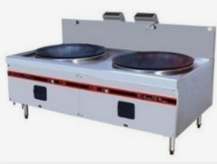
A02 | 双头单尾炒炉 |  | 1900*1000*1250 |  | 3 | 台 | 全部 304 不锈钢结构，不锈钢台面厚度1.2mm，侧板为1.0mm厚，整体冲压 成型，下嵌进口防火隔热棉，下垫 2.0mm 厚镀锌钢板。炉膛内部采用耐火砖、泥和耐火隔热棉，3mm 钢板围护， 火眼与灶台用耐火材料绝热。预混燃烧器按照天然气配置，可以方便的拆卸、维修和更换。脉冲电子点火，每燃烧器分别配独立风气连动阀门进行连 续火力调节。 |  |  |  | 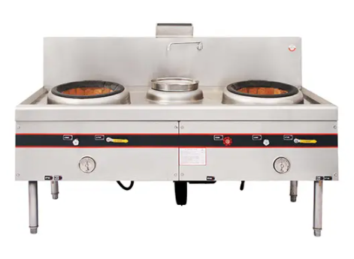
A03 | 双头矮汤炉 |  | 1200*700*500 |  | 2 | 台 | 1、炉台面采用优质304、1.2mm不锈钢磨砂板，围板采用10mm不锈钢磨砂板；  2、黑铁炉膛结构；炉体骨架50×50的角铁(防腐处理)；  3、炉通脚Φ50mm不锈钢管；炉板架采用合金耐高温铸铁花架.  4、炉通脚内含支撑炉身的不锈钢及可调高度的炭钢M26可调脚  5、炉头采用节能炉头，自带风机 |  |  |  | 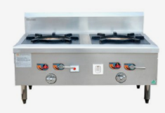
A04 | 调料车 |  | 800*500*800 |  | 3 | 台 | 整体采用优质304不锈钢1.2mm厚侧板为1.0mm厚；脚轮为耐腐软面材料；带刹车和加固支撑。 |  |  |  | 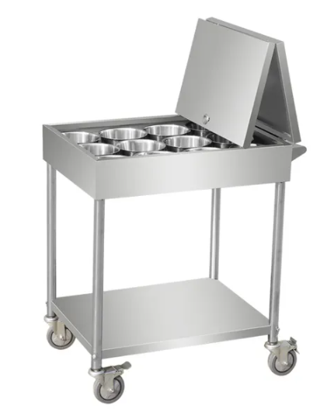
A05 | 双通道打荷台 |  | 1800*800*800 |  | 7 | 台 | 整体为304#1.2厚不锈钢材质、侧板为1.0mm厚；支架横通应采用直径≥25毫米的圆形或矩形不锈钢管焊接成型，不锈钢管壁厚≥1.2 毫米；支腿材料采用≥38 毫米的圆形或方形不锈钢管焊接成型，焊接接头处采用加强筋板，不锈钢管壁厚≥1.2毫米，支脚采用金属外包不锈钢可调子弹脚；台面采用≥1.2毫米不锈钢板制造，台面应向内折边成 U 型，高度为40～50 毫米，折边处应平整光滑，台面的刃口必须倒成圆角，不允许有毛刺，折边内外部容易进行卫生清洁； |  |  |  | 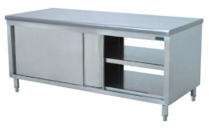
A06 | 双层工作台 |  | 1800*800*800 |  | 4 | 台 | 整体为304#1.2厚不锈钢材质、侧板为1.0mm厚；支架横通应采用直径≥25毫米的圆形或矩形不锈钢管焊接成型，不锈钢管壁厚≥1.2 毫米；支腿材料采用≥38 毫米的圆形或方形不锈钢管焊接成型，焊接接头处采用加强筋板，不锈钢管壁厚≥1.2毫米，支脚采用金属外包不锈钢可调子弹脚；台面采用≥1.2毫米不锈钢板制造，台面应向内折边成 U 型，高度为40～50 毫米，折边处应平整光滑，台面的刃口必须倒成圆角，不允许有毛刺，折边内外部容易进行卫生清洁； |  |  |  | 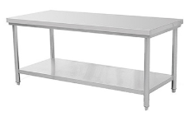
A07 | 双星盆工作台 |  | 1200*700*950 |  | 1 | 台 | 整体为304#1.2厚不锈钢材质、侧板为1.0mm厚；支腿采用直径≥38 毫米的圆形或矩形不锈钢管焊接成型，不锈钢管壁厚≥1.2毫米，焊接接头处采用加强筋板；面板与支架连接采用焊接，并使用加强筋板；星盆、台面均采用≥1.2毫米不锈钢板制造。所有不靠墙的星 盆台四边折成U 型，靠墙的三边折成 U 型；所有靠墙的星盆台应有150毫米的防溅挡板；水龙头采用不锈钢材料或合金材料，进水管应使用不锈钢或铜管材料。 |  |  |  | 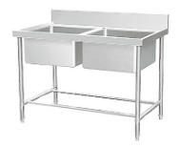
A08 | 四层货架 |  | 1200*500*1550 |  | 6 | 台 | 货架为全部304#1.2厚不锈钢结构；货架为 4 层，层板采用厚度≥1.2毫米的不锈钢板制造，表面均布条形格栅孔，底层距地面 150 毫米高，层间距应均分；支腿应采用直径≥38毫米的圆形或方形不锈钢管焊接成型，不锈钢管壁厚≥1.2 毫米。 |  |  |  | 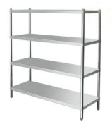
B 主食区
B01 | 双头大锅灶 | 2100*1100*1250 |  | 3 |  | 台 | 全部 304 不锈钢结构，不锈钢台面厚度1.2mm，侧板为1.0mm厚，整体冲压 成型，下嵌进口防火隔热棉，下垫 2.0mm 厚镀锌钢板。炉膛内部采用耐火砖、泥和耐火隔热棉，3mm 钢板围护， 火眼与灶台用耐火材料绝热。预混燃烧器按照天然气配置，可以方便的拆卸、维修和更换。脉冲电子点火，每燃烧器分别配独立风气连动阀门进行连 续火力调节。
B02 | 双门蒸饭车 | 24盘 |  | 4 |  | 台 | 电热管加热，产生103度高温蒸汽；3分钟产生蒸汽，蒸饭只需35分钟；温度调节：拥有50~102℃温度调节；0~24小时定时功能；水箱三重立体保护：缺水保护，防干烧保护，防溢水保护；敞开式水箱设计，底厚3mm；全不锈钢制作，坚固耐用；电功率：24kw/380v容量：双门24盘 |  |  |  | 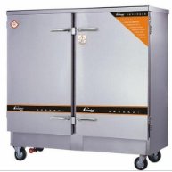
B03 | 电饼铛 | 45型 |  | 3 |  | 台 | 产品用途：煎饼 烙饼 包装：纸箱 适用范围：面包房设备、饮品店设备、休闲速食设备、西餐店设备、茶餐厅设备、休闲食种类。上下锅为铝制独立控温。采用带温度显示的温控仪调温，方便随时掌控锅内温度。 |  |  |  | 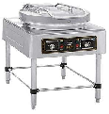
B04 | 调料车 | 800*500*800 |  | 1 |  | 台 | 整体采用优质304不锈钢1.2mm厚侧板为1.0mm厚；脚轮为耐腐软面材料；带刹车和加固支撑。
B05 | 双通道打荷台 | 1800*800*800 |  | 7 |  | 台 | 整体为304#1.2厚不锈钢材质、侧板为1.0mm厚；支架横通应采用直径≥25毫米的圆形或矩形不锈钢管焊接成型，不锈钢管壁厚≥1.2 毫米；支腿材料采用≥38 毫米的圆形或方形不锈钢管焊接成型，焊接接头处采用加强筋板，不锈钢管壁厚≥1.2毫米，支脚采用金属外包不锈钢可调子弹脚；台面采用≥1.2毫米不锈钢板制造，台面应向内折边成 U 型，高度为40～50 毫米，折边处应平整光滑，台面的刃口必须倒成圆角，不允许有毛刺，折边内外部容易进行卫生清洁；
B06 | 双星盆工作台 | 1200*700*950 |  | 1 |  | 台 | 整体为304#1.2厚不锈钢材质、侧板为1.0mm厚；支腿采用直径≥38 毫米的圆形或矩形不锈钢管焊接成型，不锈钢管壁厚≥1.2毫米，焊接接头处采用加强筋板；面板与支架连接采用焊接，并使用加强筋板；星盆、台面均采用≥1.2毫米不锈钢板制造。所有不靠墙的星 盆台四边折成U 型，靠墙的三边折成 U 型；所有靠墙的星盆台应有150毫米的防溅挡板；水龙头采用不锈钢材料或合金材料，进水管应使用不锈钢或铜管材料。
B07 | 四层货架 | 1200*500*1550 |  | 4 |  | 台 | 货架为全部304#1.2厚不锈钢结构；货架为 4 层，层板采用厚度≥1.2毫米的不锈钢板制造，表面均布条形格栅孔，底层距地面 150 毫米高，层间距应均分；支腿应采用直径≥38毫米的圆形或方形不锈钢管焊接成型，不锈钢管壁厚≥1.2 毫米。
C 面点间
C01 | 电烤箱 | 三分层 |  | 2 |  | 台 | 额定电压：380V额定功率：20.4KW外形尺寸：1260*850*1670烤盘尺寸：600*400重量：188KG控温范围：室温300°C |  |  |  | 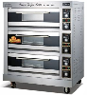
C02 | 馒头机 | MG70-2型 |  | 1 |  | 台 | 材质:食品级不锈钢电压:380V功率:3KW重量:198.5kg生产效率:4200个/时馒头规格:60g-175g/个 |  |  |  | 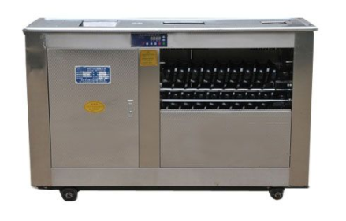
C03 | 翻斗式和面机 | 25kg |  | 2 |  | 台 | 电源电压：380V 三相。功率：3kw。一次和面：25kg,料斗为优质SUS304不锈钢板。集成线路板起过载、短路、缺相、过压、欠压保护作用，安全系数高。面斗部分采用食品级不锈钢制作，和面搅龙为304不锈钢，坚固耐用，美观大方，操作简单。带保护功能，开盖即停机。 |  |  |  | 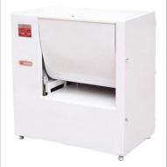
C04 | 多功能搅拌机 | 30型 |  | 1 |  | 台 | 料桶为优质SUS304不锈钢板,板材厚度1.2MM，容量 38L最大和面量 10KG搅拌轴转速 292/168/88RPM额定电压 380V额定频率 50Hz额定输入功率 1.8KW重量 143Kg，不锈钢料桶；球面旋转式防护罩。结构合理，操作方便、安全，加工效率高，性能可靠，搅拌均匀。 |  |  |  | 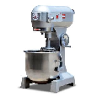
C05 | 双门醒发箱 | WFF-26B |  | 1 |  | 台 | 电压：220V重量：102KG外形尺寸：1012*750*1670烤盘尺寸：600*400mm最大生产能力：45KG小时（H) |  |  |  | 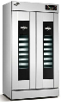
C06 | 烤盘架 | 24层 |  | 1 |  | 台 | 1. 选用304不锈钢磨砂板，厚度为1.2MM。 2.立柱采用φ38*1.2不锈钢管。带万向脚轮。 |  |  |  | 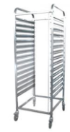
C07 | 木面工作台 | 1800*800*800 |  | 2 |  | 台 | 台面采用实木面板厚度40mm，不锈钢包边；支架横通应采用直径≥25毫米的圆形或矩形不锈钢管焊接成型，不锈钢管壁厚≥1.2 毫米；支腿材料采用≥38 毫米的圆形或方形不锈钢管焊接成型，焊接接头处采用加强筋板，不锈钢管壁厚≥1.2 毫米，支脚采用金属外包不锈钢可调子弹脚； |  |  |  | 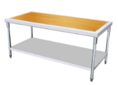
C08 | 面粉箱 | 500*500*600 |  | 4 |  | 台 | 整体采用优质304不锈钢1.2mm厚侧板为1.0mm厚；脚轮为耐腐软面材料；带刹车和加固支撑。 |  |  |  | 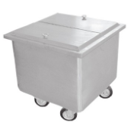
C09 | 双层工作台 | 1800*800*800 |  | 1 |  | 台 | 整体为304#1.2厚不锈钢材质、侧板为1.0mm厚；支架横通应采用直径≥25毫米的圆形或矩形不锈钢管焊接成型，不锈钢管壁厚≥1.2 毫米；支腿材料采用≥38 毫米的圆形或方形不锈钢管焊接成型，焊接接头处采用加强筋板，不锈钢管壁厚≥1.2毫米，支脚采用金属外包不锈钢可调子弹脚；台面采用≥1.2毫米不锈钢板制造，台面应向内折边成 U 型，高度为40～50 毫米，折边处应平整光滑，台面的刃口必须倒成圆角，不允许有毛刺，折边内外部容易进行卫生清洁；
C10 | 双星盆工作台 | 1200*700*950 |  | 1 |  | 台 | 整体为304#1.2厚不锈钢材质、侧板为1.0mm厚；支腿采用直径≥38 毫米的圆形或矩形不锈钢管焊接成型，不锈钢管壁厚≥1.2毫米，焊接接头处采用加强筋板；面板与支架连接采用焊接，并使用加强筋板；星盆、台面均采用≥1.2毫米不锈钢板制造。所有不靠墙的星 盆台四边折成U 型，靠墙的三边折成 U 型；所有靠墙的星盆台应有150毫米的防溅挡板；水龙头采用不锈钢材料或合金材料，进水管应使用不锈钢或铜管材料。
C11 | 豆浆机 | HY-350B-E35 |  | 1 |  | 台 | 产品容量：35L  产品功能：豆浆、营养米糊、果蔬糜粥、绿豆沙、玉米糊、自动脱浆、预约烧水、复位8大功能按键  制作饮品种类：豆浆、米糊、玉米汁、紫薯糊、南瓜糊、果蔬糜粥等功能 |  |  |  | 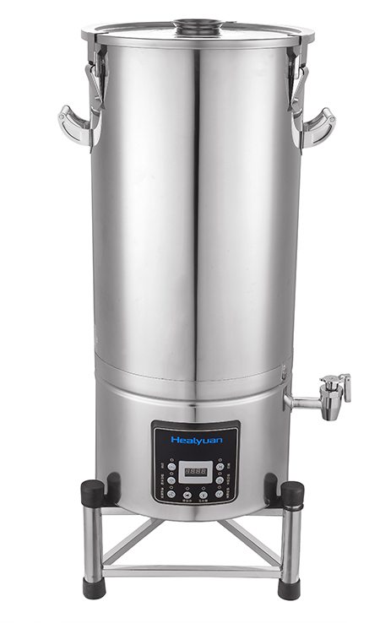
C12 | ★六门雪柜 | 1.6m³ |  | 1 |  | 台 | 电压220v，国内知名品牌压缩机。制冷剂R134。聚氨脂高压发泡.微电脑温度显示器，柜内温度调节；内藏板式蒸发器；蒸发器采用全铜管，温度范围-5-15c~,0-4C~ |  |  |  | 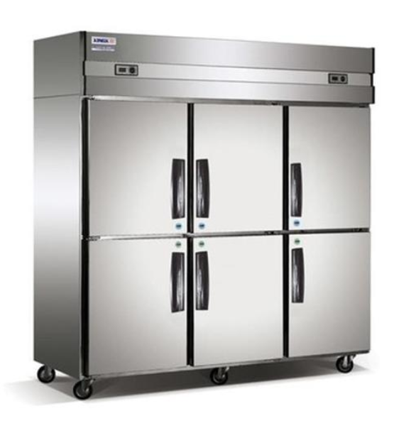
C13 | 压面机 | MG-125 |  | 1 |  | 台 | 本压面机适用于含水量较少的面团，使面团产生筋性；该机可用于馒头、包子、法式餐包等硬面团产品的生产；下进上出式结构；多级厚度调节功能；电功率1.5-2.2kw/380v。 |  |  |  | 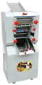
C14 | 饺子机 | JGB-160 |  | 1 |  | 台 | 电 压: 220V V  功 率: 400w  产 量: 0-10000个/h  尺 寸: 1650*580*1000 mm  重 量: 140kg kg |  |  |  | 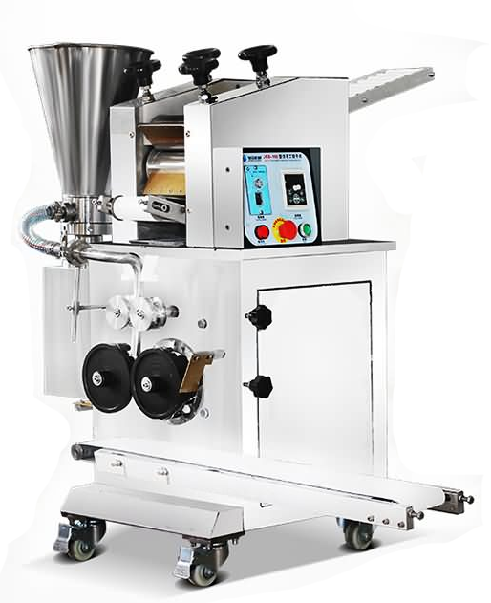
C15 | 包子机 | XZ-86型 |  | 1 |  | 台 | 电压：220/380V（见机器铭牌）  功率：2.4kw  规格：20-150克/个  产量：0-3600个/h  机重：350kg  外形尺寸：1530*670*1650mm（包括输送带）  制品多样化：可生产各种肉包、肉菜包、菜包、小笼包、汤包、水晶包、圆馒头、奶黄包、豆沙包、叉烧包、南瓜饼等几十种包馅制品。  工作效率：相当于8－12人工人同时手工制作。 |  |  |  | 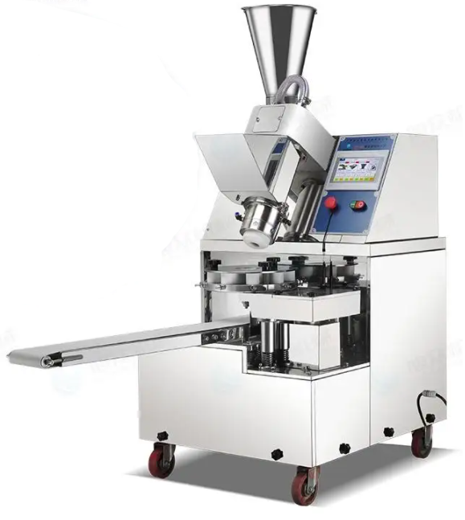
D 蔬菜加工间
D01 | 双星盆工作台 | 1800*700*950 |  | 2 |  | 台 | 整体为304#1.2厚不锈钢材质、侧板为1.0mm厚；支腿采用直径≥38 毫米的圆形或矩形不锈钢管焊接成型，不锈钢管壁厚≥1.2毫米，焊接接头处采用加强筋板；面板与支架连接采用焊接，并使用加强筋板；星盆、台面均采用≥1.2毫米不锈钢板制造。所有不靠墙的星 盆台四边折成U 型，靠墙的三边折成 U 型；所有靠墙的星盆台应有150毫米的防溅挡板；水龙头采用不锈钢材料或合金材料，进水管应使用不锈钢或铜管材料。 |  |  |  | 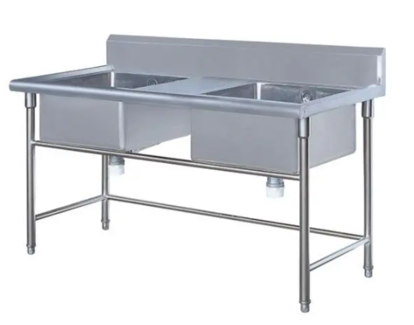
D02 | 双层工作台 | 1800*800*800 |  | 4 |  | 台 | 整体为304#1.2厚不锈钢材质、侧板为1.0mm厚；支架横通应采用直径≥25毫米的圆形或矩形不锈钢管焊接成型，不锈钢管壁厚≥1.2 毫米；支腿材料采用≥38 毫米的圆形或方形不锈钢管焊接成型，焊接接头处采用加强筋板，不锈钢管壁厚≥1.2毫米，支脚采用金属外包不锈钢可调子弹脚；台面采用≥1.2毫米不锈钢板制造，台面应向内折边成 U 型，高度为40～50 毫米，折边处应平整光滑，台面的刃口必须倒成圆角，不允许有毛刺，折边内外部容易进行卫生清洁；
D03 | 四层货架 | 1200*500*1550 |  | 6 |  | 台 | 货架为全部304#1.2厚不锈钢结构；货架为 4 层，层板采用厚度≥1.2毫米的不锈钢板制造，表面均布条形格栅孔，底层距地面 150 毫米高，层间距应均分；支腿应采用直径≥38毫米的圆形或方形不锈钢管焊接成型，不锈钢管壁厚≥1.2 毫米。
D04 | 薯类脱皮机 | 350型 |  | 1 |  | 台 | 电压 ：220V50HZ  电流： 6.67A  额定功率 ：1.1KW  电机转速 ：1400转/分  外形尺寸：660X460X840 |  |  |  | 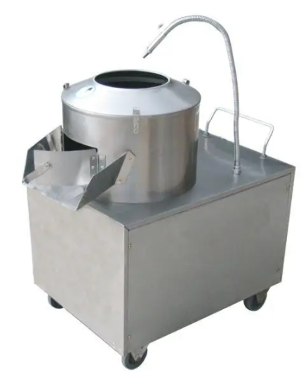
D05 | 盘式菜馅机 | CP-30IV |  | 1 |  | 台 | 生产能力：300kg/h  电机规格：1.1kw 3~380V或1.5kw 220V  切刀转速：1430r/min  菜盆转速：30r/min  额定功率：50Hz  防水等级：IPX1  机器重量：125kg |  |  |  | 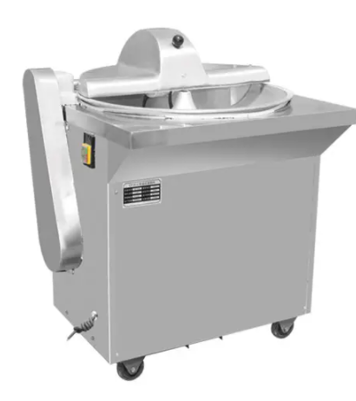
D06 | 多功能切菜机 | TW-801A |  | 1 |  | 台 | 1.主要用途：叶菜类：可切芹菜、大白菜、高丽菜、菠菜、葱、大蒜、瓜类等长条状之物切成片、丝、段状。2.电源系统2.1电源：220V 单相。3.设备材质：全不锈钢SUS304拉丝面料精制。4.主要技术指标：*4.1落地式切菜机，带两个可移动脚轮。*4.2皮带送料，速度可以调节，皮带为食品级输送带。4.3电器控制部分与切割仓完全分离，清洗的时候保证电器箱安全。4.4切割刀具可以轻松拆装，以便适应不同的产品。4.5输送皮带可以轻易拆装清洗。*4.6切割仓出料口有感应开关，安全防护。*4.7通过双调频调节输送带及动转刀速度，可切出不同规格的段状4.8整体设计合理，与其他设备配合形成流水线操作模式。 |  |  |  | 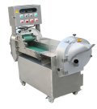
E 肉类加工间
E01 | ★六门雪柜 | 1.6m³ |  | 2 |  | 台 | 电压220v，国内知名品牌压缩机。制冷剂R134。聚氨脂高压发泡.微电脑温度显示器，柜内温度调节；内藏板式蒸发器；蒸发器采用全铜管，温度范围-5-15c~,0-4C~
E02 | 宰杀台 | 1800*700*950 |  | 2 |  | 台 | 整体为304#1.2厚不锈钢材质、侧板为1.0mm厚；支架横通应采用直径≥25毫米的圆形或矩形不锈钢管焊接成型，不锈钢管壁厚≥1.2 毫米；支腿材料采用≥38 毫米的圆形或方形不锈钢管焊接成型，焊接接头处采用加强筋板，不锈钢管壁厚≥1.2毫米，支脚采用金属外包不锈钢可调子弹脚；台面采用≥1.2毫米不锈钢板制造，台面应向内折边成 U 型，高度为40～50 毫米，折边处应平整光滑，台面的刃口必须倒成圆角，不允许有毛刺，折边内外部容易进行卫生清洁； |  |  |  | 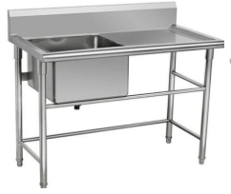
E03 | 双层工作台 | 1800*800*800 |  | 4 |  | 台 | 整体为304#1.2厚不锈钢材质、侧板为1.0mm厚；支架横通应采用直径≥25毫米的圆形或矩形不锈钢管焊接成型，不锈钢管壁厚≥1.2 毫米；支腿材料采用≥38 毫米的圆形或方形不锈钢管焊接成型，焊接接头处采用加强筋板，不锈钢管壁厚≥1.2毫米，支脚采用金属外包不锈钢可调子弹脚；台面采用≥1.2毫米不锈钢板制造，台面应向内折边成 U 型，高度为40～50 毫米，折边处应平整光滑，台面的刃口必须倒成圆角，不允许有毛刺，折边内外部容易进行卫生清洁；
E04 | 锯骨机 | JG360 |  | 1 |  | 台 | 电 压: 380V  功 率: 1.5  产 量: 15m/s  尺 寸: 870*865*1700 mm  重 量: 169 kg |  |  |  | 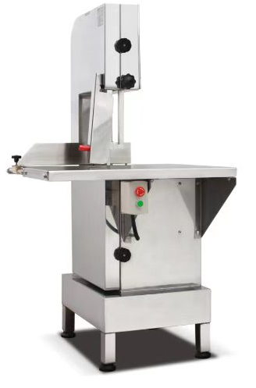
E05 | 切绞两用机 | 400型 |  | 1 |  | 台 | 功 率: 1.5 产 量: 15m/s |  |  |  | 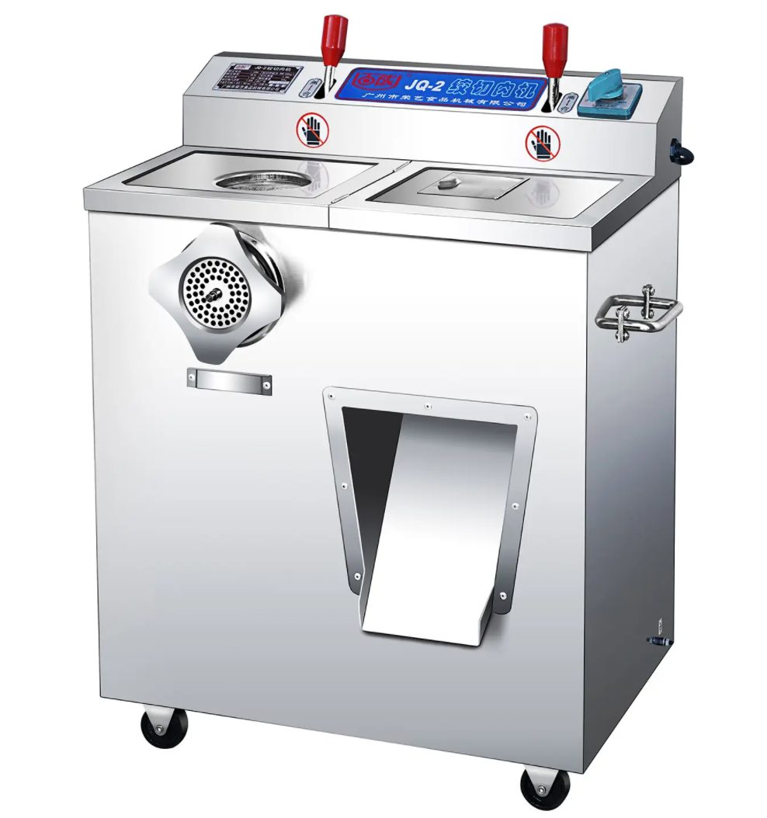
E06 | 切肉机 | TW-251型 |  | 1 |  | 台 | 电 源 ：380v三相  功 率 ：1.5kw  产 量 ：800kg/hr以上  切条尺寸范围 ：标配3*4mm 其他尺寸可定制 |  |  |  | 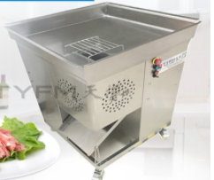
F 洗碗间
F01 | 残食台 | 1600*700*950 |  | 1 |  | 台 | 整体为304#1.2厚不锈钢材质、侧板为1.0mm厚；支架横通应采用直径≥25毫米的圆形或矩形不锈钢管焊接成型，不锈钢管壁厚≥1.2 毫米；支腿材料采用≥38 毫米的圆形或方形不锈钢管焊接成型，焊接接头处采用加强筋板，不锈钢管壁厚≥1.2毫米，支脚采用金属外包不锈钢可调子弹脚；台面采用≥1.2毫米不锈钢板制造，台面应向内折边成 U 型，高度为40～50 毫米，折边处应平整光滑，台面的刃口必须倒成圆角，不允许有毛刺，折边内外部容易进行卫生清洁； |  |  |  | 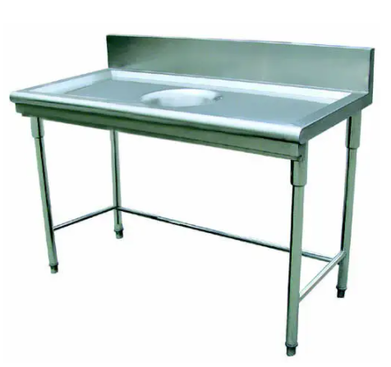
F02 | 进洗台 | 1500*700*950 |  | 1 |  | 台 | 整体为304#1.2厚不锈钢材质、侧板为1.0mm厚；支架横通应采用直径≥25毫米的圆形或矩形不锈钢管焊接成型，不锈钢管壁厚≥1.2 毫米；支腿材料采用≥38 毫米的圆形或方形不锈钢管焊接成型，焊接接头处采用加强筋板，不锈钢管壁厚≥1.2毫米，支脚采用金属外包不锈钢可调子弹脚；台面采用≥1.2毫米不锈钢板制造，台面应向内折边成 U 型，高度为40～50 毫米，折边处应平整光滑，台面的刃口必须倒成圆角，不允许有毛刺，折边内外部容易进行卫生清洁； |  |  |  | 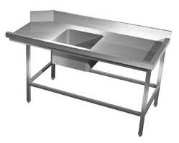
F03 | 高压花洒水龙头 | LQ-B00A |  | 1 |  | 台 | 单温座台式  开孔径： 22mm  高度： 990mm  材质：不锈钢 |  |  |  | 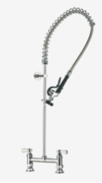
F04 | ★隧道式洗碗机 | K200C |  | 1 |  | 台 | 外形尺寸：1550*830*1400mm  功率电压：45.23KW/380V  适用场所:适用于大型酒店宴会厅、连锁餐厅、员工食堂、适用场所 专业餐具清洗中心等;  产品功能:清洗杯、碟、餐盘等大件餐具，及勺子、筷子等;  洗涤能力：200篮/小时（理论洗涤速度）  洗涤参数：  单缸洗涤配置上下清洗和喷淋漂洗装置。  有效洗涤宽度：510mm  每小时耗水量：380 L  加热方式：有电加热或蒸汽加热两种方式可选 |  |  |  | 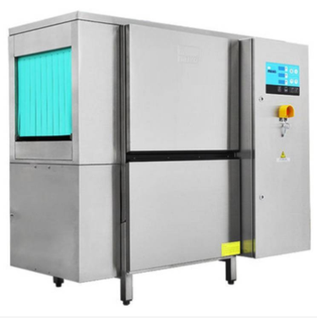
F05 | 出机台 | 1500*700*950 |  | 1 |  | 台 | 整体为304#1.2厚不锈钢材质、侧板为1.0mm厚；支架横通应采用直径≥25毫米的圆形或矩形不锈钢管焊接成型，不锈钢管壁厚≥1.2 毫米；支腿材料采用≥38 毫米的圆形或方形不锈钢管焊接成型，焊接接头处采用加强筋板，不锈钢管壁厚≥1.2毫米，支脚采用金属外包不锈钢可调子弹脚；台面采用≥1.2毫米不锈钢板制造，台面应向内折边成 U 型，高度为40～50 毫米，折边处应平整光滑，台面的刃口必须倒成圆角，不允许有毛刺，折边内外部容易进行卫生清洁； |  |  |  | 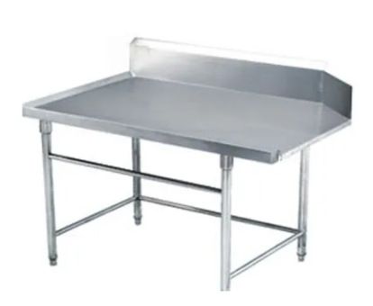
F06 | 双层工作台 | 1800*800*800 |  | 2 |  | 台 | 整体为304#1.2厚不锈钢材质、侧板为1.0mm厚；支架横通应采用直径≥25毫米的圆形或矩形不锈钢管焊接成型，不锈钢管壁厚≥1.2 毫米；支腿材料采用≥38 毫米的圆形或方形不锈钢管焊接成型，焊接接头处采用加强筋板，不锈钢管壁厚≥1.2毫米，支脚采用金属外包不锈钢可调子弹脚；台面采用≥1.2毫米不锈钢板制造，台面应向内折边成 U 型，高度为40～50 毫米，折边处应平整光滑，台面的刃口必须倒成圆角，不允许有毛刺，折边内外部容易进行卫生清洁；
F07 | 不锈钢收碗车 | 1800*800*750 |  | 2 |  | 台 | 整体采用优质304不锈钢1.2mm厚侧板为1.0mm厚；脚轮为耐腐软面材料；带刹车和加固支撑。 |  |  |  | 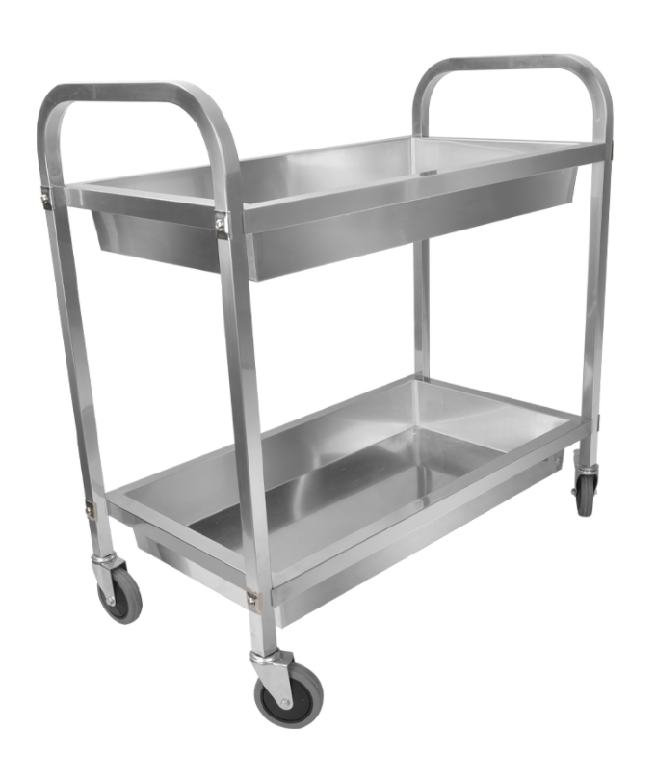
G 消毒间
G01 | 不锈钢热旋风循环消毒柜 | 1400*570*1940 |  | 7 |  | 台 | 面板材质：不锈钢内外胆，整体发泡。消毒方式：高温热风循环消毒。消毒星级：二星级，功率：2.53KW,电压：220V，消毒柜容量：800L |  |  |  | 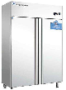
H 冷库
H01 | 四层货架 | 1200*500*1550 |  | 23 |  | 台 | 货架为全部304#1.2厚不锈钢结构；货架为 4 层，层板采用厚度≥1.2毫米的不锈钢板制造，表面均布条形格栅孔，底层距地面 150 毫米高，层间距应均分；支腿应采用直径≥38毫米的圆形或方形不锈钢管焊接成型，不锈钢管壁厚≥1.2 毫米。
H02 | 冷冻库 | 6400*3100*2600 |  | 51.58 |  | m³ | 1、 国际知名品牌制冷机组，库内配压力平衡器。2、 智能设定温度，中文显示，恒温自启装置，自动除霜，自动报警系统。3、 蒸发器采用国内知名品牌吊顶式冷风机。4、 膨胀阀：国际知名品牌。5、 机组自动控制箱：包括：温度显示、自动控制、调节、启动手（自）动切换、除霜、缺相与过载自动保护等功能。冷库配有防水LED灯，6、配有闭门器、标准拉手、安全脱锁控制、自动闭门胶发热线及门底双层防跑冷胶条，配锁门机构7、库体保温：采用100mm厚的双面聚氨酯库板拼装（聚氨酯密度为：80kg/m³阻燃），外侧采用聚氨酯材质。8、地面保温，外侧采用100mm厚聚氨酯底板，无门栏设计；温度：0℃至 -18℃ |  |  |  | 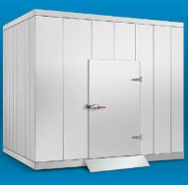
H03 | 冷藏库 | 6400*3700*2600 |  | 61.57 |  | m³ | 1、 国际知名品牌制冷机组，库内配压力平衡器。2、 智能设定温度，中文显示，恒温自启装置，自动除霜，自动报警系统。3、 蒸发器采用国内知名品牌吊顶式冷风机。4、 膨胀阀：国际知名品牌。5、 机组自动控制箱：包括：温度显示、自动控制、调节、启动手（自）动切换、除霜、缺相与过载自动保护等功能。冷库配有防水LED灯，6、配有闭门器、标准拉手、安全脱锁控制、自动闭门胶发热线及门底双层防跑冷胶条，配锁门机构7、库体保温：采用100mm厚的双面聚氨酯库板拼装（聚氨酯密度为：80kg/m³阻燃），外侧采用聚氨酯材质。8、地面保温，外侧采用100mm厚聚氨酯底板，无门栏设计；温度：0℃-8℃；
I 主食库
I01 | 不锈钢米面台 | 1800*800*500 |  | 6 |  | 台 | 304不锈钢材质；厚度1.2mm；由不小于25x25mm的矩形方管焊接 | 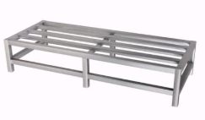
I02 | 不锈钢平板推车 | 700*500*200 |  | 2 |  | 台 | 整体采用优质304不锈钢1.2mm厚侧板为1.0mm厚；脚轮为耐腐软面材料；带刹车和加固支撑。 | 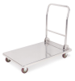
J 调料库
J01 | 四层货架 | 1200*500*1550 |  | 9 |  | 台 | 货架为全部304#1.2厚不锈钢结构；货架为 4 层，层板采用厚度≥1.2毫米的不锈钢板制造，表面均布条形格栅孔，底层距地面 150 毫米高，层间距应均分；支腿应采用直径≥38毫米的圆形或方形不锈钢管焊接成型，不锈钢管壁厚≥1.2 毫米。
K 留样间
K01 | 留样柜 | 立式玻璃门 |  | 1 |  | 台 | 额定电压：220V温度范围：0～4℃制冷剂：R134a  压缩机：采用国际知名品牌压缩机聚氨脂高压发泡，箱体强度高，保温效果好。外置板式散热器。。  微电脑温度显示器，柜内温度调节。蒸发器采用全铜管。箱门有门锁机构可上锁 | 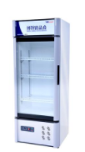
L 售饭间
L01 | ★双头电磁牛肉面炉 | 2100*1100*1250 |  | 1 |  | 台 | 整机采用sus304不锈.1微晶锅规格：Φ400mm，功率：2*20KW/380V；  2、炉面板采用304#不锈钢板厚1.2mm,侧板、前板、靠背板采用1.0mm，采用一体成型面板。  3、采用通过安全型保护测试的1-9档磁控火力开关，耐用并能很灵敏控制需求档位，火力细分让加热火力更平滑，真正达到明火仿真技术；  4、所用线盘火力大，加热速度快，更均匀，线圈盘无盲区，内部线圈全部有防水设计，采用纯铜线编织，使用寿命长；线圈盘通过稳态湿热试验、高温寿命令试验收、中性盐雾耐腐蚀试验，并提供检测报告；  5、采用符合GB4208-2008《外壳防护等级（IP代码）》达到IPX7等级的灯板（火力大小显示屏）；（需提供专业检测机构出具的灯板（火力大小显示屏）检测报告复印件予以佐证，否则视为负偏离）；  6、 要求供应商提供2*15KW电磁双头单尾小炒炉，具有2017年（含）以后E62233:2008《家用及类似电器用途的电磁辐射要求及测试方法》的电磁场辐射报告。（需提省级或省级以上检测机构出具的检测报告复印件予以佐证，否则视为负偏离）。 |  | 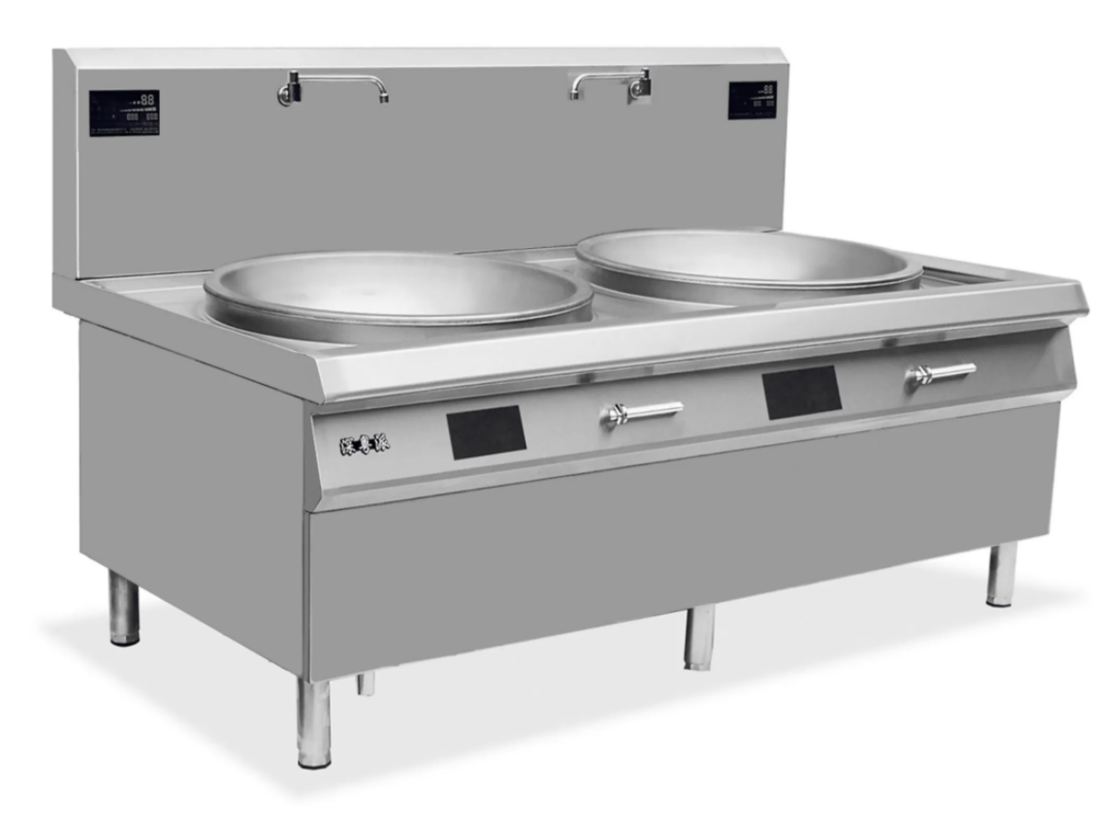
L02 | ★双头电磁矮汤炉 | 1200*700*500 |  | 1 |  | 台 | 材质：面板采用优质SUS304不锈钢板。全新防水、防油烟、防虫设计；优质密封胶，严防渗水；耐600度高温，抗冲击，高强度微晶玻璃；10档细分调节，确保温度均匀和食品美味；18重安全保护设置，防止意外事故发生；软启动技术，延长设备使用寿命；安全保障：设备连续工作6小时自动停机。；功率/电压：2*15KW/380V |  | 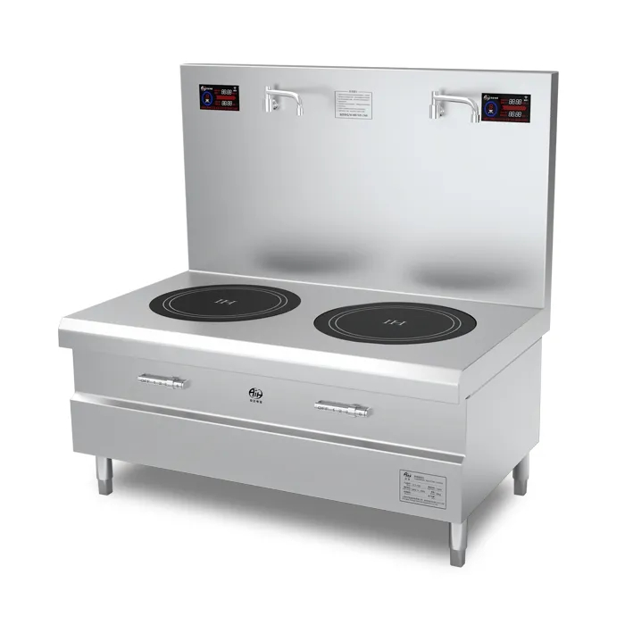
L03 | ★不锈钢油网烟罩 | 3700*1400 |  | 5.2 |  | ㎡ | 采用不锈钢板制造，其外表面磨砂贴塑，厚度为304#1.2mm的不锈钢板。滤油网为304#1.0mm不锈钢板材，背面U型边压死角边形成加强筋，连接处为满焊。配置防爆灯、不锈钢集油盒。 |  | 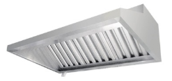
L04 | 不锈钢扣板 | 5100*1000 |  | 5.1 |  | ㎡ | 不锈钢制造，材质厚度0.8MM；分段组合式装饰扣板；背面有加强筋，正面整齐美观； |  | 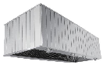
L05 | 双层打饭台 | 1800*800*800 |  | 10 |  | 台 | 整体为304#1.2厚不锈钢材质、侧板为1.0mm厚；支架横通应采用直径≥25毫米的圆形或矩形不锈钢管焊接成型，不锈钢管壁厚≥1.2 毫米；支腿材料采用≥38 毫米的圆形或方形不锈钢管焊接成型，焊接接头处采用加强筋板，不锈钢管壁厚≥1.2毫米，支脚采用金属外包不锈钢可调子弹脚；台面采用≥1.2毫米不锈钢板制造，台面应向内折边成 U 型，高度为40～50 毫米，折边处应平整光滑，台面的刃口必须倒成圆角，不允许有毛刺，折边内外部容易进行卫生清洁；
L06 | 电煮面炉 | 9KW |  | 2 |  | 台 | 容积：70L  内直径：45CM  功率：9KW  电压：380V  食品级不锈钢内胆，可调节温度。 |  | 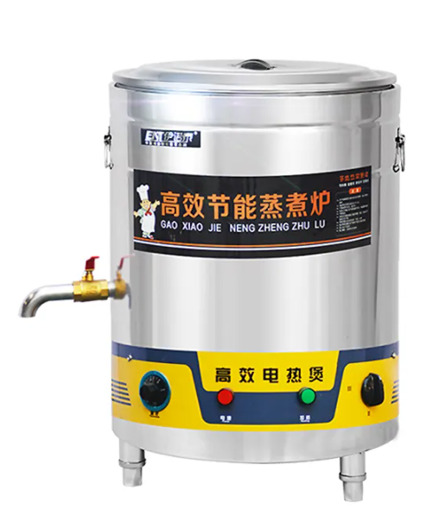
L07 | 八头电磁煲仔炉 | 1300*800*800 |  | 1 |  | 台 | 面板采用优质SUS304不锈钢板；耐600度高温和抗强力冲击的高强度微晶玻璃；触摸式开关控制，采用实时功率W显示，功率状态实时显示，一目了然。360度磁控火力大小旋钮控制。2种常用功能：定时，定温功能。功率 3.5KW*8/380v |  | 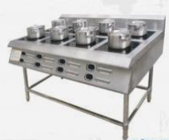
L08 | 电磁蒸炉 | 1100*1100*1250 |  | 1 |  | 台 | 1、额定功率：18KW，额定电压：380V  2、热效更高，上汽速度快。  3、CKC低水位保护系统，水位精确控制，蒸汽产生时间更快、蒸饭效率更高  4、一体成型台面设计，框架结构设计。  5、安全可靠、更耐用  6、液体膨胀式干烧保护系统，产品使用寿命更长  7、IPX4标准防水设计，四面可直接喷淋;  8、脚踏机械式排水，更加方便、可靠  9、可清洁式主副水箱设计，易清洁 |  | 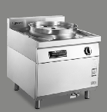
L09 | 储碗柜 | 1200*500*1800 |  | 6 |  | 台 | 整体为304-1.2mm不锈钢材质；推拉门配有不锈钢滑轮轨（左右均可移动），侧面、门采用304-1.0mm 厚支架横通应采用直径≥25毫米的圆形或矩形不锈钢管焊接成型，不锈钢管壁厚≥1.2 毫米；支腿材料采用≥38 毫米的圆形或方形不锈钢管焊接成型，焊接接头处采用加强筋板，不锈钢管壁厚≥1.2 毫米，支脚采用金属外包不锈钢可调子弹脚； |  | 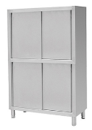
L10 | 平扒炉 | 550*490*270 |  | 1 |  | 台 | 规格：550×490×270毫米  功率：3千瓦  电压：220-240伏  重量：32公斤  不锈钢炉身，精铁扒面，高效能发热线及温控功能。 |  | 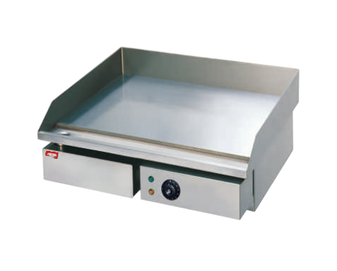
L11 | 多功能电炸锅 | 10型 |  | 1 |  | 台 | 额定电压:220V  额功率:5KW  外形尺寸:870*450*330MM |  | 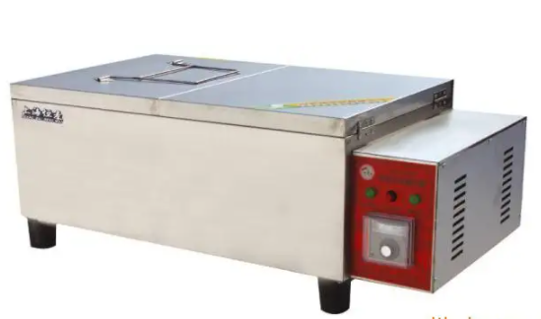
L12 | 五格保温台 | 1800*700*800 |  | 3 |  | 台 | 整体为304不锈钢材质；支架横通应采用直径≥25毫米的圆形或矩形不锈钢管焊接成型，不锈钢管壁厚≥1.2 毫米；支脚采用金属外包不锈钢可调子弹脚；台面采用1.2 mm、侧板为1.0mm厚不锈钢板制造，台面应向内折边成 U 型，高度为40～50 毫米，折边处应平整光滑，台面的刃口必须倒成圆角，不允许有毛刺，折边内外部容易进行卫生清洁；电热管加热，功率2KW,配5个1/1份数盆。 |  | 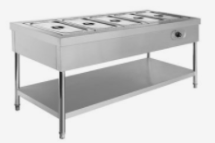
L13 | 抽烟管道 | 500*500*600 |  | 34 |  | 平方 | 材质为镀锌板材：厚度不小于1.0mm。 |  | 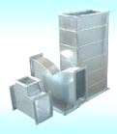
M 就餐区
M01 | 餐盘收集台 | 1800*800*800 |  | 2 |  | 台 | 整体为304#1.2厚不锈钢材质、侧板为1.0mm厚；支架横通应采用直径≥25毫米的圆形或矩形不锈钢管焊接成型，不锈钢管壁厚≥1.2 毫米；支腿材料采用≥38 毫米的圆形或方形不锈钢管焊接成型，焊接接头处采用加强筋板，不锈钢管壁厚≥1.2毫米，支脚采用金属外包不锈钢可调子弹脚；台面采用≥1.2毫米不锈钢板制造，台面应向内折边成 U 型，高度为40～50 毫米，折边处应平整光滑，台面的刃口必须倒成圆角，不允许有毛刺，折边内外部容易进行卫生清洁；
M02 | 三温开水器连座 | LSY-4EH-G |  | 2 |  | 台 | 304不锈钢外壳，厚度1.2mm；封闭式水箱结构，内胆食品级不锈钢；防溅式积水盆，带有磁性吸合结构；水箱配置保温层，将机体外壳温度控制在 40℃以下；配置防电热管干烧，溢水，高温等保护装置；容积：120L，配双管净水器；电功率：380V/4.5KW | 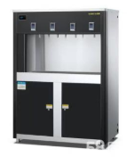
M03 | 拖把架 |  |  | 1 |  | 台 | 整体采用SUS304不锈钢制作，台面厚1.0mm；  星盆斗厚1.0mm，星盆斗尺寸：1300*500*500mm，配置提篮式不锈钢下水器；  立柱采用48*1.0mm圆通，配不锈钢可调子弹脚；  横撑采用32*1.0mm圆通； | 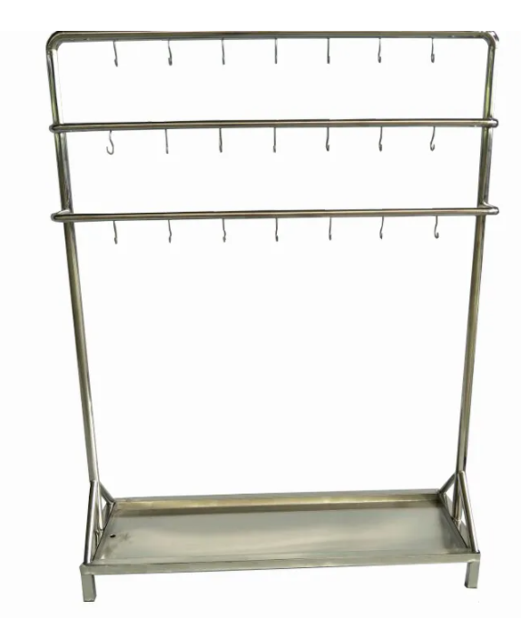
二层厨房设备
A 烹调区
A01 | 双头大锅灶 | 2100*1100*1250 |  | 3 |  | 台 | 全部 304 不锈钢结构，不锈钢台面厚度1.2mm，侧板为1.0mm厚，整体冲压 成型，下嵌进口防火隔热棉，下垫 2.0mm 厚镀锌钢板。炉膛内部采用耐火砖、泥和耐火隔热棉，3mm 钢板围护， 火眼与灶台用耐火材料绝热。预混燃烧器按照天然气配置，可以方便的拆卸、维修和更换。脉冲电子点火，每燃烧器分别配独立风气连动阀门进行连 续火力调节。
A02 | 双头单尾炒炉 | 1900*1000*1250 |  | 3 |  | 台 | 全部 304 不锈钢结构，不锈钢台面厚度1.2mm，侧板为1.0mm厚，整体冲压 成型，下嵌进口防火隔热棉，下垫 2.0mm 厚镀锌钢板。炉膛内部采用耐火砖、泥和耐火隔热棉，3mm 钢板围护， 火眼与灶台用耐火材料绝热。预混燃烧器按照天然气配置，可以方便的拆卸、维修和更换。脉冲电子点火，每燃烧器分别配独立风气连动阀门进行连 续火力调节。
A03 | 双头矮汤炉 | 1200*700*500 |  | 2 |  | 台 | 1、炉台面采用优质304、1.2mm不锈钢磨砂板，围板采用10mm不锈钢磨砂板；  2、黑铁炉膛结构；炉体骨架50×50的角铁(防腐处理)；  3、炉通脚Φ50mm不锈钢管；炉板架采用合金耐高温铸铁花架.  4、炉通脚内含支撑炉身的不锈钢及可调高度的炭钢M26可调脚  5、炉头采用节能炉头，自带风机
A04 | 调料车 | 800*500*800 |  | 3 |  | 台 | 整体采用优质304不锈钢1.2mm厚侧板为1.0mm厚；脚轮为耐腐软面材料；带刹车和加固支撑。
A05 | 双通道打荷台 | 1800*800*800 |  | 7 |  | 台 | 整体为304#1.2厚不锈钢材质、侧板为1.0mm厚；支架横通应采用直径≥25毫米的圆形或矩形不锈钢管焊接成型，不锈钢管壁厚≥1.2 毫米；支腿材料采用≥38 毫米的圆形或方形不锈钢管焊接成型，焊接接头处采用加强筋板，不锈钢管壁厚≥1.2毫米，支脚采用金属外包不锈钢可调子弹脚；台面采用≥1.2毫米不锈钢板制造，台面应向内折边成 U 型，高度为40～50 毫米，折边处应平整光滑，台面的刃口必须倒成圆角，不允许有毛刺，折边内外部容易进行卫生清洁；
A06 | 双层工作台 | 1800*800*800 |  | 4 |  | 台 | 整体为304#1.2厚不锈钢材质、侧板为1.0mm厚；支架横通应采用直径≥25毫米的圆形或矩形不锈钢管焊接成型，不锈钢管壁厚≥1.2 毫米；支腿材料采用≥38 毫米的圆形或方形不锈钢管焊接成型，焊接接头处采用加强筋板，不锈钢管壁厚≥1.2毫米，支脚采用金属外包不锈钢可调子弹脚；台面采用≥1.2毫米不锈钢板制造，台面应向内折边成 U 型，高度为40～50 毫米，折边处应平整光滑，台面的刃口必须倒成圆角，不允许有毛刺，折边内外部容易进行卫生清洁；
A07 | 双星盆工作台 | 1200*700*950 |  | 1 |  | 台 | 整体为304#1.2厚不锈钢材质、侧板为1.0mm厚；支腿采用直径≥38 毫米的圆形或矩形不锈钢管焊接成型，不锈钢管壁厚≥1.2毫米，焊接接头处采用加强筋板；面板与支架连接采用焊接，并使用加强筋板；星盆、台面均采用≥1.2毫米不锈钢板制造。所有不靠墙的星 盆台四边折成U 型，靠墙的三边折成 U 型；所有靠墙的星盆台应有150毫米的防溅挡板；水龙头采用不锈钢材料或合金材料，进水管应使用不锈钢或铜管材料。
A08 | 四层货架 | 1200*500*1550 |  | 6 |  | 台 | 货架为全部304#1.2厚不锈钢结构；货架为 4 层，层板采用厚度≥1.2毫米的不锈钢板制造，表面均布条形格栅孔，底层距地面 150 毫米高，层间距应均分；支腿应采用直径≥38毫米的圆形或方形不锈钢管焊接成型，不锈钢管壁厚≥1.2 毫米。
B 主食区
B01 | 双头大锅灶 | 2100*1100*1250 |  | 3 |  | 台 | 全部 304 不锈钢结构，不锈钢台面厚度1.2mm，侧板为1.0mm厚，整体冲压 成型，下嵌进口防火隔热棉，下垫 2.0mm 厚镀锌钢板。炉膛内部采用耐火砖、泥和耐火隔热棉，3mm 钢板围护， 火眼与灶台用耐火材料绝热。预混燃烧器按照天然气配置，可以方便的拆卸、维修和更换。脉冲电子点火，每燃烧器分别配独立风气连动阀门进行连 续火力调节。
B02 | 双门蒸饭车 | 24盘 |  | 4 |  | 台 | 电热管加热，产生103度高温蒸汽；3分钟产生蒸汽，蒸饭只需35分钟；温度调节：拥有50~102℃温度调节；0~24小时定时功能；水箱三重立体保护：缺水保护，防干烧保护，防溢水保护；敞开式水箱设计，底厚3mm；全不锈钢制作，坚固耐用；电功率：24kw/380v容量：双门24盘
B03 | 电饼铛 | 45型 |  | 3 |  | 台 | 产品用途：煎饼 烙饼 包装：纸箱 适用范围：面包房设备、饮品店设备、休闲速食设备、西餐店设备、茶餐厅设备、休闲食种类。上下锅为铝制独立控温。采用带温度显示的温控仪调温，方便随时掌控锅内温度。
B04 | 调料车 | 800*500*800 |  | 1 |  | 台 | 整体采用优质304不锈钢1.2mm厚侧板为1.0mm厚；脚轮为耐腐软面材料；带刹车和加固支撑。
B05 | 双通道打荷台 | 1800*800*800 |  | 7 |  | 台 | 整体为304#1.2厚不锈钢材质、侧板为1.0mm厚；支架横通应采用直径≥25毫米的圆形或矩形不锈钢管焊接成型，不锈钢管壁厚≥1.2 毫米；支腿材料采用≥38 毫米的圆形或方形不锈钢管焊接成型，焊接接头处采用加强筋板，不锈钢管壁厚≥1.2毫米，支脚采用金属外包不锈钢可调子弹脚；台面采用≥1.2毫米不锈钢板制造，台面应向内折边成 U 型，高度为40～50 毫米，折边处应平整光滑，台面的刃口必须倒成圆角，不允许有毛刺，折边内外部容易进行卫生清洁；
B06 | 双星盆工作台 | 1200*700*950 |  | 1 |  | 台 | 整体为304#1.2厚不锈钢材质、侧板为1.0mm厚；支腿采用直径≥38 毫米的圆形或矩形不锈钢管焊接成型，不锈钢管壁厚≥1.2毫米，焊接接头处采用加强筋板；面板与支架连接采用焊接，并使用加强筋板；星盆、台面均采用≥1.2毫米不锈钢板制造。所有不靠墙的星 盆台四边折成U 型，靠墙的三边折成 U 型；所有靠墙的星盆台应有150毫米的防溅挡板；水龙头采用不锈钢材料或合金材料，进水管应使用不锈钢或铜管材料。
B07 | 四层货架 | 1200*500*1550 |  | 4 |  | 台 | 货架为全部304#1.2厚不锈钢结构；货架为 4 层，层板采用厚度≥1.2毫米的不锈钢板制造，表面均布条形格栅孔，底层距地面 150 毫米高，层间距应均分；支腿应采用直径≥38毫米的圆形或方形不锈钢管焊接成型，不锈钢管壁厚≥1.2 毫米。
C 面点间
C01 | 电烤箱 | 三分层 |  | 2 |  | 台 | 额定电压：380V额定功率：20.4KW外形尺寸：1260*850*1670烤盘尺寸：600*400重量：188KG控温范围：室温300°C
C02 | 馒头机 | MG70-2型 |  | 1 |  | 台 | 材质:食品级不锈钢电压:380V功率:3KW重量:198.5kg生产效率:4200个/时馒头规格:60g-175g/个
C03 | 翻斗式和面机 | 25kg |  | 2 |  | 台 | 电源电压：380V 三相。功率：3kw。一次和面：25kg,料斗为优质SUS304不锈钢板。集成线路板起过载、短路、缺相、过压、欠压保护作用，安全系数高。面斗部分采用食品级不锈钢制作，和面搅龙为304不锈钢，坚固耐用，美观大方，操作简单。带保护功能，开盖即停机。
C04 | 多功能搅拌机 | 30型 |  | 1 |  | 台 | 料桶为优质SUS304不锈钢板,板材厚度1.2MM，容量 38L最大和面量 10KG搅拌轴转速 292/168/88RPM额定电压 380V额定频率 50Hz额定输入功率 1.8KW重量 143Kg，不锈钢料桶；球面旋转式防护罩。结构合理，操作方便、安全，加工效率高，性能可靠，搅拌均匀。
C05 | 双门醒发箱 | WFF-26B |  | 1 |  | 台 | 电压：220V重量：102KG外形尺寸：1012*750*1670烤盘尺寸：600*400mm最大生产能力：45KG小时（H)
C06 | 烤盘架 | 24层 |  | 1 |  | 台 | 1. 选用304不锈钢磨砂板，厚度为1.2MM。 2.立柱采用φ38*1.2不锈钢管。带万向脚轮。
C07 | 木面工作台 | 1800*800*800 |  | 2 |  | 台 | 台面采用实木面板厚度40mm，不锈钢包边；支架横通应采用直径≥25毫米的圆形或矩形不锈钢管焊接成型，不锈钢管壁厚≥1.2 毫米；支腿材料采用≥38 毫米的圆形或方形不锈钢管焊接成型，焊接接头处采用加强筋板，不锈钢管壁厚≥1.2 毫米，支脚采用金属外包不锈钢可调子弹脚；
C08 | 面粉箱 | 500*500*600 |  | 4 |  | 台 | 整体采用优质304不锈钢1.2mm厚侧板为1.0mm厚；脚轮为耐腐软面材料；带刹车和加固支撑。
C09 | 双层工作台 | 1800*800*800 |  | 1 |  | 台 | 整体为304#1.2厚不锈钢材质、侧板为1.0mm厚；支架横通应采用直径≥25毫米的圆形或矩形不锈钢管焊接成型，不锈钢管壁厚≥1.2 毫米；支腿材料采用≥38 毫米的圆形或方形不锈钢管焊接成型，焊接接头处采用加强筋板，不锈钢管壁厚≥1.2毫米，支脚采用金属外包不锈钢可调子弹脚；台面采用≥1.2毫米不锈钢板制造，台面应向内折边成 U 型，高度为40～50 毫米，折边处应平整光滑，台面的刃口必须倒成圆角，不允许有毛刺，折边内外部容易进行卫生清洁；
C10 | 双星盆工作台 | 1200*700*950 |  | 1 |  | 台 | 整体为304#1.2厚不锈钢材质、侧板为1.0mm厚；支腿采用直径≥38 毫米的圆形或矩形不锈钢管焊接成型，不锈钢管壁厚≥1.2毫米，焊接接头处采用加强筋板；面板与支架连接采用焊接，并使用加强筋板；星盆、台面均采用≥1.2毫米不锈钢板制造。所有不靠墙的星 盆台四边折成U 型，靠墙的三边折成 U 型；所有靠墙的星盆台应有150毫米的防溅挡板；水龙头采用不锈钢材料或合金材料，进水管应使用不锈钢或铜管材料。
C11 | 豆浆机 | HY-350B-E35 |  | 1 |  | 台 | 产品容量：35L  产品功能：豆浆、营养米糊、果蔬糜粥、绿豆沙、玉米糊、自动脱浆、预约烧水、复位8大功能按键  制作饮品种类：豆浆、米糊、玉米汁、紫薯糊、南瓜糊、果蔬糜粥等功能
C12 | ★六门雪柜 | 1.6m³ |  | 1 |  | 台 | 电压220v，国内知名品牌压缩机。制冷剂R134。聚氨脂高压发泡.微电脑温度显示器，柜内温度调节；内藏板式蒸发器；蒸发器采用全铜管，温度范围-5-15c~,0-4C~
C13 | 压面机 | MG-125 |  | 1 |  | 台 | 本压面机适用于含水量较少的面团，使面团产生筋性；该机可用于馒头、包子、法式餐包等硬面团产品的生产；下进上出式结构；多级厚度调节功能；电功率1.5-2.2kw/380v。
C14 | 饺子机 | JGB-160 |  | 1 |  | 台 | 电 压: 220V V  功 率: 400w  产 量: 0-10000个/h  尺 寸: 1650*580*1000 mm  重 量: 140kg kg
C15 | 包子机 | XZ-86型 |  | 1 |  | 台 | 电压：220/380V（见机器铭牌）  功率：2.4kw  规格：20-150克/个  产量：0-3600个/h  机重：350kg  外形尺寸：1530*670*1650mm（包括输送带）  制品多样化：可生产各种肉包、肉菜包、菜包、小笼包、汤包、水晶包、圆馒头、奶黄包、豆沙包、叉烧包、南瓜饼等几十种包馅制品。  工作效率：相当于8－12人工人同时手工制作。
D 蔬菜加工间
D01 | 双星盆工作台 | 1800*700*950 |  | 2 |  | 台 | 整体为304#1.2厚不锈钢材质、侧板为1.0mm厚；支腿采用直径≥38 毫米的圆形或矩形不锈钢管焊接成型，不锈钢管壁厚≥1.2毫米，焊接接头处采用加强筋板；面板与支架连接采用焊接，并使用加强筋板；星盆、台面均采用≥1.2毫米不锈钢板制造。所有不靠墙的星 盆台四边折成U 型，靠墙的三边折成 U 型；所有靠墙的星盆台应有150毫米的防溅挡板；水龙头采用不锈钢材料或合金材料，进水管应使用不锈钢或铜管材料。
D02 | 双层工作台 | 1800*800*800 |  | 4 |  | 台 | 整体为304#1.2厚不锈钢材质、侧板为1.0mm厚；支架横通应采用直径≥25毫米的圆形或矩形不锈钢管焊接成型，不锈钢管壁厚≥1.2 毫米；支腿材料采用≥38 毫米的圆形或方形不锈钢管焊接成型，焊接接头处采用加强筋板，不锈钢管壁厚≥1.2毫米，支脚采用金属外包不锈钢可调子弹脚；台面采用≥1.2毫米不锈钢板制造，台面应向内折边成 U 型，高度为40～50 毫米，折边处应平整光滑，台面的刃口必须倒成圆角，不允许有毛刺，折边内外部容易进行卫生清洁；
D03 | 四层货架 | 1200*500*1550 |  | 6 |  | 台 | 货架为全部304#1.2厚不锈钢结构；货架为 4 层，层板采用厚度≥1.2毫米的不锈钢板制造，表面均布条形格栅孔，底层距地面 150 毫米高，层间距应均分；支腿应采用直径≥38毫米的圆形或方形不锈钢管焊接成型，不锈钢管壁厚≥1.2 毫米。
D04 | 薯类脱皮机 | 350型 |  | 1 |  | 台 | 电压 ：220V50HZ  电流： 6.67A  额定功率 ：1.1KW  电机转速 ：1400转/分  外形尺寸：660X460X840
D05 | 盘式菜馅机 | CP-30IV |  | 1 |  | 台 | 生产能力：300kg/h  电机规格：1.1kw 3~380V或1.5kw 220V  切刀转速：1430r/min  菜盆转速：30r/min  额定功率：50Hz  防水等级：IPX1  机器重量：125kg
D06 | 多功能切菜机 | TW-801A |  | 1 |  | 台 | 1.主要用途：叶菜类：可切芹菜、大白菜、高丽菜、菠菜、葱、大蒜、瓜类等长条状之物切成片、丝、段状。2.电源系统2.1电源：220V 单相。3.设备材质：全不锈钢SUS304拉丝面料精制。4.主要技术指标：*4.1落地式切菜机，带两个可移动脚轮。*4.2皮带送料，速度可以调节，皮带为食品级输送带。4.3电器控制部分与切割仓完全分离，清洗的时候保证电器箱安全。4.4切割刀具可以轻松拆装，以便适应不同的产品。4.5输送皮带可以轻易拆装清洗。*4.6切割仓出料口有感应开关，安全防护。*4.7通过双调频调节输送带及动转刀速度，可切出不同规格的段状4.8整体设计合理，与其他设备配合形成流水线操作模式。
E 肉类加工间
E01 | ★六门雪柜 | 1.6m³ |  | 2 |  | 台 | 电压220v，国内知名品牌压缩机。制冷剂R134。聚氨脂高压发泡.微电脑温度显示器，柜内温度调节；内藏板式蒸发器；蒸发器采用全铜管，温度范围-5-15c~,0-4C~
E02 | 宰杀台 | 1800*700*950 |  | 2 |  | 台 | 整体为304#1.2厚不锈钢材质、侧板为1.0mm厚；支架横通应采用直径≥25毫米的圆形或矩形不锈钢管焊接成型，不锈钢管壁厚≥1.2 毫米；支腿材料采用≥38 毫米的圆形或方形不锈钢管焊接成型，焊接接头处采用加强筋板，不锈钢管壁厚≥1.2毫米，支脚采用金属外包不锈钢可调子弹脚；台面采用≥1.2毫米不锈钢板制造，台面应向内折边成 U 型，高度为40～50 毫米，折边处应平整光滑，台面的刃口必须倒成圆角，不允许有毛刺，折边内外部容易进行卫生清洁；
E03 | 双层工作台 | 1800*800*800 |  | 4 |  | 台 | 整体为304#1.2厚不锈钢材质、侧板为1.0mm厚；支架横通应采用直径≥25毫米的圆形或矩形不锈钢管焊接成型，不锈钢管壁厚≥1.2 毫米；支腿材料采用≥38 毫米的圆形或方形不锈钢管焊接成型，焊接接头处采用加强筋板，不锈钢管壁厚≥1.2毫米，支脚采用金属外包不锈钢可调子弹脚；台面采用≥1.2毫米不锈钢板制造，台面应向内折边成 U 型，高度为40～50 毫米，折边处应平整光滑，台面的刃口必须倒成圆角，不允许有毛刺，折边内外部容易进行卫生清洁；
E04 | 锯骨机 | JG360 |  | 1 |  | 台 | 电 压: 380V  功 率: 1.5  产 量: 15m/s  尺 寸: 870*865*1700 mm  重 量: 169 kg
E05 | 切绞两用机 | 400型 |  | 1 |  | 台 | 功率kw：2.2  电压V：220  频率Hz：50  转速r/min：1400  生产能力Kg/h：300-500  整机重量Kg：65
E06 | 切肉机 | TW-251型 |  | 1 |  | 台 | 电 源 ：380v三相  功 率 ：1.5kw  产 量 ：800kg/hr以上  切条尺寸范围 ：标配3*4mm 其他尺寸可定制
F 洗碗间
F01 | 残食台 | 1600*700*950 |  | 1 |  | 台 | 整体为304#1.2厚不锈钢材质、侧板为1.0mm厚；支架横通应采用直径≥25毫米的圆形或矩形不锈钢管焊接成型，不锈钢管壁厚≥1.2 毫米；支腿材料采用≥38 毫米的圆形或方形不锈钢管焊接成型，焊接接头处采用加强筋板，不锈钢管壁厚≥1.2毫米，支脚采用金属外包不锈钢可调子弹脚；台面采用≥1.2毫米不锈钢板制造，台面应向内折边成 U 型，高度为40～50 毫米，折边处应平整光滑，台面的刃口必须倒成圆角，不允许有毛刺，折边内外部容易进行卫生清洁；
F02 | 进洗台 | 1500*700*950 |  | 1 |  | 台 | 整体为304#1.2厚不锈钢材质、侧板为1.0mm厚；支架横通应采用直径≥25毫米的圆形或矩形不锈钢管焊接成型，不锈钢管壁厚≥1.2 毫米；支腿材料采用≥38 毫米的圆形或方形不锈钢管焊接成型，焊接接头处采用加强筋板，不锈钢管壁厚≥1.2毫米，支脚采用金属外包不锈钢可调子弹脚；台面采用≥1.2毫米不锈钢板制造，台面应向内折边成 U 型，高度为40～50 毫米，折边处应平整光滑，台面的刃口必须倒成圆角，不允许有毛刺，折边内外部容易进行卫生清洁；
F03 | 高压花洒水龙头 | LQ-B00A |  | 1 |  | 台 | 单温座台式  开孔径： 22mm  高度： 990mm  材质：不锈钢
F04 | ★隧道式洗碗机 | K200C |  | 1 |  | 台 | 外形尺寸：1550*830*1400mm  功率电压：45.23KW/380V  适用场所:适用于大型酒店宴会厅、连锁餐厅、员工食堂、适用场所 专业餐具清洗中心等;  产品功能:清洗杯、碟、餐盘等大件餐具，及勺子、筷子等;  洗涤能力：200篮/小时（理论洗涤速度）  洗涤参数：  单缸洗涤配置上下清洗和喷淋漂洗装置。  有效洗涤宽度：510mm  每小时耗水量：380 L  加热方式：有电加热或蒸汽加热两种方式可选
F05 | 出机台 | 1500*700*950 |  | 1 |  | 台 | 整体为304#1.2厚不锈钢材质、侧板为1.0mm厚；支架横通应采用直径≥25毫米的圆形或矩形不锈钢管焊接成型，不锈钢管壁厚≥1.2 毫米；支腿材料采用≥38 毫米的圆形或方形不锈钢管焊接成型，焊接接头处采用加强筋板，不锈钢管壁厚≥1.2毫米，支脚采用金属外包不锈钢可调子弹脚；台面采用≥1.2毫米不锈钢板制造，台面应向内折边成 U 型，高度为40～50 毫米，折边处应平整光滑，台面的刃口必须倒成圆角，不允许有毛刺，折边内外部容易进行卫生清洁；
F06 | 双层工作台 | 1800*800*800 |  | 2 |  | 台 | 整体为304#1.2厚不锈钢材质、侧板为1.0mm厚；支架横通应采用直径≥25毫米的圆形或矩形不锈钢管焊接成型，不锈钢管壁厚≥1.2 毫米；支腿材料采用≥38 毫米的圆形或方形不锈钢管焊接成型，焊接接头处采用加强筋板，不锈钢管壁厚≥1.2毫米，支脚采用金属外包不锈钢可调子弹脚；台面采用≥1.2毫米不锈钢板制造，台面应向内折边成 U 型，高度为40～50 毫米，折边处应平整光滑，台面的刃口必须倒成圆角，不允许有毛刺，折边内外部容易进行卫生清洁；
F07 | 不锈钢收碗车 | 1800*800*750 |  | 2 |  | 台 | 整体采用优质304不锈钢1.2mm厚侧板为1.0mm厚；脚轮为耐腐软面材料；带刹车和加固支撑。
G 消毒间
G01 | 不锈钢热旋风循环消毒柜 | 1400*570*1940 |  | 7 |  | 台 | 面板材质：不锈钢内外胆，整体发泡。消毒方式：高温热风循环消毒。消毒星级：二星级，功率：2.53KW,电压：220V，消毒柜容量：800L
H 冷库
H01 | 四层货架 | 1200*500*1550 |  | 23 |  | 台 | 货架为全部304#1.2厚不锈钢结构；货架为 4 层，层板采用厚度≥1.2毫米的不锈钢板制造，表面均布条形格栅孔，底层距地面 150 毫米高，层间距应均分；支腿应采用直径≥38毫米的圆形或方形不锈钢管焊接成型，不锈钢管壁厚≥1.2 毫米。
H02 | 冷冻库 | 6400*3100*2600 |  | 51.58 |  | m³ | 1、 国际知名品牌制冷机组，库内配压力平衡器。2、 智能设定温度，中文显示，恒温自启装置，自动除霜，自动报警系统。3、 蒸发器采用国内知名品牌吊顶式冷风机。4、 膨胀阀：国际知名品牌。5、 机组自动控制箱：包括：温度显示、自动控制、调节、启动手（自）动切换、除霜、缺相与过载自动保护等功能。冷库配有防水LED灯，6、配有闭门器、标准拉手、安全脱锁控制、自动闭门胶发热线及门底双层防跑冷胶条，配锁门机构7、库体保温：采用100mm厚的双面聚氨酯库板拼装（聚氨酯密度为：80kg/m³阻燃），外侧采用聚氨酯材质。8、地面保温，外侧采用100mm厚聚氨酯底板，无门栏设计；温度：0℃至 -18℃
H03 | 冷藏库 | 6400*3700*2600 |  | 61.57 |  | m³ | 1、 国际知名品牌制冷机组，库内配压力平衡器。2、 智能设定温度，中文显示，恒温自启装置，自动除霜，自动报警系统。3、 蒸发器采用国内知名品牌吊顶式冷风机。4、 膨胀阀：国际知名品牌。5、 机组自动控制箱：包括：温度显示、自动控制、调节、启动手（自）动切换、除霜、缺相与过载自动保护等功能。冷库配有防水LED灯，6、配有闭门器、标准拉手、安全脱锁控制、自动闭门胶发热线及门底双层防跑冷胶条，配锁门机构7、库体保温：采用100mm厚的双面聚氨酯库板拼装（聚氨酯密度为：80kg/m³阻燃），外侧采用聚氨酯材质。8、地面保温，外侧采用100mm厚聚氨酯底板，无门栏设计；温度：0℃-8℃；
I 主食库
I01 | 不锈钢米面台 | 1800*800*500 |  | 6 |  | 台 | 304不锈钢材质；厚度1.2mm；由不小于25x25mm的矩形方管焊接
I02 | 不锈钢平板推车 | 700*500*200 |  | 2 |  | 台 | 整体采用优质304不锈钢1.2mm厚侧板为1.0mm厚；脚轮为耐腐软面材料；带刹车和加固支撑。
J 调料库
J01 | 四层货架 | 1200*500*1550 |  | 9 |  | 台 | 货架为全部304#1.2厚不锈钢结构；货架为 4 层，层板采用厚度≥1.2毫米的不锈钢板制造，表面均布条形格栅孔，底层距地面 150 毫米高，层间距应均分；支腿应采用直径≥38毫米的圆形或方形不锈钢管焊接成型，不锈钢管壁厚≥1.2 毫米。
K 留样间
K01 | 留样柜 | 立式玻璃门 |  | 1 |  | 台 | 额定电压：220V温度范围：0～4℃制冷剂：R134a  压缩机：采用国际知名品牌压缩机聚氨脂高压发泡，箱体强度高，保温效果好。外置板式散热器。。  微电脑温度显示器，柜内温度调节。蒸发器采用全铜管。箱门有门锁机构可上锁
L 售饭间
L01 | ★双头电磁牛肉面炉 | 2100*1100*1250 |  | 1 |  | 台 | 整机采用sus304不锈.1微晶锅规格：Φ400mm，功率：2*20KW/380V；  2、炉面板采用304#不锈钢板厚1.2mm,侧板、前板、靠背板采用1.0mm，采用一体成型面板。  3、采用通过安全型保护测试的1-9档磁控火力开关，耐用并能很灵敏控制需求档位，火力细分让加热火力更平滑，真正达到明火仿真技术；  4、所用线盘火力大，加热速度快，更均匀，线圈盘无盲区，内部线圈全部有防水设计，采用纯铜线编织，使用寿命长；线圈盘通过稳态湿热试验、高温寿命令试验收、中性盐雾耐腐蚀试验，并提供检测报告；  5、采用符合GB4208-2008《外壳防护等级（IP代码）》达到IPX7等级的灯板（火力大小显示屏）；（需提供专业检测机构出具的灯板（火力大小显示屏）检测报告复印件予以佐证，否则视为负偏离）；  6、 要求供应商提供2*15KW电磁双头单尾小炒炉，具有2017年（含）以后E62233:2008《家用及类似电器用途的电磁辐射要求及测试方法》的电磁场辐射报告。（需提省级或省级以上检测机构出具的检测报告复印件予以佐证，否则视为负偏离）。
L02 | 双头电磁矮汤炉 | 1200*700*500 |  | 1 |  | 台 | 材质：面板采用优质SUS304不锈钢板。全新防水、防油烟、防虫设计；优质密封胶，严防渗水；耐600度高温，抗冲击，高强度微晶玻璃；10档细分调节，确保温度均匀和食品美味；18重安全保护设置，防止意外事故发生；软启动技术，延长设备使用寿命；安全保障：设备连续工作6小时自动停机。；功率/电压：2*15KW/380V
L03 | ★不锈钢油网烟罩 | 3700*1400 |  | 5.2 |  | ㎡ | 采用不锈钢板制造，其外表面磨砂贴塑，厚度为304#1.2mm的不锈钢板。滤油网为304#1.0mm不锈钢板材，背面U型边压死角边形成加强筋，连接处为满焊。配置防爆灯、不锈钢集油盒。
L04 | 不锈钢扣板 | 5100*1000 |  | 5.1 |  | ㎡ | 不锈钢制造，材质厚度0.8MM；分段组合式装饰扣板；背面有加强筋，正面整齐美观；
L05 | 双层打饭台 | 1800*800*800 |  | 10 |  | 台 | 整体为304#1.2厚不锈钢材质、侧板为1.0mm厚；支架横通应采用直径≥25毫米的圆形或矩形不锈钢管焊接成型，不锈钢管壁厚≥1.2 毫米；支腿材料采用≥38 毫米的圆形或方形不锈钢管焊接成型，焊接接头处采用加强筋板，不锈钢管壁厚≥1.2毫米，支脚采用金属外包不锈钢可调子弹脚；台面采用≥1.2毫米不锈钢板制造，台面应向内折边成 U 型，高度为40～50 毫米，折边处应平整光滑，台面的刃口必须倒成圆角，不允许有毛刺，折边内外部容易进行卫生清洁；
L06 | 电煮面炉 | 9KW |  | 2 |  | 台 | 容积：70L  内直径：45CM  功率：9KW  电压：380V  食品级不锈钢内胆，可调节温度。
L07 | 八头电磁煲仔炉 | 1300*800*800 |  | 1 |  | 台 | 面板采用优质SUS304不锈钢板；耐600度高温和抗强力冲击的高强度微晶玻璃；触摸式开关控制，采用实时功率W显示，功率状态实时显示，一目了然。360度磁控火力大小旋钮控制。2种常用功能：定时，定温功能。功率 3.5KW*8/380v
L08 | 电磁蒸炉 | 1100*1100*1250 |  | 1 |  | 台 | 1、额定功率：18KW，额定电压：380V  2、热效更高，上汽速度快。  3、CKC低水位保护系统，水位精确控制，蒸汽产生时间更快、蒸饭效率更高  4、一体成型台面设计，框架结构设计。  5、安全可靠、更耐用  6、液体膨胀式干烧保护系统，产品使用寿命更长  7、IPX4标准防水设计，四面可直接喷淋;  8、脚踏机械式排水，更加方便、可靠  9、可清洁式主副水箱设计，易清洁
L09 | 储碗柜 | 1200*500*1800 |  | 6 |  | 台 | 整体为304-1.2mm不锈钢材质；推拉门配有不锈钢滑轮轨（左右均可移动），侧面、门采用304-1.0mm 厚支架横通应采用直径≥25毫米的圆形或矩形不锈钢管焊接成型，不锈钢管壁厚≥1.2 毫米；支腿材料采用≥38 毫米的圆形或方形不锈钢管焊接成型，焊接接头处采用加强筋板，不锈钢管壁厚≥1.2 毫米，支脚采用金属外包不锈钢可调子弹脚；
L10 | 平扒炉 | 700*500*350 |  | 1 |  | 台 | 规格：550×490×270毫米  功率：3千瓦  电压：220-240伏  重量：32公斤  不锈钢炉身，精铁扒面，高效能发热线及温控功能。
L11 | 多功能电炸锅 | 10型 |  | 1 |  | 台 | 额定电压:220V  额功率:5KW  外形尺寸:870*450*330MM
L12 | 五格保温台 | 1800*700*800 |  | 3 |  | 台 | 整体为304不锈钢材质；支架横通应采用直径≥25毫米的圆形或矩形不锈钢管焊接成型，不锈钢管壁厚≥1.2 毫米；支脚采用金属外包不锈钢可调子弹脚；台面采用1.2 mm、侧板为1.0mm厚不锈钢板制造，台面应向内折边成 U 型，高度为40～50 毫米，折边处应平整光滑，台面的刃口必须倒成圆角，不允许有毛刺，折边内外部容易进行卫生清洁；电热管加热，功率2KW,配5个1/1份数盆。
L13 | 抽烟管道 | 500*500*600 |  | 34 |  | 平方 | 材质为镀锌板材：厚度不小于1.0mm。
M 就餐区
M01 | 餐盘收集台 | 1800*800*800 |  | 2 |  | 台 | 整体为304#1.2厚不锈钢材质、侧板为1.0mm厚；支架横通应采用直径≥25毫米的圆形或矩形不锈钢管焊接成型，不锈钢管壁厚≥1.2 毫米；支腿材料采用≥38 毫米的圆形或方形不锈钢管焊接成型，焊接接头处采用加强筋板，不锈钢管壁厚≥1.2毫米，支脚采用金属外包不锈钢可调子弹脚；台面采用≥1.2毫米不锈钢板制造，台面应向内折边成 U 型，高度为40～50 毫米，折边处应平整光滑，台面的刃口必须倒成圆角，不允许有毛刺，折边内外部容易进行卫生清洁；
M02 | 三温开水器连座 | LSY-4EH-G |  | 2 |  | 台 | 304不锈钢外壳，厚度1.2mm；封闭式水箱结构，内胆食品级不锈钢；防溅式积水盆，带有磁性吸合结构；水箱配置保温层，将机体外壳温度控制在 40℃以下；配置防电热管干烧，溢水，高温等保护装置；容积：120L，配双管净水器；电功率：380V/4.5KW
M03 | 拖把架 |  |  | 1 |  | 台 | 整体采用SUS304不锈钢制作，台面厚1.0mm；  星盆斗厚1.0mm，星盆斗尺寸：1300*500*500mm，配置提篮式不锈钢下水器；  立柱采用?48*1.0mm圆通，配不锈钢可调子弹脚；  横撑采用?32*1.0mm圆通；
三层厨房设备
A烹调区
A01 | 双头大锅灶 | 2100*1100*1250 |  | 3 |  | 台 | 全部 304 不锈钢结构，不锈钢台面厚度1.2mm，侧板为1.0mm厚，整体冲压 成型，下嵌进口防火隔热棉，下垫 2.0mm 厚镀锌钢板。炉膛内部采用耐火砖、泥和耐火隔热棉，3mm 钢板围护， 火眼与灶台用耐火材料绝热。预混燃烧器按照天然气配置，可以方便的拆卸、维修和更换。脉冲电子点火，每燃烧器分别配独立风气连动阀门进行连 续火力调节。
A02 | 双头单尾炒炉 | 1900*1000*1250 |  | 3 |  | 台 | 全部 304 不锈钢结构，不锈钢台面厚度1.2mm，侧板为1.0mm厚，整体冲压 成型，下嵌进口防火隔热棉，下垫 2.0mm 厚镀锌钢板。炉膛内部采用耐火砖、泥和耐火隔热棉，3mm 钢板围护， 火眼与灶台用耐火材料绝热。预混燃烧器按照天然气配置，可以方便的拆卸、维修和更换。脉冲电子点火，每燃烧器分别配独立风气连动阀门进行连 续火力调节。
A03 | 双头矮汤炉 | 1200*700*500 |  | 2 |  | 台 | 1、炉台面采用优质304、1.2mm不锈钢磨砂板，围板采用10mm不锈钢磨砂板；  2、黑铁炉膛结构；炉体骨架50×50的角铁(防腐处理)；  3、炉通脚Φ50mm不锈钢管；炉板架采用合金耐高温铸铁花架.  4、炉通脚内含支撑炉身的不锈钢及可调高度的炭钢M26可调脚  5、炉头采用节能炉头，自带风机
A04 | 调料车 | 800*500*800 |  | 3 |  | 台 | 整体采用优质304不锈钢1.2mm厚侧板为1.0mm厚；脚轮为耐腐软面材料；带刹车和加固支撑。
A05 | 双通道打荷台 | 1800*800*800 |  | 7 |  | 台 | 整体为304#1.2厚不锈钢材质、侧板为1.0mm厚；支架横通应采用直径≥25毫米的圆形或矩形不锈钢管焊接成型，不锈钢管壁厚≥1.2 毫米；支腿材料采用≥38 毫米的圆形或方形不锈钢管焊接成型，焊接接头处采用加强筋板，不锈钢管壁厚≥1.2毫米，支脚采用金属外包不锈钢可调子弹脚；台面采用≥1.2毫米不锈钢板制造，台面应向内折边成 U 型，高度为40～50 毫米，折边处应平整光滑，台面的刃口必须倒成圆角，不允许有毛刺，折边内外部容易进行卫生清洁；
A06 | 双层工作台 | 1800*800*800 |  | 4 |  | 台 | 整体为304#1.2厚不锈钢材质、侧板为1.0mm厚；支架横通应采用直径≥25毫米的圆形或矩形不锈钢管焊接成型，不锈钢管壁厚≥1.2 毫米；支腿材料采用≥38 毫米的圆形或方形不锈钢管焊接成型，焊接接头处采用加强筋板，不锈钢管壁厚≥1.2毫米，支脚采用金属外包不锈钢可调子弹脚；台面采用≥1.2毫米不锈钢板制造，台面应向内折边成 U 型，高度为40～50 毫米，折边处应平整光滑，台面的刃口必须倒成圆角，不允许有毛刺，折边内外部容易进行卫生清洁；
A07 | 双星盆工作台 | 1200*700*950 |  | 1 |  | 台 | 整体为304#1.2厚不锈钢材质、侧板为1.0mm厚；支腿采用直径≥38 毫米的圆形或矩形不锈钢管焊接成型，不锈钢管壁厚≥1.2毫米，焊接接头处采用加强筋板；面板与支架连接采用焊接，并使用加强筋板；星盆、台面均采用≥1.2毫米不锈钢板制造。所有不靠墙的星 盆台四边折成U 型，靠墙的三边折成 U 型；所有靠墙的星盆台应有150毫米的防溅挡板；水龙头采用不锈钢材料或合金材料，进水管应使用不锈钢或铜管材料。
A08 | 四层货架 | 1200*500*1550 |  | 6 |  | 台 | 货架为全部304#1.2厚不锈钢结构；货架为 4 层，层板采用厚度≥1.2毫米的不锈钢板制造，表面均布条形格栅孔，底层距地面 150 毫米高，层间距应均分；支腿应采用直径≥38毫米的圆形或方形不锈钢管焊接成型，不锈钢管壁厚≥1.2 毫米。
B主食区
B01 | 双头大锅灶 | 2100*1100*1250 |  | 3 |  | 台 | 全部 304 不锈钢结构，不锈钢台面厚度1.2mm，侧板为1.0mm厚，整体冲压 成型，下嵌进口防火隔热棉，下垫 2.0mm 厚镀锌钢板。炉膛内部采用耐火砖、泥和耐火隔热棉，3mm 钢板围护， 火眼与灶台用耐火材料绝热。预混燃烧器按照天然气配置，可以方便的拆卸、维修和更换。脉冲电子点火，每燃烧器分别配独立风气连动阀门进行连 续火力调节。
B02 | 双门蒸饭车 | 24盘 |  | 4 |  | 台 | 电热管加热，产生103度高温蒸汽；3分钟产生蒸汽，蒸饭只需35分钟；温度调节：拥有50~102℃温度调节；0~24小时定时功能；水箱三重立体保护：缺水保护，防干烧保护，防溢水保护；敞开式水箱设计，底厚3mm；全不锈钢制作，坚固耐用；电功率：24kw/380v容量：双门24盘
B03 | 电饼铛 | 45型 |  | 3 |  | 台 | 产品用途：煎饼 烙饼 包装：纸箱 适用范围：面包房设备、饮品店设备、休闲速食设备、西餐店设备、茶餐厅设备、休闲食种类。上下锅为铝制独立控温。采用带温度显示的温控仪调温，方便随时掌控锅内温度。
B04 | 调料车 | 800*500*800 |  | 1 |  | 台 | 整体采用优质304不锈钢1.2mm厚侧板为1.0mm厚；脚轮为耐腐软面材料；带刹车和加固支撑。
B05 | 双通道打荷台 | 1800*800*800 |  | 7 |  | 台 | 整体为304#1.2厚不锈钢材质、侧板为1.0mm厚；支架横通应采用直径≥25毫米的圆形或矩形不锈钢管焊接成型，不锈钢管壁厚≥1.2 毫米；支腿材料采用≥38 毫米的圆形或方形不锈钢管焊接成型，焊接接头处采用加强筋板，不锈钢管壁厚≥1.2毫米，支脚采用金属外包不锈钢可调子弹脚；台面采用≥1.2毫米不锈钢板制造，台面应向内折边成 U 型，高度为40～50 毫米，折边处应平整光滑，台面的刃口必须倒成圆角，不允许有毛刺，折边内外部容易进行卫生清洁；
B06 | 双星盆工作台 | 1200*700*950 |  | 1 |  | 台 | 整体为304#1.2厚不锈钢材质、侧板为1.0mm厚；支腿采用直径≥38 毫米的圆形或矩形不锈钢管焊接成型，不锈钢管壁厚≥1.2毫米，焊接接头处采用加强筋板；面板与支架连接采用焊接，并使用加强筋板；星盆、台面均采用≥1.2毫米不锈钢板制造。所有不靠墙的星 盆台四边折成U 型，靠墙的三边折成 U 型；所有靠墙的星盆台应有150毫米的防溅挡板；水龙头采用不锈钢材料或合金材料，进水管应使用不锈钢或铜管材料。
B07 | 四层货架 | 1200*500*1550 |  | 4 |  | 台 | 货架为全部304#1.2厚不锈钢结构；货架为 4 层，层板采用厚度≥1.2毫米的不锈钢板制造，表面均布条形格栅孔，底层距地面 150 毫米高，层间距应均分；支腿应采用直径≥38毫米的圆形或方形不锈钢管焊接成型，不锈钢管壁厚≥1.2 毫米。
C面包区
C01 | 电烤箱 | 三分层 |  | 2 |  | 台 | 额定电压：380V额定功率：20.4KW外形尺寸：1260*850*1670烤盘尺寸：600*400重量：188KG控温范围：室温300°C
C02 | 馒头机 | MG70-2型 |  | 1 |  | 台 | 材质:食品级不锈钢电压:380V功率:3KW重量:198.5kg生产效率:4200个/时馒头规格:60g-175g/个
C03 | 翻斗式和面机 | 25KG |  | 2 |  | 台 | 电源电压：380V 三相。功率：3kw。一次和面：25kg,料斗为优质SUS304不锈钢板。集成线路板起过载、短路、缺相、过压、欠压保护作用，安全系数高。面斗部分采用食品级不锈钢制作，和面搅龙为304不锈钢，坚固耐用，美观大方，操作简单。带保护功能，开盖即停机。
C04 | 多功能搅拌机 | 30型 |  | 1 |  | 台 | 料桶为优质SUS304不锈钢板,板材厚度1.2MM，容量 38L最大和面量 10KG搅拌轴转速 292/168/88RPM额定电压 380V额定频率 50Hz额定输入功率 1.8KW重量 143Kg，不锈钢料桶；球面旋转式防护罩。结构合理，操作方便、安全，加工效率高，性能可靠，搅拌均匀。
C05 | 双门醒发箱 | WFF-26B |  | 1 |  | 台 | 电压：220V重量：102KG外形尺寸：1012*750*1670烤盘尺寸：600*400mm最大生产能力：45KG小时（H)
C06 | 烤盘架 | 24层 |  | 1 |  | 台 | 1. 选用304不锈钢磨砂板，厚度为1.2MM。 2.立柱采用φ38*1.2不锈钢管。带万向脚轮。
C07 | 木面工作台 | 1800*800*800 |  | 2 |  | 台 | 台面采用实木面板厚度40mm，不锈钢包边；支架横通应采用直径≥25毫米的圆形或矩形不锈钢管焊接成型，不锈钢管壁厚≥1.2 毫米；支腿材料采用≥38 毫米的圆形或方形不锈钢管焊接成型，焊接接头处采用加强筋板，不锈钢管壁厚≥1.2 毫米，支脚采用金属外包不锈钢可调子弹脚；
C08 | 面粉箱 | 500*500*600 |  | 4 |  | 台 | 整体采用优质304不锈钢1.2mm厚侧板为1.0mm厚；脚轮为耐腐软面材料；带刹车和加固支撑。
C09 | 双层工作台 | 1800*800*800 |  | 1 |  | 台 | 整体为304#1.2厚不锈钢材质、侧板为1.0mm厚；支架横通应采用直径≥25毫米的圆形或矩形不锈钢管焊接成型，不锈钢管壁厚≥1.2 毫米；支腿材料采用≥38 毫米的圆形或方形不锈钢管焊接成型，焊接接头处采用加强筋板，不锈钢管壁厚≥1.2毫米，支脚采用金属外包不锈钢可调子弹脚；台面采用≥1.2毫米不锈钢板制造，台面应向内折边成 U 型，高度为40～50 毫米，折边处应平整光滑，台面的刃口必须倒成圆角，不允许有毛刺，折边内外部容易进行卫生清洁；
C10 | 双星盆工作台 | 1200*700*950 |  | 1 |  | 台 | 整体为304#1.2厚不锈钢材质、侧板为1.0mm厚；支腿采用直径≥38 毫米的圆形或矩形不锈钢管焊接成型，不锈钢管壁厚≥1.2毫米，焊接接头处采用加强筋板；面板与支架连接采用焊接，并使用加强筋板；星盆、台面均采用≥1.2毫米不锈钢板制造。所有不靠墙的星 盆台四边折成U 型，靠墙的三边折成 U 型；所有靠墙的星盆台应有150毫米的防溅挡板；水龙头采用不锈钢材料或合金材料，进水管应使用不锈钢或铜管材料。
C11 | 豆浆机 | HY-350B-E35 |  | 1 |  | 台 | 产品容量：35L  产品功能：豆浆、营养米糊、果蔬糜粥、绿豆沙、玉米糊、自动脱浆、预约烧水、复位8大功能按键  制作饮品种类：豆浆、米糊、玉米汁、紫薯糊、南瓜糊、果蔬糜粥等功能
C12 | ★六门雪柜 | 1.6m³ |  | 1 |  | 台 | 电压220v，国内知名品牌压缩机。制冷剂R134。聚氨脂高压发泡.微电脑温度显示器，柜内温度调节；内藏板式蒸发器；蒸发器采用全铜管，温度范围-5-15c~,0-4C~
C13 | 压面机 | MG-125 |  | 1 |  | 台 | 本压面机适用于含水量较少的面团，使面团产生筋性；该机可用于馒头、包子、法式餐包等硬面团产品的生产；下进上出式结构；多级厚度调节功能；电功率1.5-2.2kw/380v。
C14 | 饺子机 | JGB-160 |  | 1 |  | 台 | 电 压: 220V V  功 率: 400w  产 量: 0-10000个/h  尺 寸: 1650*580*1000 mm  重 量: 140kg kg
C15 | 包子机 | XZ-86型 |  | 1 |  | 台 | 电压：220/380V（见机器铭牌）  功率：2.4kw  规格：20-150克/个  产量：0-3600个/h  机重：350kg  外形尺寸：1530*670*1650mm（包括输送带）  制品多样化：可生产各种肉包、肉菜包、菜包、小笼包、汤包、水晶包、圆馒头、奶黄包、豆沙包、叉烧包、南瓜饼等几十种包馅制品。  工作效率：相当于8－12人工人同时手工制作。
D蔬菜加工间
D01 | 双星盆工作台 | 1800*700*950 |  | 2 |  | 台 | 整体为304#1.2厚不锈钢材质、侧板为1.0mm厚；支腿采用直径≥38 毫米的圆形或矩形不锈钢管焊接成型，不锈钢管壁厚≥1.2毫米，焊接接头处采用加强筋板；面板与支架连接采用焊接，并使用加强筋板；星盆、台面均采用≥1.2毫米不锈钢板制造。所有不靠墙的星 盆台四边折成U 型，靠墙的三边折成 U 型；所有靠墙的星盆台应有150毫米的防溅挡板；水龙头采用不锈钢材料或合金材料，进水管应使用不锈钢或铜管材料。
D02 | 双层工作台 | 1800*800*800 |  | 4 |  | 台 | 整体为304#1.2厚不锈钢材质、侧板为1.0mm厚；支架横通应采用直径≥25毫米的圆形或矩形不锈钢管焊接成型，不锈钢管壁厚≥1.2 毫米；支腿材料采用≥38 毫米的圆形或方形不锈钢管焊接成型，焊接接头处采用加强筋板，不锈钢管壁厚≥1.2毫米，支脚采用金属外包不锈钢可调子弹脚；台面采用≥1.2毫米不锈钢板制造，台面应向内折边成 U 型，高度为40～50 毫米，折边处应平整光滑，台面的刃口必须倒成圆角，不允许有毛刺，折边内外部容易进行卫生清洁；
D03 | 四层货架 | 1200*500*1550 |  | 6 |  | 台 | 货架为全部304#1.2厚不锈钢结构；货架为 4 层，层板采用厚度≥1.2毫米的不锈钢板制造，表面均布条形格栅孔，底层距地面 150 毫米高，层间距应均分；支腿应采用直径≥38毫米的圆形或方形不锈钢管焊接成型，不锈钢管壁厚≥1.2 毫米。
D04 | 薯类脱皮机 | 350型 |  | 1 |  | 台 | 电压 ：220V50HZ  电流： 6.67A  额定功率 ：1.1KW  电机转速 ：1400转/分  外形尺寸：660X460X840
D05 | 盘式菜馅机 | CP-30IV |  | 1 |  | 台 | 生产能力：300kg/h  电机规格：1.1kw 3~380V或1.5kw 220V  切刀转速：1430r/min  菜盆转速：30r/min  额定功率：50Hz  防水等级：IPX1  机器重量：125kg
D06 | 多功能切菜机 | TW-801A |  | 1 |  | 台 | 1.主要用途：叶菜类：可切芹菜、大白菜、高丽菜、菠菜、葱、大蒜、瓜类等长条状之物切成片、丝、段状。2.电源系统2.1电源：220V 单相。3.设备材质：全不锈钢SUS304拉丝面料精制。4.主要技术指标：*4.1落地式切菜机，带两个可移动脚轮。*4.2皮带送料，速度可以调节，皮带为食品级输送带。4.3电器控制部分与切割仓完全分离，清洗的时候保证电器箱安全。4.4切割刀具可以轻松拆装，以便适应不同的产品。4.5输送皮带可以轻易拆装清洗。*4.6切割仓出料口有感应开关，安全防护。*4.7通过双调频调节输送带及动转刀速度，可切出不同规格的段状4.8整体设计合理，与其他设备配合形成流水线操作模式。
E肉类加工间
E01 | ★六门雪柜 | 1.6m³ |  | 2 |  | 台 | 电压220v，国内知名品牌压缩机。制冷剂R134。聚氨脂高压发泡.微电脑温度显示器，柜内温度调节；内藏板式蒸发器；蒸发器采用全铜管，温度范围-5-15c~,0-4C~
E02 | 宰杀台 | 180*700*950 |  | 2 |  | 台 | 整体为304#1.2厚不锈钢材质、侧板为1.0mm厚；支架横通应采用直径≥25毫米的圆形或矩形不锈钢管焊接成型，不锈钢管壁厚≥1.2 毫米；支腿材料采用≥38 毫米的圆形或方形不锈钢管焊接成型，焊接接头处采用加强筋板，不锈钢管壁厚≥1.2毫米，支脚采用金属外包不锈钢可调子弹脚；台面采用≥1.2毫米不锈钢板制造，台面应向内折边成 U 型，高度为40～50 毫米，折边处应平整光滑，台面的刃口必须倒成圆角，不允许有毛刺，折边内外部容易进行卫生清洁；
E03 | 双层工作台 | 1800*800*800 |  | 4 |  | 台 | 整体为304#1.2厚不锈钢材质、侧板为1.0mm厚；支架横通应采用直径≥25毫米的圆形或矩形不锈钢管焊接成型，不锈钢管壁厚≥1.2 毫米；支腿材料采用≥38 毫米的圆形或方形不锈钢管焊接成型，焊接接头处采用加强筋板，不锈钢管壁厚≥1.2毫米，支脚采用金属外包不锈钢可调子弹脚；台面采用≥1.2毫米不锈钢板制造，台面应向内折边成 U 型，高度为40～50 毫米，折边处应平整光滑，台面的刃口必须倒成圆角，不允许有毛刺，折边内外部容易进行卫生清洁；
E04 | 锯骨机 | JG360 |  | 1 |  | 台 | 电 压: 380V  功 率: 1.5  产 量: 15m/s  尺 寸: 870*865*1700 mm  重 量: 169 kg
E05 | 切绞两用机 | 32型 |  | 1 |  | 台 | 功率kw：2.2  电压V：220  频率Hz：50  转速r/min：1400  生产能力Kg/h：300-500  整机重量Kg：65
E06 | 切肉机 | TW-251型 |  | 1 |  | 台 | 电 源 ：380v三相  功 率 ：1.5kw  产 量 ：800kg/hr以上  切条尺寸范围 ：标配3*4mm 其他尺寸可定制
F洗碗间
F01 | 残食台 | 1600*700*950 |  | 1 |  | 台 | 整体为304#1.2厚不锈钢材质、侧板为1.0mm厚；支架横通应采用直径≥25毫米的圆形或矩形不锈钢管焊接成型，不锈钢管壁厚≥1.2 毫米；支腿材料采用≥38 毫米的圆形或方形不锈钢管焊接成型，焊接接头处采用加强筋板，不锈钢管壁厚≥1.2毫米，支脚采用金属外包不锈钢可调子弹脚；台面采用≥1.2毫米不锈钢板制造，台面应向内折边成 U 型，高度为40～50 毫米，折边处应平整光滑，台面的刃口必须倒成圆角，不允许有毛刺，折边内外部容易进行卫生清洁；
F02 | 进洗台 | 1500*700*950 |  | 1 |  | 台 | 整体为304#1.2厚不锈钢材质、侧板为1.0mm厚；支架横通应采用直径≥25毫米的圆形或矩形不锈钢管焊接成型，不锈钢管壁厚≥1.2 毫米；支腿材料采用≥38 毫米的圆形或方形不锈钢管焊接成型，焊接接头处采用加强筋板，不锈钢管壁厚≥1.2毫米，支脚采用金属外包不锈钢可调子弹脚；台面采用≥1.2毫米不锈钢板制造，台面应向内折边成 U 型，高度为40～50 毫米，折边处应平整光滑，台面的刃口必须倒成圆角，不允许有毛刺，折边内外部容易进行卫生清洁；
F03 | 高压花洒水龙头 | LQ-B00A |  | 1 |  | 台 | 单温座台式  开孔径： 22mm  高度： 990mm  材质：不锈钢
F04 | ★隧道式洗碗机 | K200C |  | 1 |  | 台 | 外形尺寸：1550*830*1400mm  功率电压：45.23KW/380V  适用场所:适用于大型酒店宴会厅、连锁餐厅、员工食堂、适用场所 专业餐具清洗中心等;  产品功能:清洗杯、碟、餐盘等大件餐具，及勺子、筷子等;  洗涤能力：200篮/小时（理论洗涤速度）  洗涤参数：  单缸洗涤配置上下清洗和喷淋漂洗装置。  有效洗涤宽度：510mm  每小时耗水量：380 L  加热方式：有电加热或蒸汽加热两种方式可选
F05 | 出机台 | 1500*700*950 |  | 1 |  | 台 | 整体为304#1.2厚不锈钢材质、侧板为1.0mm厚；支架横通应采用直径≥25毫米的圆形或矩形不锈钢管焊接成型，不锈钢管壁厚≥1.2 毫米；支腿材料采用≥38 毫米的圆形或方形不锈钢管焊接成型，焊接接头处采用加强筋板，不锈钢管壁厚≥1.2毫米，支脚采用金属外包不锈钢可调子弹脚；台面采用≥1.2毫米不锈钢板制造，台面应向内折边成 U 型，高度为40～50 毫米，折边处应平整光滑，台面的刃口必须倒成圆角，不允许有毛刺，折边内外部容易进行卫生清洁；
F06 | 双层工作台 | 1800*800*800 |  | 2 |  | 台 | 整体为304#1.2厚不锈钢材质、侧板为1.0mm厚；支架横通应采用直径≥25毫米的圆形或矩形不锈钢管焊接成型，不锈钢管壁厚≥1.2 毫米；支腿材料采用≥38 毫米的圆形或方形不锈钢管焊接成型，焊接接头处采用加强筋板，不锈钢管壁厚≥1.2毫米，支脚采用金属外包不锈钢可调子弹脚；台面采用≥1.2毫米不锈钢板制造，台面应向内折边成 U 型，高度为40～50 毫米，折边处应平整光滑，台面的刃口必须倒成圆角，不允许有毛刺，折边内外部容易进行卫生清洁；
F07 | 不锈钢收碗车 | 800*500*750 |  | 2 |  | 台 | 整体采用优质304不锈钢1.2mm厚侧板为1.0mm厚；脚轮为耐腐软面材料；带刹车和加固支撑。
G消毒间
G01 | 不锈钢热旋风循环消毒柜 | 1400*570*1940 |  | 7 |  | 台 | 面板材质：不锈钢内外胆，整体发泡。消毒方式：高温热风循环消毒。消毒星级：二星级，功率：2.53KW,电压：220V，消毒柜容量：800L
H冷冻库
H01 | 四层货架 | 1200*500*1550 |  | 23 |  | 台 | 货架为全部304#1.2厚不锈钢结构；货架为 4 层，层板采用厚度≥1.2毫米的不锈钢板制造，表面均布条形格栅孔，底层距地面 150 毫米高，层间距应均分；支腿应采用直径≥38毫米的圆形或方形不锈钢管焊接成型，不锈钢管壁厚≥1.2 毫米。
H02 | 冷冻库 | 6400*3100*2600 |  | 51.58 |  | m³ | 1、 国际知名品牌制冷机组，库内配压力平衡器。2、 智能设定温度，中文显示，恒温自启装置，自动除霜，自动报警系统。3、 蒸发器采用国内知名品牌吊顶式冷风机。4、 膨胀阀：国际知名品牌。5、 机组自动控制箱：包括：温度显示、自动控制、调节、启动手（自）动切换、除霜、缺相与过载自动保护等功能。冷库配有防水LED灯，6、配有闭门器、标准拉手、安全脱锁控制、自动闭门胶发热线及门底双层防跑冷胶条，配锁门机构7、库体保温：采用100mm厚的双面聚氨酯库板拼装（聚氨酯密度为：80kg/m³阻燃），外侧采用聚氨酯材质。8、地面保温，外侧采用100mm厚聚氨酯底板，无门栏设计；温度：0℃至 -18℃
H03 | 冷藏库 | 6400*3700*2600 |  | 61.57 |  | m³ | 1、 国际知名品牌制冷机组，库内配压力平衡器。2、 智能设定温度，中文显示，恒温自启装置，自动除霜，自动报警系统。3、 蒸发器采用国内知名品牌吊顶式冷风机。4、 膨胀阀：国际知名品牌。5、 机组自动控制箱：包括：温度显示、自动控制、调节、启动手（自）动切换、除霜、缺相与过载自动保护等功能。冷库配有防水LED灯，6、配有闭门器、标准拉手、安全脱锁控制、自动闭门胶发热线及门底双层防跑冷胶条，配锁门机构7、库体保温：采用100mm厚的双面聚氨酯库板拼装（聚氨酯密度为：80kg/m³阻燃），外侧采用聚氨酯材质。8、地面保温，外侧采用100mm厚聚氨酯底板，无门栏设计；温度：0℃-8℃；
I主食区
I01 | 不锈钢米面台 | 1800*800*500 |  | 6 |  | 台 | 304不锈钢材质；厚度1.2mm；由不小于25x25mm的矩形方管焊接
I02 | 不锈钢平板推车 | 700*500*200 |  | 2 |  | 台 | 整体采用优质304不锈钢1.2mm厚侧板为1.0mm厚；脚轮为耐腐软面材料；带刹车和加固支撑。
J调料库
J01 | 四层货架 | 1200*500*1550 |  | 9 |  | 台 | 货架为全部304#1.2厚不锈钢结构；货架为 4 层，层板采用厚度≥1.2毫米的不锈钢板制造，表面均布条形格栅孔，底层距地面 150 毫米高，层间距应均分；支腿应采用直径≥38毫米的圆形或方形不锈钢管焊接成型，不锈钢管壁厚≥1.2 毫米。
K留样间
K01 | 留样柜 | 立式玻璃门 |  | 1 |  | 台 | 额定电压：220V温度范围：0～4℃制冷剂：R134a  压缩机：采用国际知名品牌压缩机聚氨脂高压发泡，箱体强度高，保温效果好。外置板式散热器。。  微电脑温度显示器，柜内温度调节。蒸发器采用全铜管。箱门有门锁机构可上锁
L售饭间
L01 | ★双头电磁牛肉面炉 | 2100*1100*1250 |  | 1 |  | 台 | 整机采用sus304不锈.1微晶锅规格：Φ400mm，功率：2*20KW/380V；  2、炉面板采用304#不锈钢板厚1.2mm,侧板、前板、靠背板采用1.0mm，采用一体成型面板。  3、采用通过安全型保护测试的1-9档磁控火力开关，耐用并能很灵敏控制需求档位，火力细分让加热火力更平滑，真正达到明火仿真技术；  4、所用线盘火力大，加热速度快，更均匀，线圈盘无盲区，内部线圈全部有防水设计，采用纯铜线编织，使用寿命长；线圈盘通过稳态湿热试验、高温寿命令试验收、中性盐雾耐腐蚀试验，并提供检测报告；  5、采用符合GB4208-2008《外壳防护等级（IP代码）》达到IPX7等级的灯板（火力大小显示屏）；（需提供专业检测机构出具的灯板（火力大小显示屏）检测报告复印件予以佐证，否则视为负偏离）；  6、 要求供应商提供2*15KW电磁双头单尾小炒炉，具有2017年（含）以后E62233:2008《家用及类似电器用途的电磁辐射要求及测试方法》的电磁场辐射报告。（需提省级或省级以上检测机构出具的检测报告复印件予以佐证，否则视为负偏离）。
L02 | 双头电磁矮汤炉 | 1200*700*500 |  | 1 |  | 台 | 材质：面板采用优质SUS304不锈钢板。全新防水、防油烟、防虫设计；优质密封胶，严防渗水；耐600度高温，抗冲击，高强度微晶玻璃；10档细分调节，确保温度均匀和食品美味；18重安全保护设置，防止意外事故发生；软启动技术，延长设备使用寿命；安全保障：设备连续工作6小时自动停机。；功率/电压：2*15KW/380V
L03 | ★不锈钢油网烟罩 | 3700*1400 |  | 5.2 |  | ㎡ | 采用不锈钢板制造，其外表面磨砂贴塑，厚度为304#1.2mm的不锈钢板。滤油网为304#1.0mm不锈钢板材，背面U型边压死角边形成加强筋，连接处为满焊。配置防爆灯、不锈钢集油盒。
L04 | 不锈钢扣板 | 5100*1000 |  | 5.1 |  | ㎡ | 不锈钢制造，材质厚度0.8MM；分段组合式装饰扣板；背面有加强筋，正面整齐美观；
L05 | 双层工作台 | 1800*800*800 |  | 10 |  | 台 | 整体为304#1.2厚不锈钢材质、侧板为1.0mm厚；支架横通应采用直径≥25毫米的圆形或矩形不锈钢管焊接成型，不锈钢管壁厚≥1.2 毫米；支腿材料采用≥38 毫米的圆形或方形不锈钢管焊接成型，焊接接头处采用加强筋板，不锈钢管壁厚≥1.2毫米，支脚采用金属外包不锈钢可调子弹脚；台面采用≥1.2毫米不锈钢板制造，台面应向内折边成 U 型，高度为40～50 毫米，折边处应平整光滑，台面的刃口必须倒成圆角，不允许有毛刺，折边内外部容易进行卫生清洁；
L06 | 电煮面炉 | 9KW |  | 2 |  | 台 | 容积：70L  内直径：45CM  功率：9KW  电压：380V  食品级不锈钢内胆，可调节温度。
L07 | 八头电磁煲仔炉 | 1300*800*800 |  | 1 |  | 台 | 面板采用优质SUS304不锈钢板；耐600度高温和抗强力冲击的高强度微晶玻璃；触摸式开关控制，采用实时功率W显示，功率状态实时显示，一目了然。360度磁控火力大小旋钮控制。2种常用功能：定时，定温功能。功率 3.5KW*8/380v
L08 | 电磁蒸炉 | 1100*1100*1250 |  | 1 |  | 台 | 1、额定功率：18KW，额定电压：380V  2、热效更高，上汽速度快。  3、CKC低水位保护系统，水位精确控制，蒸汽产生时间更快、蒸饭效率更高  4、一体成型台面设计，框架结构设计。  5、安全可靠、更耐用  6、液体膨胀式干烧保护系统，产品使用寿命更长  7、IPX4标准防水设计，四面可直接喷淋;  8、脚踏机械式排水，更加方便、可靠  9、可清洁式主副水箱设计，易清洁
L09 | 储碗柜 | 1200*500*1800 |  | 6 |  | 台 | 整体为304-1.2mm不锈钢材质；推拉门配有不锈钢滑轮轨（左右均可移动），侧面、门采用304-1.0mm 厚支架横通应采用直径≥25毫米的圆形或矩形不锈钢管焊接成型，不锈钢管壁厚≥1.2 毫米；支腿材料采用≥38 毫米的圆形或方形不锈钢管焊接成型，焊接接头处采用加强筋板，不锈钢管壁厚≥1.2 毫米，支脚采用金属外包不锈钢可调子弹脚；
L10 | 平扒炉 | 700*500*350 |  | 1 |  | 台 | 规格：550×490×270毫米  功率：3千瓦  电压：220-240伏  重量：32公斤  不锈钢炉身，精铁扒面，高效能发热线及温控功能。
L11 | 多功能电炸锅 | 10型 |  | 1 |  | 台 | 额定电压:220V  额功率:5KW  外形尺寸:870*450*330MM
L12 | 五格保温台 | 1800*700*800 |  | 3 |  | 台 | 整体为304不锈钢材质；支架横通应采用直径≥25毫米的圆形或矩形不锈钢管焊接成型，不锈钢管壁厚≥1.2 毫米；支脚采用金属外包不锈钢可调子弹脚；台面采用1.2 mm、侧板为1.0mm厚不锈钢板制造，台面应向内折边成 U 型，高度为40～50 毫米，折边处应平整光滑，台面的刃口必须倒成圆角，不允许有毛刺，折边内外部容易进行卫生清洁；电热管加热，功率2KW,配5个1/1份数盆。
L13 | 抽烟管道 | 500*500 |  | 34 |  | 平方 | 材质为镀锌板材：厚度不小于1.0mm。
M 就餐区
M01 | 餐盘收集台 | 1800*800*800 |  | 2 |  | 台 | 整体为304#1.2厚不锈钢材质、侧板为1.0mm厚；支架横通应采用直径≥25毫米的圆形或矩形不锈钢管焊接成型，不锈钢管壁厚≥1.2 毫米；支腿材料采用≥38 毫米的圆形或方形不锈钢管焊接成型，焊接接头处采用加强筋板，不锈钢管壁厚≥1.2毫米，支脚采用金属外包不锈钢可调子弹脚；台面采用≥1.2毫米不锈钢板制造，台面应向内折边成 U 型，高度为40～50 毫米，折边处应平整光滑，台面的刃口必须倒成圆角，不允许有毛刺，折边内外部容易进行卫生清洁；
M02 | 三温开水器连座 | LSY-4EH-G |  | 2 |  | 台 | 304不锈钢外壳，厚度1.2mm；封闭式水箱结构，内胆食品级不锈钢；防溅式积水盆，带有磁性吸合结构；水箱配置保温层，将机体外壳温度控制在 40℃以下；配置防电热管干烧，溢水，高温等保护装置；容积：120L，配双管净水器；电功率：380V/4.5KW
M03 | 拖把架 |  |  | 1 |  | 台 | 整体采用SUS304不锈钢制作，台面厚1.0mm；  星盆斗厚1.0mm，星盆斗尺寸：1300*500*500mm，配置提篮式不锈钢下水器；  立柱采用?48*1.0mm圆通，配不锈钢可调子弹脚；  横撑采用?32*1.0mm圆通；
N 小吃区
N01 | 双头单尾炒炉 | 1900*1000*1250 |  | 5 |  | 台 | 全部 304 不锈钢结构，不锈钢台面厚度1.2mm，侧板为1.0mm厚，整体冲压 成型，下嵌进口防火隔热棉，下垫 2.0mm 厚镀锌钢板。炉膛内部采用耐火砖、泥和耐火隔热棉，3mm 钢板围护， 火眼与灶台用耐火材料绝热。预混燃烧器按照天然气配置，可以方便的拆卸、维修和更换。脉冲电子点火，每燃烧器分别配独立风气连动阀门进行连 续火力调节。
N02 | 双层工作台 | 1800*800*800 |  | 10 |  | 台 | 整体为304#1.2厚不锈钢材质、侧板为1.0mm厚；支架横通应采用直径≥25毫米的圆形或矩形不锈钢管焊接成型，不锈钢管壁厚≥1.2 毫米；支腿材料采用≥38 毫米的圆形或方形不锈钢管焊接成型，焊接接头处采用加强筋板，不锈钢管壁厚≥1.2毫米，支脚采用金属外包不锈钢可调子弹脚；台面采用≥1.2毫米不锈钢板制造，台面应向内折边成 U 型，高度为40～50 毫米，折边处应平整光滑，台面的刃口必须倒成圆角，不允许有毛刺，折边内外部容易进行卫生清洁；
N03 | 单星盆工作台 | 1200*700*950 |  | 4 |  | 台 | 整体为304#1.2厚不锈钢材质、侧板为1.0mm厚；支架横通应采用直径≥25毫米的圆形或矩形不锈钢管焊接成型，不锈钢管壁厚≥1.2 毫米；支腿材料采用≥38 毫米的圆形或方形不锈钢管焊接成型，焊接接头处采用加强筋板，不锈钢管壁厚≥1.2毫米，支脚采用金属外包不锈钢可调子弹脚；台面采用≥1.2毫米不锈钢板制造，台面应向内折边成 U 型，高度为40～50 毫米，折边处应平整光滑，台面的刃口必须倒成圆角，不允许有毛刺，折边内外部容易进行卫生清洁；
N04 | ★四门雪柜 | 1.0m³ |  | 4 |  | 台 | 容积：冷藏：434L，冷冻：434L功率：1KW电压：220V温度范围：冷冻：-15℃~-6℃，冷藏：-5℃~+10℃内外箱优质不锈钢板材，铜管蒸发器，背板锌板，R134a，数字温度控制器。 | 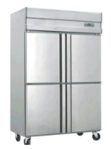
N05 | 四层货架 | 1200*500*1550 |  | 5 |  | 台 | 货架为全部304#1.2厚不锈钢结构；货架为 4 层，层板采用厚度≥1.2毫米的不锈钢板制造，表面均布条形格栅孔，底层距地面 150 毫米高，层间距应均分；支腿应采用直径≥38毫米的圆形或方形不锈钢管焊接成型，不锈钢管壁厚≥1.2 毫米。
N08 | 储碗柜 | 1200*500*1800 |  | 4 |  | 台 | 整体为304-1.2mm不锈钢材质；推拉门配有不锈钢滑轮轨（左右均可移动），侧面、门采用304-1.0mm 厚支架横通应采用直径≥25毫米的圆形或矩形不锈钢管焊接成型，不锈钢管壁厚≥1.2 毫米；支腿材料采用≥38 毫米的圆形或方形不锈钢管焊接成型，焊接接头处采用加强筋板，不锈钢管壁厚≥1.2 毫米，支脚采用金属外包不锈钢可调子弹脚；

序号 | 产 品 名 称 | 规格 | 单位 | 数量 | 备注
后厨
1 | 排刷 | 1米 | 个 | 30
2 | 带勾汤勺 | 8两 | 个 | 66
3 | 打饭勺 | 8两 | 个 | 66
4 | 炒勺 |  | 个 | 60
5 | 水果板 | 400*600 | 个 | 15
6 | 调料罐 | 18cm | 个 | 300
7 | 水舀子 | 直径30cm | 个 | 15
8 | 榨水车 | 双缸 | 台 | 15
9 | 大锅铲 | 1米 | 个 | 42
10 | 王麻子菜刀 |  | 把 | 30
11 | 砍刀 |  | 把 | 15
12 | 剁刀 |  | 把 | 15
13 | 刮皮刀 |  | 把 | 15
14 | 油石 |  | 个 | 15
15 | 磨刀棒 |  | 个 | 15
16 | 斧头 |  | 把 | 15
17 | 汤桶 | 直径60CM | 个 | 30
18 | 汤桶 | 直径40CM | 个 | 36
19 | 汤桶 | 直径30CM | 个 | 36
20 | 大漏盆 | 直径30CM | 个 | 30
21 | 热面漏 | 直径30CM | 个 | 30
22 | 擦板 | 不锈钢 | 个 | 30
23 | 食品夹带座 | 不锈钢 | 个 | 30
24 | 抓饭铲 | 不锈钢 | 把 | 15
25 | 移动垃圾桶 | 120升 | 个 | 30
26 | 套扫 | 亚克力材质 | 套 | 30
27 | 米饭铲 | 木质 | 个 | 36
28 | 筛面箩 | 直径30CM | 个 | 15
29 | 袖套 | 皮质 | 双 | 60
30 | 毛巾 | 棉质 | 条 | 100
31 | 不锈钢盆 | 70cm | 个 | 30
32 | 不锈钢盆 | 60cm | 个 | 60
33 | 不锈钢盆 | 50cm | 个 | 60
34 | 不锈钢盆 | 40cm | 个 | 60
35 | 不锈钢盆 | 30cm | 个 | 60
36 | 留样盒 | 亚克力材质 | 个 | 150
37 | 拖把 | 棉质 | 个 | 30
38 | 炒锅 | 60# | 个 | 30
39 | 一次性手套 |  | 包 | 150
40 | 百洁布 | 棉质 | 包 | 150
41 | 洗碗布 | 棉质 | 包 | 150
42 | 高级竹牙签 | 竹制 | 盒 | 60
43 | 食品袋 | 28公分 | 把 | 30
44 | 垃圾袋 | 40公分 | 把 | 36
45 | 垃圾袋 | 20公分 | 把 | 36
46 | 短厨师服 | 棉质 | 件 | 45
47 | 长厨师服 | 棉质 | 件 | 45
48 | 红黑围裙 | 皮质 | 条 | 45
49 | 黑西裤 | 棉质 | 条 | 45
50 | 开纺布高帽 | 棉质 | 包 | 45
51 | 厨师面罩 | 10只 | 包 | 45
52 | 树脂菜墩 | 15公分厚 | 个 | 30
53 | 菜筐 | 大号 | 个 | 90
54 | 菜筐 | 中号 | 个 | 90
55 | 菜筐 | 小号 | 个 | 90
56 | 高压锅 | 28# | 个 | 10
57 | 电饭煲 | 28升 | 个 | 7
58 | 微波炉 | 23升 | 个 | 10
59 | 锅刷 | 竹制 | 个 | 60
60 | 锅架 | 圆形不锈钢 | 个 | 60
61 | 保鲜盒 | 大号 | 个 | 90
62 | 保鲜盒 | 中号 | 个 | 90
63 | 保鲜盒 | 小号 | 个 | 90
64 | 油古 | 10寸 | 个 | 60
65 | 油格 | 直径30CM | 个 | 60
66 | 钢漏 | 直径30CM | 个 | 60
67 | 捞面笊篱 | 直径30CM | 个 | 30
68 | 长筷子 | 2双装 | 个 | 15
69 | 搅拌器 |  | 个 | 6
70 | 打蒜器 |  | 个 | 6
71 | 破壁机 |  | 个 | 6
72 | 厨用剪刀 |  | 把 | 15
73 | 短擀面杖 | 30CM | 个 | 60
74 | 长擀面杖 | 60CM | 个 | 60
75 | 西点模具 |  | 套 | 3
76 | 钟表 |  | 个 | 7
77 | 刀削面机 |  | 台 | 3
78 | 拨鱼子机 |  | 台 | 3
餐厅
1 | 六格快餐盘 | 不锈钢 | 个 | 2800
2 | 不锈钢盘子 | 直径15cm | 个 | 2800
3 | 不锈钢双层碗 | 直径12cm | 个 | 2800
4 | 筷子 | 黑色塑脂 | 双 | 2800
5 | 小勺子 | 不锈钢 | 个 | 2800
6 | 榨水车 |  | 台 | 6
包厢
1 | 茶杯 |  | 个 | 60
2 | 摆台餐具八件套 |  | 套 | 60
3 | 餐巾纸盒 |  | 个 | 6
4 | 茶壶 |  | 个 | 6
5 | 调料4件套 |  | 个 | 6
6 | 热菜盘 |  | 个 | 30
7 | 凉菜盘 |  | 个 | 30
8 | 鱼盘 | 大号 | 个 | 3
9 | 汤盅 | 5寸 | 个 | 3

二、技术要求
1.项目概况
项目名称：乌鲁木齐市第一中学水磨沟区河马泉校区食堂厨具（含冷库）采购项目
采购内容：食堂厨具（含冷库）设备采购及安装
预算金额：291万元
供 货 期：自签订合同之日起45天内供货安装调试完毕。
供货地点：采购人指定地点。
2.技术要求
（1）本项目为交钥匙工程。技术能力、服务能力、设备安装等要求如下：
一、采购及质量、技术及投标要求：
1.所投货物（服务）必须满足以上技术参数、配置（功能）要求且不得低于参考要求，在“投标文件的技术响应”栏必须明确填报所投货物（服务）详细的型号配置及技术指标。所投货物（服务）报价包括设备、辅助材料、人工、机械、运输、存储、安装、调试、第三方检测、第三方验收、保险、劳保、各种税费、专利技术及质保期间一切费用等。
2.所有投标货物（服务）的生产、制造、安装等各项技术标准应当符合国家（强制性）标准、各项规范要求；国家没有相应标准、规范的，可使用行业标准、团体标准规定；非标设备按约定的技术要求和规范。
3.质量保证：所投货物（服务）必须是全新的、未使用过的、原包装未拆封的正品商品，完全符合采购设备规定的质量、规格和性能的要求，所投所有产品及资源要求为现有成品且内容不再做变更。投标方应保证其提供的货物（服务）在正确安装、正常使用和保养条件下，在规定的使用寿命期内具有满意的性能。所选设备厂商具有长期、稳定的技术服务和保障能力，具有完善的供货、物流、售后服务体系。投标人必须拥有一套切实可行的质保保证体系，确保项目实施及服务质量。签订合同前，采购人对采购货物的完整性与符合性进行验证。签订合同时需提供原厂出具的质量保证及售后的服务承诺函原件。产品质量、技术性能等有误导、虚假行为给采购人造成损失的责任由投标人承担。
4.提供原厂5年免费质保服务（需7×24 小时售后服务，工程师带配件上门服务；原厂工程师上门安装调试，原厂工程师每季度巡检一次）。
二、安装调试及验收
1.设备采购
中标人在签订合同后，严格按照合同清单采购及供货。严禁擅自更改，若发现有设备品牌与投标文件中不符，并要求无条件更换，同时承担相关责任。无论何种原因，出现不合格材料、器材、设备用于工程的情况，后果均由中标方承担。
2.设备进场
中标人根据施工进度计划，提交设备进场计划，填写设备进场报验单，由采购方组织验收人员或监理单位工作人员根据设备参数、功能等进行验收，完全满足招标要求方可进场施工安装。
3.安装调试
中标人应根据用户需要，在规定的时间内，配合相关单位，保质保量完成设备的安装、调试及投入运行。设备安装、调试所需的工具、仪表及安装材料由投标人自行解决。施工过程应严格执行相关的强弱电施工规范，并保证施工安全。
4.验收
中标人在系统试运行一段时间后，在确保系统稳定性的前提下，学校组织验收小组或监理单位工作人员对系统进行验收，在完全达到设计要求、招投标要求的前提下共同签字确认。
三、其它要求：
1.该项目为交钥匙工程，投标人负责项目整体实施，供应商须提供满足或高于参数要求的产品，并负责设备送货、到货、安装、调试、软硬件设备安装、设备测试调试、培训、直至本项目验收和配合食堂相关其他系统完成调试安装运行等直至其他系统项目完成验收。
2.在其他业务系统测试、联调、验收过程中必须保证其他相关业务系统的正常使用和配合联调工作。在项目实施过程中由于投标人在施工及配置过程中对我校其他项目或者主体造成的重大影响，所产生的损失由中标公司负责。
3.为保证安装的产品能安全使用，中标供应商必须到现场勘察设计；对在安装中可能出现的问题，必须有详细的应对方案。由于供应商勘察不认真，导致的各类费用增加或各类事故，由供应商自行负责。
4.供应商负责提供质检报告等相关技术资料及日常使用、维护保养培训。
5.供应商承担项目中所需要的全部材料、配件和各类费用，免费负责办理与本项目相关的各类验收手续。
6.售后服务内容包括现场服务、定期巡检、故障排查服务。
7.投标人在本地具有完备的售后服务体系，提供相关佐证材料（包括：服务响应时间、产品维修、维护体系、备品备件、维护保养等方案）。
8.投标人应建立技术支持团队，售后服务以现场为主，故障响应要求：提供 7×24 小时响应，故障在 1 小时内响应，2 小时内到现场，4 小时解决问题。
9.投标人需确保足够的专业技术人员参与项目，需提交项目团队中主要人员名单、资质等。在配置项目人员是应综合考虑项目人员的技术能力、业务水平、人员稳定性等因素，采取有效的管理措施。投标人须提供完整的项目实施管理办法、实施方案等，提供详细、全面的施工组织计划和运维方案等。投标人须提供详细、合理的培训计划，培训后的相关技术人员能够熟练掌握货物相关基础知识和技术操作，能够熟练查询各种资料，进行日常技术维护，能够对系统项目运行状态进行管理、判断和分析等。
10.本项目部分资金为“2023年义务教育薄弱环节改善与能力提升项目中央资金”，此部分资金数额为146万元，此部分金额支付时间为2023年。项目剩余资金均为市级财政资金。

第五部分 合同部分
(此合同样本仅供参考,合同具体细则以成交双方协定为准)
第一部分（模板）
合同号：
甲方（采购方）：乌鲁木齐市第一中学
乙方（供应商）：
甲乙双方根据政府采购的有关规定，和中标通知书的要求，经双方友好协商，一致同意达成如下内容，特订立本合同，以便共同遵守。
第一条：合同标的
乙方根据甲方需求提供下列货物：
货物名称 | 规格型号 | 单价（元） | 数量 | 金额（元） | 质保期 | 备注

第二条：合同价格
l、货物总价为人民币（大写） ： 元整。
2、总价中包括设备、辅助材料、人工、机械、运输、存储、安装、调试、保险、劳保、各种税费、专利技术及质保期间一切费用等。

第三条：付款方式
1、甲乙双方确认的货款结算依据： 投标文件、中标通知书， 采购合同书， 乙方开具的发票， 甲方出具的验收结算书等。
2、货物验收合格， 甲方出具验收结算书后付款。
3、买方和卖方签订合同后，卖方缴纳中标金额10%的合同履约保证金，交货验收合格后买方通过财政国库支付给卖方合同总价100%的货款，发放完成，无质量问题、无投诉后，返还合同履约保证金（本项目部分资金为“2023年义务教育薄弱环节改善与能力提升项目中央资金”，此部分资金数额为146万元，此部分金额支付时间为2023年。项目剩余资金均为市级财政资金。）。

第四条：交货、包装与验收
l、交货地点：乌鲁木齐市第一中学指定地点
2、交货时间：自签订合同之日起45天内供货安装调试完毕。
3、货物包装应符合国家标准，以保证货物在运输过程中不受损伤。货物在运输或邮寄途中发生毁损或丢失，由乙方负责。在运输途中、交货前、卸货中发生人身伤害或货物受损的，由 乙方负责承担。
4、设备进场：中标人根据施工进度计划，提交设备进场计划，填写设备进场报验单，由采购方组织验收人员或监理单位工作人员根据设备参数、功能等进行验收，完全满足招标要求方可进场施工安装。
5、安装调试：中标人应根据用户需要，在规定的时间内，配合相关单位，保质保量完成设备的安装、调试及投入运行。设备安装、调试所需的工具、仪表及安装材料由投标人自行解决。施工过程应严格执行相关的强弱电施工规范，并保证施工安全。
6、验收：中标人在系统试运行一段时间后，在确保系统稳定性的前提下，学校组织验收小组或监理单位工作人员对系统进行验收，在完全达到设计要求、招投标要求的前提下共同签字确认。
7、其他要求：
（1）该项目为交钥匙工程，中标人负责项目整体实施，中标人须提供满足或高于参数要求的产品，并负责设备送货、到货、安装、调试、软硬件设备安装、设备测试调试、培训、直至本项目验收和配合食堂相关其他系统完成调试安装运行等直至其他系统项目完成验收。
（2）在其他业务系统测试、联调、验收过程中必须保证其他相关业务系统的正常使用和配合联调工作。在项目实施过程中由于投标人在施工及配置过程中对我校其他项目或者主体造成的重大影响，所产生的损失由中标人负责。
（3）为保证安装的产品能安全使用，中标供应商必须到现场勘察设计；对在安装中可能出现的问题，必须有详细的应对方案。由于供应商勘察不认真，导致的各类费用增加或各类事故，由中标人自行负责。
（4）中标人负责提供质检报告等相关技术资料及日常使用、维护保养培训。
（5）中标人承担项目中所需要的全部材料、配件和各类费用，免费负责办理与本项目相关的各类验收手续。
（6）售后服务内容包括现场服务、定期巡检、故障排查服务。
（7）中标人在本地具有完备的售后服务体系，提供相关佐证材料（包括：服务响应时间、产品维修、维护体系、备品备件、维护保养等方案）。
（8）中标人应建立技术支持团队，售后服务以现场为主，故障响应要求：提供 7×24 小时响应，故障在 1 小时内响应，2 小时内到现场，4 小时解决问题。
（9）中标人需确保足够的专业技术人员参与项目，需提交项目团队中主要人员名单、资质等。在配置项目人员是应综合考虑项目人员的技术能力、业务水平、人员稳定性等因素，采取有效的管理措施。投标人须提供完整的项目实施管理办法、实施方案等，提供详细、全面的施工组织计划和运维方案等。投标人须提供详细、合理的培训计划，培训后的相关技术人员能够熟练掌握货物相关基础知识和技术操作，能够熟练查询各种资料，进行日常技术维护，能够对系统项目运行状态进行管理、判断和分析等。

第五条：本合同的有效组成文件：
1、投标文件。
2、中标通知书 。
3、甲方出具的验货结算书。
4、乙方所提供的其他承诺。

第六条：质量保证和售后服务：
乙方应保证所提供的货物是全新、未使用过的原装合格正品，并完全符合国家标准和行业的 相关标准。

第七条：违约责任：
1、乙方不能按期按约交货或部分交货的，甲方有权不予支付乙方货款，并有权解除合同，乙方并应向甲方偿付相当千不能交货部分货款5%的违约金。
2、乙方所提供货物品种、数量、质量不符合国家法律法规和本合同规定的，甲方有权拒收， 由乙方负责包换或退货，并承担由此而支付的实际费用。
3、乙方逾期交货的，按逾期缴货部分货款计算，向甲方偿付每日千分之五的违约金，并承担甲方因此所受的损失费用。
4、乙方违反本合同相关约定的，除应当承担违约责任外，因乙方违约导致甲方产生其他相关损失的，乙方应当赔偿甲方因此产生的经济损失。
5、甲方未按合同约定逾期付款的，应按照每日千分之五的比例向乙方偿付逾期货款的违约金。
6、甲方违反本合同规定拒绝接货的， 应当承担由此对乙方造成的损失。
7、双方必须严格执行《中华人 民共和国民法典》的有关违约责任规定。

第八条：不可抗力
1、本合同生效后发生不可抗力的， 发生不可抗力的一方应立即通知对方和乌鲁木齐市第一中学，并在不可抗力发生之日起五天内提供不可抗力的详情及有关证明文件送交 对方和乌鲁木齐市第一中学。
2、发生不可抗力事件时，双方应协商以寻找一个合理的解决方法，并尽一切努力减轻不可抗力产生的后果。如不可抗力影响双方合同正常执行的，双方应友好协商解决本合同是否继续 履行或终止。
3、一方因不可抗力不能按本合同约定履行的，可以减轻或免除一方的违约责任，一方不能证明不能按本合同约定履行是因不可抗力的，应当承担本合同约定的违约和赔偿责任。

第九条：合同的解除和变更
当合同一方要求变更或解除合同时，在新协议未达成前，原合同仍然有效。要求变更的一方应
及时书面通知对方乌鲁木齐市第一中学，对方在接到通知15日内书面给予答复，逾期未答复则视为己同意。双方达成协议的，按新协议执行，并报乌鲁木齐市财政局备案。

第十条：争议解决方式
甲乙双方在合同执行中发生争议，由甲乙双方协商解决，协商解决不了的，甲乙双方均有权向
乌鲁木齐市第一中学投诉或向合同签署所在地人民法院提起诉讼。

第十一条：合同生效及其他
l 、本合同经甲乙双方盖章和代表签字日期， 即为本合同生效日期。如双方盖章签字日期不一致时，以最后盖章签字方的盖章签字日期为合同的生效日期。
2、本合同一式陆份 ， 甲伍份， 乙方一份， 政府采购办、招标代理公司各一套
3、本合同的未尽事项， 必要时由甲乙双方另订补充协议， 经甲乙双方盖章和双方授权代表签字后与本合同具有同等法律效力，补充协议必须交乌鲁木齐市第一中学备案。甲方： 乙方：
单位 公司
签约代表： 签约代表：
地址： 地址：
电话： 电话：
传真： 传真：
开户行：
账号：
签约日期：20 年 月 日 签约日期：20 年 月 日

备注：最终付款方式以和甲方单位签订合同为准。

第六部分 投标文件格式
投标封面示例

正本

项目名称+包号

投标文件

供应商名称（盖章）：

法定代表人（签字或盖章）：

联 系 人：

联 系 电 话：

单 位 地 址：

目录
一、投标函
二、关于资格的声明函
三、反商业贿赂承诺书
四、法定代表人身份证明书
五、法人代表授权委托书
六、开标一览表及优惠承诺
七、产品简要说明一览表
八、产品技术支持文件（包含但不限于产品检测报告、厂家授权书、产品彩页或技术白皮书等）
九、备品、备件清单
十、规格、技术参数偏离表
十一、商务条款偏离表
十二、投标人基本情况
十三、服务团队配备情况
十四、近三年（2019年1月1日-至今）经营业绩表
十五、项目实施、供货及安装计划方案
十六、售后服务承诺书
十七、投标方认为可能需要的其他文件
附件

一、投标函
致：新疆诚誉工程项目管理有限公司
我方根据已收到 项目名称 的招标文件，经研究决定就以下内容分别做出承诺：
1.我方投标价格为人民币 元（大写 ） ，供货周期为自合同签订之日起 天内送达采购人指定地点并安装调试完毕。
2.如果我方中标，我方将按规定履行合同责任义务。保证在合同约定的供货周期内供货，并确保我方提供货物的品种、规格、质量和数量以及相关服务满足招标文件的要求。
3.质保期：本项目货物质保期为 年（如招标文件第四章中与所投产品质保期有差异，以较长质保期为标准执行），自甲方及相关部门总体验收合格之日起计算。如果由于我方责任致使不能验收，此质保期相应顺延。
4.我方同意在本项目招标文件中规定的开标日起九十日内遵守本投标文件中的承诺且在此期限期满之前均具有约束力。
5.我方承诺已经具备《中华人民共和国政府采购法》中规定的参加政府采购活动的供应商应当具备的条件：
(1)具有独立承担民事责任的能力；
(2)具有良好的商业信誉和健全的财务会计制度；
(3)具有履行合同所必需的设备和专业技术能力；
(4)有依法缴纳税收和社会保障资金的良好记录；
(5)参加此项采购活动前三年内，在经营活动中没有重大违法记录。
6.提供投标须知规定的全部投标文件，包括投标文件正本一份，副本四份。
7.按招标文件要求提供和交付的货物和服务的投标报价详见投标报价表。
8.保证忠实地执行双方所签订的合同，并承担合同规定的责任和义务。
9.保证遵守招标文件的规定。
10.如果在开标后规定的投标有效期内撤回投标，我方的投标保证金可被贵方没收。
11.我方完全理解贵方不一定接受最低价的投标或收到的任何投标。
12.我方愿意向贵方提供任何与本项投标有关的数据、情况和技术资料。若贵方需要，我方愿意提供我方作出的一切承诺的证明材料。
13.我方已详细审核全部投标文件，包括“修改投标文件”（如有的话）、参考资料及有关附件，确认无误。
14.我方承诺接受招标文件中第四部分—合同部分的全部条款且无任何异议。
15.我方将严格遵守《中华人民共和国政府采购法》的有关规定，若有下列情形之一的，将被处以采购金额5‰以上10‰以下的罚款，列入不良行为记录名单，在一至三年内禁止参加政府采购活动；有违法所得的，并处没收违法所得；情节严重的，由工商行政管理机关吊销营业执照；构成犯罪的，依法追究刑事责任：
(1)提供虚假材料谋取中标、成交的；
(2)采取不正当手段诋毁、排挤其他供应商的；
(3)与采购人、其它供应商或者采购代理机构恶意串通的；
(4)向采购人、采购代理机构行贿或者提供其他不正当利益的；
(5)未经采购代理机构同意，在采购过程中与采购人进行协商谈判的；
(6)拒绝有关部门监督检查或提供虚假情况的。

与本投标有关的一切正式往来信函请寄：
地 址： 邮编：
电 话： 传真：
投标人代表签字：
投标人名称：
供应商名称（盖章）：

20 年 月 日

注：除可填报项目外，对本投标函的任何修改将被视为非实质性响应投标，从而导致该投标被拒绝。

二、关于资格的声明函

致：新疆诚誉工程项目管理有限公司
关于贵方20 年 月 日第项目编号招标公告关于“项目名称”的招标项目，本签字人愿意参加投标，并有能力提供项目名称项目中的招标货物及相关服务，并保证所提交的所有文件和说明是真实和准确的。

供应商名称（盖章）： 法定代表人盖章：
地址： 代理（被授权人）签字或盖章：：授权人姓名
传真：
邮编： 电话：

20 年 月 日

三、反商业贿赂承诺书

我公司承诺在（项目名称、项目编号）招标活动中，不给予采购放工作人员以及招标代理机构工作人员及其亲属各种形式的商业贿赂（包括送礼金礼品、有价证券、购物券、回扣、佣金、咨询费、劳务费、赞助费、宣传费、支付旅游费用、报销各种消费凭证、宴请、娱乐等），如有上述行为，我公司及项目参与人员愿意按照《反不正当竞争法》的有关规定接受处罚。

供应商名称（盖章）：

公司法人代表（盖章）：

日期：

四、法定代表人身份证明书

单位名称：
企业类型：
地 址：
营业期限：
成立时间：

姓名： 性别： 年龄： 职务：。
系 （供应商名称） 的法定代表人。

特此证明。

法人身份证正反面电子扫描件：

此处附身份证复印件背面

此处附身份证复印件正面

供应商名称（盖章）： 日 期：

注：参加开标会议的投标人为法定代表人应携带《法定代表人身份证明书》及本人身份证原件，以证明其身份。

五、法人代表授权委托书

本授权声明：注册于中华人民共和国的（投标人名称、住址）的法人代表（法定代表人姓名、职务）代表本公司授权在下面签字的（被授权人的姓名、职务）为本公司的合法代理人，就此次项目名称项目，招标编号为项目编号的（所投分包） 投标及合同的执行、完成和保修，以本公司名义处理一切与之有关的事务。
本授权书于 年 月 日 签字生效，特此声明。

法人盖章：
代理（被授权人）签字或盖章：
职务：
单位名称（盖章）：
授权日期：20 年 月 日

此处附身份证复印件背面

此处附身份证复印件正面

注：参加开标会议的投标人为其委托代理人应携带《法人代表授权委托书》及被授权人身份证原件，以证明其身份。

六、开标一览表及优惠承诺
1、开标一览表
项目名称：
项目编号：
序号 |  | 货物名称 |  | 制造 |  | 规格型号 |  | 数量 |  | 单价 |  | 总价 |  | 备注
1
2
3
…
合计（人民币元）： |  |  |  |  | 小写（元）： |  |  |  |  |  | 大写：
供货期：
质保期：
备注：
兹声明：以上投标报价在投标有效期内一直有效。

投标人名称（盖 章）：

法定代表人（盖 章）：

日期： 年 月 日

注：1、此表需单独密封后单独提交一份。
2、货物名称和数量应按照第四章内容填写。
3、投标价格应包括投标人履行本项目合同（如果中标）所必须的所有成本费用和中标人应承担的一切税费，包括但不仅限于设备、辅助材料、人工、机械、运输、存储、安装、调试、保险、劳保、各种税费、专利技术及质保期间等一切费用。未列和没有填写的项目费用，采购人将视为已包括在投标价格中。
4、投标人填报价格合计应与投标函载明价格一致，若不一致，以开标一览表为准。
七、产品简要说明一览表

项目编号：
投标内容：
序号 | 产品名称 | 规格型号 | 主要技术参数 | 性能说明 | 供货厂（商） | 品牌及产地
1
2
3
4
5
6
…
注：此表需详列投标的每种产品。

投标人名称（盖章）：

法定代表人（盖章）：

日期：

八、产品技术支持文件（包含但不限于产品第三方检测报告、厂家授权书、产品彩页或技术白皮书等）

九、备品、备件清单

项目编号：
投标内容：
序号 | 备品、备件名称 | 规格、型号 | 生产厂家 | 单位 | 数量 | 单价 | 合计
1
2
3
…

投标人名称（盖章）：
法定代表人（盖章）：
日期：

十、规格、技术参数偏离表

项目编号：
投标内容：
序号 | 招标文件规格条目号 | 招标规格 | 投标规格 | 偏离 | 说明
1
2
3
…
注：与招标文件要求逐条对应填写。

投标人名称（盖章）：
法定代表人（盖章）：
日期：

十一、商务条款偏离表
项目编号：
投标内容：
序号 | 招标文件  条目号 | 招标文件的商务条款 | 投标文件的商务条款 | 说明
1
2
3
…
投标人名称（加盖公章）：
法定代表人（盖章）：
日 期：

十二、投标人基本情况
投标人全称 |  | 企业性质
地址 |  | 电话/传真
成立年月 |  | 经营范围
营业执照号码
注册资金 |  | 职工人数
公司所获证书 |  | 其  中 | 管理人员
公司所获证书 |  | 其  中 | 技术人员
公司所获证书 |  | 其  中 | 工人
固定资产 | 原值 万元 | 流动资金 |  | 万元
固定资产 | 净值 万元 |  |  | 万元
上年度主要经济指标 | 服务总产值 万元
上年度主要经济指标 | 实现利润 万元
企业简介 | 请在简介中说明但不限于以下内容：  - 是否具有健全稳定的组织结构；  - 是否已经具备履行合同所需的人力、财力、物力和服务等相关能力；  - 是否有较完善的质量保证体系和售后服务体系。
附件：
1.有效的企业营业执照（复印件需加盖本单位公章）；
2.提供上年度财务审计报告或半年内任意一个月财务报表（（财务报表应至少包括资产负债表、损益表、现金流量表或财务状况变动表，当月新成立公司不需提供））；
3.提供的近半年内任意一月依法缴纳税收证明（提供的近半年内任意一月依法缴纳税收证明，当月新成立公司不需提供；无需纳税或免税的也需提供相应证明材料。）；
4.提供社保缴纳证明（近半年内任意一月社保缴纳证明，当月新成立公司不需提供）；
5.具备履行合同所必需的设备和专业技术能力的证明材料(由供应商根据项目需求提供说明材料)
6.参加政府采购活动前三年内，在经营活动中没有重大违法记录的书面声明（提供书面声明加盖公章）。
7.投标保证金打款凭证（需加盖本单位公章）
注：以上附件均按要求提供，并加盖投标人章。
没有重大违法记录的书面声明函

致：新疆诚誉工程项目管理有限公司
根据《中国人民共和国政府采购法》第二十二条的规定，本公司郑重声明：参加此次采购活动前三年内在经营活动中没有发生过以下重大违法记录：
- 因违法经营受到刑事处罚；
- 因违法经营受到责令停产停业、吊销许可证或者执照、较大数额罚款等行政处罚。
- 无法律、行政法规规定的其他不允许参与政府采购活动的情形。

本公司对上述声明的真实性负责。如有虚假，将依法承担相应责任。

供应商名称：（盖章）
法定代表人：（签字或盖章）
日期：

十三、服务团队配备情况
（1）服务团队配备情况表（人员数量、专业种类）
（2）主要负责人简历表
（3）投标人认为有必要提供的其他文件

- 项目负责人简历表
姓名 |  | 年龄 |  | 身份证号码
毕业学校 |  |  |  | 专业
学位 |  | 职称 |  | 职务
现所在机构或部门 |  |  |  | 服务时间
主要经历

日期 | 参加过的项目名称 |  | 担任何职务 |  | 备注

2、拟投入本项目的主要成员表
序号 | 姓名 | 性别 | 职称 | 岗位 | 从事该岗位时间
1
2
3
…

十四、近三年（2019年1月1日-至今）经营业绩表
项目名称：
序号 | 业主名称 | 项目名称 | 合同总价 | 完成时间 | 业主单位联系人及电话 | 合同 | 验收报告
注：此业绩指的是投标单位的销售业绩或生产厂家业绩,须附上合同复印件作为证明材料。

投标人名称（盖章）：
法定代表人（盖章）：
日期：

十五、项目实施、供货及安装计划方案
主要内容应包括但不限于以下内容（格式自定）：
1、供货计划和供货周期安排
2、质量保证
3、售后服务
4、应对突发事件的应急方案
5、培训方案
6、产品质量问题退换货方案

十六、售后服务承诺
1、新疆本地固定的售后服务机构等常设机构（需提供相关证明）
2、新疆有稳定的售后服务人员、联系方式等详述
3、投标人必须按提交的售后服务承诺书，提供售后服务。
一、拟提供售后服务的项目：
二、服务响应及到达现场的时间：

投标人名称（加盖公章）：
法定代表人（盖章）：
日期：

十七、投标方认为可能需要的其他文件
（如：荣誉证书、厂家授权书、信用等级证书、相关认证证书等相关资料）

附件（以下附件供应商根据自身情况进行提供，不存在无需提供）一、节能、环境标志产品优惠明细表
(若有，请如实填写)
（1）节能产品明细清单 报价货币种类 金额单位：元
制造商 | 品牌 | 产品名称、规格型号 | 节字标志认证证书号 | 节能产品认证证书有效截止日期 | 产品所在节能产品政府采购清单页码 | 单位 | 数量 | 单价
合计金额

（2）环保产品明细清单 报价货币种类 金额单位：元
制造商 | 品牌 | 产品名称、规格型号 | 中国环境标志认证证书编号 | 认证证书有效截止日期 | 产品所在环境标志产品政府采购清单页码 | 单位 | 数量 | 单价
合计金额
注：
1、空调机、照明产品（包括双端荧光灯、自镇流荧光灯、单端荧光灯、管形荧光灯镇流器）、电视机、电热水器、计算机、打印机、显示器、便器、水嘴等九类产品为政府强制采购节能产品。
2、若无货物属于优先采购节能、环境标志产品的，则不填写此表。

供应商（盖单位章）：
法定代表人或其委托代理人签字：
日期： 年 月 日

一、《投标人企业类型声明函》

中小企业声明函（货物）
本公司（联合体）郑重声明，根据《政府采购促进中小企业发展管理办法》（财库﹝2020﹞46 号）的规定，本公司（联合体）参加（单位名称）的（项目名称）采购活动，提供的货物全部由符合政策要求的中小企业制造。相关企业（含联合体中的中小企业、签订分包意向协议的中小企业）的具体情况如下：
1. （标的名称） ，属 于（采购文件中明确的所属行业）行业；制造商为（企业名称），从业人员 人，营业收入为 万元，资产总额为 万元¹，属 于（中型企业、小型企业、微型企业）；
2. （标的名称） ，属 于（采购文件中明确的所属行业）行业；制造商为（企业名称），从业人员 人，营业收入为 万元，资产总额为 万元，属于（中型企业、小型企业、微型企业）；
……
以上企业，不属于大企业的分支机构，不存在控股股东为大企业的情形，也不存在与大企业的负责人为同一人的情形。
本企业对上述声明内容的真实性负责。如有虚假，将依法承担相应责任。

企业名称（盖章）：
日 期：

二、小微企业生产或销售的产品优惠明细表

（若有，请如实填写）
报价货币种类：
1 | 2 | 3 | 4 | 5 | 6 | 7
标段（包） | 小型和微型企业产品名称 | 数量 | 报价（元） | 价格评审扣除金额（元） | 品牌型号规格 | 制造商  全称
 | 总计： （元）

注：
1、当一个标段（包）内有多个属于小型和微型企业的产品时， 供应商应按序号详细填写。
2、栏目5=栏目4×招标文件规定的价格扣除比率的优惠幅度。
3、若所供应的产品不具备此类评审优惠条件，本“中小价格扣除明细表” 不必填写。

供应商（盖单位章）：
法定代表人（盖章）：
日期： 年 月 日

三、监狱企业声明函

（监狱企业适用）
本公司郑重声明，根据《关于政府采购支持监狱企业发展有关问题的通知》（财库[2014]68号）的规定，本公司为监狱企业。
本公司参加______单位的______项目采购活动，采购活动提供本企业（填写制造的货物，由本企业承担工程、提供服务）。
本条所称货物不包括使用大型企业注册商标的货物和服务。
本公司对上述声明的真实性负责。如有虚假，将依法承担相应责任。

企业名称（盖公章）：
法定代表人（盖章）：
日期：

四、残疾人福利性单位声明函

本单位郑重声明，根据《财政部 民政部 中国残疾人联合会关于促进残疾人就业政府采购政策的通知》（财库〔2017〕 141号）的规定，本单位为符合条件的残疾人福利性单位，且本单位参加______单位的______项目采购活动提供本单位制造的货物（由本单位承担工程/提供服务），或者提供其他残疾人福利性单位制造的货物（不包括使用非残疾人福利性单位注册商标的货物）。
本单位对上述声明的真实性负责。如有虚假，将依法承担相应责任。

单位名称（盖章）：
日 期：

附件：
综合评审方法
名称 |  | 评审因素 |  |  | 权值
F1经济部分 |  | 响应报价 |  |  | 30%
F2商务部分 |  | 商务要求 |  |  | 20%
F3技术部分 |  | 技术要求 |  |  | 50%
FI、F2、F3分别为各项评审因素的汇总得分
评审因素 | 序号 | 评审点名称 |  | 评审标准 | 分值 | 权值
经济部分 | 1 | 价格分 |  | 经济标采用低价优先法计算，即满足招标文件要求且投标价格最低的投标报价为评标基准价，其经济得分为满分，其他有效投标人的价格分统一按照下列公式计算：  经济标得分=（评标基准价／投标报价）×价格权值×100 | 30 | 30%
商务部分 | 1 | 投标人基本概况 |  | 1、供应商具备质量体系认证证书、环境体系认证证书、职业健康安全体系认证证书，全部具备得满分1.5分，少一项扣0.5分；  2、供应商具备食品接触安全认证证书、中国绿色环保产品证书得满分1分，缺一项扣0.5分。  3、供应商技术力量合理，人员及设备配置合理得1.5分；技术力量一般，人员及设备配置较合理得1分；技术力量较弱，人员及设备配置不合理得0.5分； | 4 | 20%
商务部分 | 2 | 业绩 |  | 投标人近三年（2019年1月-至今）已完成的金额200万元（含）以上的类似业绩，每提供1个得2分，满分8分。供应商须提供类似业绩证明材料（合同或中标通知书） | 8 | 20%
商务部分 | 3 | 检测报告 |  | 供应商提供第三方质检部门出具有效期内的标★产品的检测报告，每满足一项产品得2分，满分8分。 | 8 | 20%
技术部分 | 1 | 产品技术参数响应 |  | 供应商在应标过程中应充分考虑用户需求，在产品选型过程中，提供的投标产品应是材质、功能、质量、产品配置、性能优良，并满足用户对产品功能、质量、使用、操作等方面的需求，且是完全满足招标文件技术参数和技术规格要求的产品，没有实质性负偏离的得基本分15分；经专家评审：主要产品技术指标和性能高于基本招标要求、或经评审比较：比其他本次同类投标产品的相关技术参数、配置、质量和性能更优的，可视评审意见情况加分,最多加5分；若有与招标文件要求有非实质性负偏离的，视评审意见情况扣分，扣完为止； | 20 | 50%
技术部分 | 2 | 售后服务体系及服务情况、培训方案等 |  | 1、按照招标文件要求，提出完整有效、且可行的售后服务方案（包括产品的故障处理及响应时间、验收、质保期内服务方式、质保期外服务方式、优惠承诺、是否提供本地的售后服务等），根据方案优劣进行评分。体系及方案优秀得 10分；体系及方案一般得 6 分；体系及方案不完备得 2分；不提供，得0分。  2、培训方案：训计划完整，培训内容具体、合理且优于项目需求的得5分；培训计划较完整，培训内容较具体、较合理的得3分；培训计划基本完整，基本合理的得1分。 | 15 | 50%
技术部分 | 3 | 项目实施、供货及安装计划方案 |  | 项目实施方案的完整性、项目进度计划安排的合理性：交货、安装、调试、应急措施、人员配备等对采购人的有利性以及保证项目顺利实施的其他因素。技术服务措施、现场指导方案合理、内容全面、计划可行。方案内容详尽，充实得10分；方案内容一般，未具体详述得6分。 | 10 | 50%
技术部分 | 4 | 产品质量问题退换货方案 |  | 根据投标人对出现产品质量问题退换货方案进行评审，优5分，其余得3分。未提供不得分。 | 5 | 50%
综合得分=F1+F2+F3
公式：F1=（评标基准价／投标报价）×价格权值×100
F2=评标委员会各成员对商务标评分总和的算术平均值
F3=评标委员会各成员对技术标评分总和的算术平均值
推荐的中标候选人数量 |  |  | 三名

